

TRƯỜNG ĐẠI HỌC SƯ PHẠM KỸ THUẬT TP. HỒ CHÍ MINH
KHOA CÔNG NGHỆ THÔNG TIN
BỘ MÔN CÔNG NGHỆ PHẦN MỀM


HỒ VŨ ANH : 22110097

XÂY DỰNG HỆ THỐNG ĐẶT LỊCH
DỊCH VỤ VÀ QUẢN LÝ STUDIO CHỤP
ẢNH
TIỂU LUẬN CHUYÊN NGÀNH CNPM

GIÁO VIÊN HƯỚNG DẪN
TS. LÊ VĨNH THỊNH

KHÓA 2022 – 2026

TRƯỜNG ĐẠI HỌC SƯ PHẠM KỸ THUẬT TP. HỒ CHÍ MINH
KHOA CÔNG NGHỆ THÔNG TIN
BỘ MÔN CÔNG NGHỆ PHẦN MỀM


HỒ VŨ ANH : 22110097

XÂY DỰNG HỆ THỐNG ĐẶT LỊCH
DỊCH VỤ VÀ QUẢN LÝ STUDIO CHỤP
ẢNH
TIỂU LUẬN CHUYÊN NGÀNH CNPM

GIÁO VIÊN HƯỚNG DẪN
TS. LÊ VĨNH THỊNH

KHÓA 2022 - 2026
ĐH SƯ PHẠM KỸ THUẬT TP.HCM KHOA CNTT  ******* | XÃ HỘI CHỦ NGHĨA VIỆT NAM  Độc lập – Tự do – Hạnh Phúc  *******

PHIẾU NHẬN XÉT CỦA GIÁO VIÊN HƯỚNG DẪN
Họ và tên Sinh viên: Hồ Vũ Anh MSSV: 22110097
Ngành: Công nghệ Thông tin
Tên đề tài: Xây dựng hệ thống đặt lịch dịch vụ và quản lý studio chụp ảnh
Họ và tên Giáo viên hướng dẫn: TS. Lê Vĩnh Thịnh
NHẬN XÉT
- Về nội dung đề tài & khối lượng thực hiện:

- Ưu điểm:

- Khuyết điểm:

- Đề nghị cho bảo vệ hay không ?
- Đánh giá loại:
- Điểm:
Tp. Hồ Chí Minh, ngày tháng năm 202
Giáo viên hướng dẫn
(Ký & ghi rõ họ tên)

ĐH SƯ PHẠM KỸ THUẬT TP.HCM KHOA CNTT  ******* | XÃ HỘI CHỦ NGHĨA VIỆT NAM  Độc lập – Tự do – Hạnh Phúc  *******

PHIẾU NHẬN XÉT CỦA GIÁO VIÊN PHẢN BIỆN
Họ và tên Sinh viên: Hồ Vũ Anh MSSV: 22110097
Ngành: Công nghệ Thông tin
Tên đề tài: Xây dựng hệ thống đặt lịch dịch vụ và quản lý studio chụp ảnh
Họ và tên Giáo viên phản biện: ThS. Trương Thị Ngọc Phượng
NHẬN XÉT
- Về nội dung đề tài & khối lượng thực hiện:

- Ưu điểm:

- Khuyết điểm:

- Đề nghị cho bảo vệ hay không ?
- Đánh giá loại:
- Điểm:
Tp. Hồ Chí Minh, ngày tháng năm 202
Giáo viên hướng dẫn
(Ký & ghi rõ họ tên)

LỜI CẢM ƠN
Em xin gửi lời cảm ơn sâu sắc và lòng biết ơn chân thành đến Thầy Lê Vĩnh Thịnh, Giảng viên Khoa Công Nghệ Thông Tin, Trường Đại học Sư Phạm Kỹ Thuật Thành phố Hồ Chí Minh, người đã trực tiếp hướng dẫn và đồng hành cùng nhóm em trong suốt quá trình thực hiện Tiểu luận chuyên ngành.
Trong quá trình thực hiện đề tài, Thầy đã dành nhiều thời gian, kiến thức chuyên môn và tâm huyết để hướng dẫn, định hướng cũng như hỗ trợ nhóm em hoàn thành bài tiểu luận. Nhờ sự chỉ dẫn tận tình và những kinh nghiệm thực tiễn của Thầy, em đã hiểu rõ hơn về Công nghệ Phần mềm cũng như quy trình phát triển phần mềm trong thực tế.
Thầy luôn sẵn sàng lắng nghe, giải đáp các thắc mắc và hỗ trợ em trong việc phân tích, xử lý các vấn đề phát sinh. Sự tận tâm và nghiêm túc của Thầy đã giúp em vượt qua khó khăn, rèn luyện tư duy, kỹ năng làm việc và khả năng giải quyết vấn đề cần thiết cho công việc sau này.
Em xin chân thành cảm ơn Thầy không chỉ vì kiến thức chuyên môn đã truyền đạt, mà còn vì tinh thần trách nhiệm, sự quan tâm và những lời động viên kịp thời dành cho sinh viên. Những lời khuyên và sự hướng dẫn của Thầy đã trở thành nguồn động lực giúp em không ngừng cố gắng trong quá trình học tập.
Một lần nữa, em xin gửi lời cảm ơn chân thành đến Thầy Lê Vĩnh Thịnh vì sự tận tâm và những đóng góp quý báu của Thầy. Những kiến thức và kinh nghiệm học được sẽ là hành trang quan trọng giúp em hoàn thành tốt tiểu luận và phục vụ cho quá trình học tập, làm việc trong tương lai. Kính chúc Thầy luôn dồi dào sức khỏe, nhiều niềm vui và thành công trong sự nghiệp giảng dạy và nghiên cứu.

Trân trọng,
Hồ Vũ Anh

Trường ĐH Sư Phạm Kỹ Thuật TP.HCM
Khoa : CNTT

ĐỀ CƯƠNG TIỂU LUẬN CHUYÊN NGÀNH
Họ và Tên SV thực hiện: Hồ Vũ Anh Mã số SV: 22110097
Thời gian làm tiểu luận: Học kỳ II năm học 2026-2027
Chuyên ngành : Công nghệ phần mềm
Tên tiểu luận: Xây dựng hệ thống đặt lịch dịch vụ và quản lý studio trên nền tảng MERN
GV hướng dẫn: TS. Lê Vĩnh Thịnh
Nhiệm vụ của Tiểu Luận :
- Lý thuyết:
- Frontend:
  - Sử dụng thư viện ReactJS (Vite) để xây dựng giao diện người dùng.
  - Sử dụng Ant Design làm thư viện UI Component để thiết kế giao diện hiện đại, chuyên nghiệp theo phong cách light/luxury.
  - Sử dụng Axios để giao tiếp giữa frontend và backend..
- Backend:
- Sử dụng môi trường Node.js và framework Express.js để xây dựng hệ thống backend.
- Sử dụng thư viện Mongoose để thiết kế schema, truy vấn và quản lý dữ liệu.
- Sử dụng Json Web Token (JWT) và bcrypt để xác thực, mã hóa mật khẩu và phân quyền người dùng.
- Kiến trúc và cơ sở dữ liệu:
- Áp dụng kiến trúc RESTful API.
- Sử dụng hệ quản trị cơ sở dữ liệu NoSQL MongoDB.
- Nghiên cứu tích hợp các dịch vụ bên thứ ba: Cổng thanh toán (VNPay), Trí tuệ nhân tạo (Google Gemini API), Email Service (Nodemailer), và các API bản đồ/thời tiết (Photon, Open-Meteo).
- Thực hành
- Xây dựng giao diện ứng dụng Cao Hiển Studio:
- Giao diện khách hàng (Customer): Phát triển các chức năng xem thông tin giới thiệu, danh sách dịch vụ gói chụp, bộ sưu tập ảnh (gallery). Cho phép khách hàng đặt lịch trực tiếp, thanh toán tiền cọc và theo dõi trạng thái đơn hàng.
- Giao diện quản trị (Admin Dashboard): Thiết kế bảng điều khiển trực quan thống kê doanh thu, đơn hàng. Quản lý toàn diện danh sách khách hàng, dịch vụ, bộ sưu tập và chi tiết các đơn đặt lịch/thanh toán.
- Quản lý trạng thái và tương tác API:
- Quản lý các trạng thái phức tạp ở frontend (như luồng đặt lịch nhiều bước, giữ trạng thái bộ lọc danh mục gói chụp thông qua Router state).
- Sử dụng Axios để thực hiện các yêu cầu HTTP đồng bộ dữ liệu theo thời gian thực (polling trạng thái thanh toán) từ frontend đến backend.
- Phát triển Backend cho hệ thống:
- Xây dựng hệ thống backend theo mô hình RESTful API bằng Node.js và Express.js.
- Thiết kế và triển khai các API phục vụ quản lý người dùng, dịch vụ, bộ sưu tập, xử lý nghiệp vụ đặt lịch và kiểm tra hạn sử dụng (timeout 15 phút cho đơn pending).
- Kết nối và quản lý dữ liệu linh hoạt với MongoDB thông qua Mongoose.
- Tích hợp hệ thống mở rộng:
- Xây dựng tính năng AI Chatbot tư vấn tự động bằng cách tích hợp Google Gemini API, truy xuất thông tin từ cơ sở dữ liệu thật để tư vấn gói chụp, thiết bị, và checklist cho khách hàng.
- Tích hợp thanh toán trực tuyến qua cổng VNPay để xử lý tiền cọc.
- Lưu trữ tài nguyên và tối ưu hệ thống:
- Sử dụng Multer và Google Drive API để upload và quản lý hình ảnh bộ sưu tập.
- Áp dụng xác thực không trạng thái bảo mật bằng JWT và gửi mã OTP qua Email cho các thao tác quan trọng (đăng ký, quên mật khẩu).
Đề cương viết tiểu luận
Phần 1: Mở đầu
1.1. Tính cấp thiết của đề tài
1.2. Mục đích của đề tài
1.3. Cách tiếp cận và phương pháp nghiên cứu
1.4. Phân tích những công trình có liên quan
1.5. Kết quả dự kiến đạt được
Phần 2: Nội dung
Chương 1: Cơ sở lý thuyết và công nghệ sử dụng
1.1. Kiến trúc hệ thống
1.2. Các công nghệ sử dụng trong đề tài
Chương 2: Phân tích và thiết kế hệ thống
2.1. Khảo sát hiện trạng
2.2. Yêu cầu nghiệp vụ của hệ thống
2.3. Phân tích yêu cầu của hệ thống
2.4. Thiết kế hệ thống
Chương 3: Thiết kế giao diện
Chương 4: Kiểm thử hệ thống và triển khai hệ thống
Phần 3: Kết luận
3.1. Kết quả đạt được
3.2. Hạn chế
3.3. Hướng phát triển trong tương lai
Danh mục tài liệu tham khảo

KẾ HOẠCH THỰC HIỆN
STT | Thời gian | Công việc
1 | 27/08/2025 – 02/09/2025 | - Khảo sát nghiệp vụ, tìm hiểu quy trình vận hành và đặt lịch thực tế của studio chụp ảnh.  - Xác định mục tiêu, các tác nhân (Khách hàng, Admin) và các chức năng chính của hệ thống.
2 | 03/09/2025 – 09/09/2025 | - Nghiên cứu các công nghệ MERN Stack sử dụng trong đề tài như MongoDB, Express, React, Node.js.  - Tìm hiểu tài liệu API của VNPay và Google Gemini AI.
3 | 10/09/2025 – 16/09/2025 | - Lập kế hoạch thực hiện đồ án.  - Phân tích yêu cầu nghiệp vụ, vẽ sơ đồ Use case, mô tả chức năng và phác thảo kiến trúc tổng thể.
4 | 17/09/2025 – 30/09/2025 | - Thiết kế lược đồ cơ sở dữ liệu NoSQL (MongoDB).  - Thiết kế UI/UX cơ bản cho giao diện Khách hàng và Admin Dashboard.
5 | 01/10/2025 – 05/12/2025 | - Xây dựng RESTful API Backend với Node.js/Express.  - Phát triển Frontend bằng ReactJS & Ant Design.  - Tích hợp tính năng Chatbot AI, Thanh toán VNPay.  - Kiểm thử lỗi, hoàn thiện ứng dụng và viết báo cáo.

Ngày 08 tháng 07 năm 2025
Người viết đề cương

Ý kiến của giáo viên hướng dẫn

MỤC LỤC
PHẦN 1: MỞ ĐẦU 1
1.1. TÍNH CẤP THIẾT CỦA ĐỀ TÀI 1
1.2. MỤC ĐÍCH CỦA ĐỀ TÀI 2
1.3. CÁCH TIẾP CẬN VÀ PHƯƠNG PHÁP NGHIÊN CỨU 2
1.4. PHÂN TÍCH NHỮNG CÔNG TRÌNH CÓ LIÊN QUAN 5
1.5. KẾT QUẢ DỰ KIẾN ĐẠT ĐƯỢC 7
PHẦN 2: NỘI DUNG 9
CHƯƠNG 1: CƠ SỞ LÝ THUYẾT VÀ CÔNG NGHỆ SỬ DỤNG 9
1.1. KIẾN TRÚC HỆ THỐNG 9
1.2. CÁC CÔNG NGHỆ SỬ DỤNG TRONG ĐỀ TÀI 12
CHƯƠNG 2: PHÂN TÍCH VÀ THIẾT KẾ HỆ THỐNG 20
2.1. KHẢO SÁT HIỆN TRẠNG 20
2.2. YÊU CẦU NGHIỆP VỤ CỦA HỆ THỐNG 24
2.3. PHÂN TÍCH YÊU CẦU CỦA HỆ THỐNG 26
2.4. THIẾT KẾ HỆ THỐNG 31
CHƯƠNG 3: THIẾT KẾ GIAO DIỆN 53
3.1. GIAO DIỆN ĐĂNG KÝ / ĐĂNG NHẬP/QUÊN MẬT KHẨU 53
3.2. GUEST/CUSTOMER WEBSITE 55
3.3. CUSTOMER WEBSITE 61
3.4. ADMIN WEBSITE 63
CHƯƠNG 4: KIỂM THỬ HỆ THỐNG VÀ TRIỂN KHAI HỆ THỐNG 69
4.1. KIỂM THỬ HỆ THỐNG 69
4.2. TRIỂN KHAI HỆ THỐNG 70
PHẦN 5: KẾT LUẬN 73
3.1. KẾT QUẢ ĐẠT ĐƯỢC 73
3.2. HẠN CHẾ 74
3.3. HƯỚNG PHÁT TRIỂN TRONG TƯƠNG LAI 75
DANH MỤC TÀI LIỆU THAM KHẢO 76

DANH MỤC HÌNH ẢNH
Hình 2.1. Threads websites 21
Hình 2.2. Instagram websites 22
Hình 2.3. Facebook websites 23
Hình 2.4. Lược đồ chức năng (UseCase) 30
Hình 2.5. Lược đồ lớp Class Diagram 58
Hình 2.6. Lược đồ Sequence Diagram UserController 59
Hình 2.7. Lược đồ Sequence Diagram PostController 60
Hình 2.8. Lược đồ Sequence Diagram LikeController 61
Hình 2.9. Lược đồ Sequence Diagram CommentController 62
Hình 2.10. Lược đồ Sequence Diagram LikeController 63
Hình 2.11. Lược đồ Sequence Diagram MessageController 63
Hình 2.12. Lược đồ Sequence Diagram ConversationController 64
Hình 2.13. Lược đồ Sequence Diagram NotificationController 65
Hình 2.14. Lược đồ Sequence Diagram SearchController 65
Hình 2.15. Lược đồ Sequence Diagram AuthenticationController 66
Hình 2.16. Lược đồ Sequence Diagram SocketController 66
Hình 2.17. Lược đồ ERD 67
Hình 3.1. Giao diện trang Đăng nhập 68
Hình 3.2. Giao diện trang Đăng ký 68
Hình 3.3. Giao diện trang xác nhận email 69
Hình 3.4. Giao diện trang quên mật khẩu 69
Hình 3.5. Giao diện trang Đặt lại mật khẩu 70
Hình 3.6. Giao diện Trang chủ 70
Hình 3.7. Giao diện Đăng bài viết 71
Hình 3.8. Giao diện Chi tiết bài viết 71
Hình 3.9. Giao diện trang Tìm kiếm 72
Hình 3.10. Trang Tìm kiếm Users 72
Hình 3.11. Trang Tìm kiếm Posts 73
Hình 3.12. Giao diện trang Thông báo 73
Hình 3.13. Giao diện trang Profile 74
Hình 3.14. Giao diện trang Chỉnh sửa Profile 74
Hình 3.15. Giao diện Popup message 75
Hình 3.16. Giao diện trang Message 75
Hình 4.1 Ví dụ của Unit Test 77
Hình 4.2. Tạo Test Class 78
Hình 4.3. Chọn hàm để test 78
Hình 4.4. Hàm test 79
Hình 4.5. Setup test 79
Hình 4.6. Viết test 80
Hình 4.7. Kết quả test 80
Hình 4.8. Cấu hình “application.properties” 83
Hình 4.9. Cấu hình “application.properties” 83
Hình 4.10. Cấu hình “application.properties” 83
Hình 4.11. Cấu hình “application.properties” 83

DANH MỤC BẢNG
Bảng 2.1. Đánh giá Threads 21
Bảng 2.2. Đánh giá Instagram 22
Bảng 2.3. Đánh giá Facebook 23
Bảng 2.4. Bảng chức năng chính của website 28
Bảng 2.5. Đặc tả Usecase Register 30
Bảng 2.6. Đặc tả Usecase Login 32
Bảng 2.7. Đặc tả Usecase Logout 33
Bảng 2.8. Đặc tả Usecase Verify Email 34
Bảng 2.9. Đặc tả Usecase View Profile 35
Bảng 2.10. Đặc tả Usecase Edit Profile 36
Bảng 2.11. Đặc tả Usecase View Post Detail 38
Bảng 2.12. Đặc tả Usecase Forgot Password 39
Bảng 2.13. Đặc tả Usecase View Feed 41
Bảng 2.14. Đặc tả Usecase Create Post 42
Bảng 2.15. Đặc tả Usecase Delete Post 43
Bảng 2.16. Đặc tả Usecase Like / Unlike Comment 44
Bảng 2.17. Đặc tả Usecase Like / Unlike Post 46
Bảng 2.18. Đặc tả Usecase Comment Post 47
Bảng 2.19. Đặc tả Usecase Repost / Unrepost 49
Bảng 2.20. Đặc tả Usecase Follow / Unfollow User 51
Bảng 2.21. Đặc tả Usecase View Notification 52
Bảng 2.22. Đặc tả Usecase Messaging 54
Bảng 2.23. Đặc tả Usecase Search 55

PHẦN 1: MỞ ĐẦU

TÍNH CẤP THIẾT CỦA ĐỀ TÀI
Hiện nay, cùng với sự phát triển mạnh mẽ của Internet và công nghệ số, việc ứng dụng công nghệ thông tin vào quản lý và vận hành đang trở thành một xu hướng tất yếu trong mọi lĩnh vực dịch vụ. Đối với ngành dịch vụ nhiếp ảnh (Studio chụp ảnh), nhu cầu chụp ảnh nghệ thuật, ảnh cưới, kỷ yếu hay sự kiện của khách hàng ngày càng đa dạng và tăng cao. Tuy nhiên, phần lớn các studio quy mô vừa và nhỏ hiện nay vẫn đang quản lý hoạt động kinh doanh một cách thủ công hoặc thông qua các công cụ rời rạc như sổ sách, Excel, hay trao đổi qua tin nhắn mạng xã hội (Zalo, Facebook).
Việc thiếu vắng một nền tảng quản lý tập trung và chuyên nghiệp dẫn đến rất nhiều khó khăn và bất cập. Ở góc độ khách hàng, họ thường gặp trở ngại trong việc tra cứu thông tin dịch vụ, xem các bộ sưu tập ảnh (portfolio), kiểm tra lịch trống và tiến hành đặt lịch. Ở góc độ quản lý, chủ studio và nhân viên thường phải tốn rất nhiều thời gian để tư vấn thủ công, sắp xếp lịch hẹn, đối soát tiền cọc, dẫn đến nguy cơ cao bị trùng lịch, sót đơn hay thất thoát thông tin khách hàng, gây ảnh hưởng trực tiếp đến uy tín thương hiệu và trải nghiệm người dùng.
Bên cạnh đó, việc tư vấn dịch vụ trong lĩnh vực nhiếp ảnh đòi hỏi sự tương tác liên tục để giải đáp các thắc mắc về ý tưởng (concept), trang phục, địa điểm hay bảng giá. Sự phát triển vượt bậc của Trí tuệ nhân tạo (AI) gần đây đã mở ra cơ hội lớn để tự động hóa quy trình chăm sóc khách hàng, tối ưu hóa nguồn lực nhân sự. Dù vậy, việc ứng dụng AI vào tư vấn tự động trong các studio chụp ảnh tại Việt Nam vẫn còn rất hạn chế và chưa được khai thác đúng mức.
Chính vì những lý do trên, em đã lựa chọn thực hiện đề tài “Xây dựng hệ thống quản lý Studio chụp ảnh trên nền tảng MERN” nhằm nghiên cứu và triển khai một giải pháp phần mềm toàn diện (có thể ứng dụng trực tiếp cho Cao Hiển Studio). Hệ thống được thiết kế để giải quyết triệt để các bài toán trên thông qua hai phân hệ chính: cung cấp giao diện trực quan cho khách hàng (xem dịch vụ, danh mục ảnh, đặt lịch, thanh toán trực tuyến) và trang bị bảng điều khiển (dashboard) quản trị mạnh mẽ cho chủ studio (quản lý lịch hẹn, doanh thu, dịch vụ, thợ chụp và khách hàng).

MỤC ĐÍCH CỦA ĐỀ TÀI
Nghiên cứu và xây dựng hệ thống quản lý studio chụp ảnh ứng dụng các công nghệ web hiện đại thuộc nền tảng MERN Stack (MongoDB, Express.js, ReactJS, Node.js) kết hợp cùng Trí tuệ nhân tạo (Google Gemini API). Qua đó, hệ thống hóa kiến thức và đánh giá thực tiễn ưu điểm, hạn chế của các công nghệ này trong quá trình triển khai một dự án phần mềm hoàn chỉnh.
Xác định rõ yêu cầu nghiệp vụ và quy trình vận hành dựa trên nhu cầu thực tế của mô hình kinh doanh studio nhiếp ảnh (ứng dụng tại Cao Hiển Studio). Đồng thời khảo sát, phân tích quy trình của các giải pháp quản lý dịch vụ hiện có, từ đó thiết kế một nền tảng website chuyên biệt giúp khách hàng dễ dàng tra cứu, đặt lịch, thanh toán trực tuyến và giúp chủ studio tối ưu hóa khâu quản trị, chăm sóc khách hàng.
Thực hiện xây dựng ứng dụng tuân thủ theo quy trình phát triển phần mềm chuẩn mực: từ khâu khảo sát, phân tích yêu cầu, thiết kế kiến trúc, lập trình cho đến kiểm thử. Đánh giá tính hiệu quả, độ ổn định, khả năng bảo mật (đặc biệt trong các giao dịch thanh toán trực tuyến qua VNPay) và khả năng mở rộng của hệ thống. Những đánh giá này sẽ làm cơ sở cho việc tối ưu hóa hiệu năng, nâng cấp công nghệ và đề xuất hướng phát triển mở rộng cho hệ thống (như tích hợp CRM chuyên sâu) trong các giai đoạn tiếp theo.

CÁCH TIẾP CẬN VÀ PHƯƠNG PHÁP NGHIÊN CỨU

Đối tượng nghiên cứu
Đối tượng nghiên cứu của đề tài bao gồm:
– Cơ chế hoạt động và quy trình xử lý dữ liệu: Nghiên cứu quy trình nghiệp vụ đặc thù của một studio chụp ảnh. Bao gồm luồng thao tác của khách hàng (tra cứu gói dịch vụ, xem bộ sưu tập, đặt lịch, thanh toán tiền cọc, theo dõi đơn hàng) và luồng thao tác của quản trị viên (quản lý, phê duyệt đơn đặt lịch, quản lý khách hàng, nhân sự, dịch vụ và thống kê doanh thu).
– Kiến trúc hệ thống: Đề tài sử dụng mô hình client–server dựa trên kiến trúc RESTful API. Trong đó, backend được xây dựng bằng môi trường Node.js và framework Express.js đảm nhiệm xử lý nghiệp vụ, giao tiếp cơ sở dữ liệu. Frontend được phát triển bằng thư viện ReactJS (Vite), kết hợp với thư viện Ant Design để xây dựng giao diện hiện đại, đồng bộ và chuyên nghiệp. Các thành phần giao diện được thiết kế theo hướng component-based, giúp tái sử dụng mã nguồn hiệu quả, tăng tốc độ hiển thị và khả năng phản hồi của ứng dụng.
– Cơ sở dữ liệu và lưu trữ thông tin: Hệ thống sử dụng cơ sở dữ liệu NoSQL MongoDB (thông qua Mongoose) để lưu trữ và quản lý linh hoạt các thực thể chính như người dùng, dịch vụ, bộ sưu tập ảnh (gallery), đơn đặt lịch và biên lai thanh toán. Đối với các tệp đa phương tiện (hình ảnh), hệ thống kết hợp lưu trữ thư mục nội bộ và tích hợp Google Drive API nhằm tối ưu hóa chi phí và tốc độ truy xuất.
– Cơ chế xác thực và bảo mật: Ứng dụng sử dụng JWT (JSON Web Token) kết hợp cùng bcrypt để xác thực người dùng, mã hóa mật khẩu, quản lý phiên đăng nhập và phân quyền bảo mật tài nguyên chặt chẽ giữa Khách hàng (Customer) và Quản trị viên (Admin).
– Tích hợp và quản lý trạng thái phía frontend: Đề tài tập trung nghiên cứu việc quản lý các trạng thái phức tạp ở phía người dùng (như luồng đặt lịch nhiều bước) thông qua React Hooks và React Router. Các yêu cầu tương tác với máy chủ được thực hiện thông qua Axios, giúp đồng bộ hóa dữ liệu và xử lý các truy vấn API một cách hiệu quả.
– Tích hợp các dịch vụ bên thứ ba (Third-party APIS): Nghiên cứu và triển khai tích hợp cổng thanh toán trực tuyến VNPay để xử lý giao dịch cọc; tích hợp Trí tuệ nhân tạo (Google Gemini API) để xây dựng AI Chatbot tự động tư vấn khách hàng; tích hợp Nodemailer để gửi thông báo/mã OTP; và các API tiện ích (Photon API gợi ý địa chỉ, Open-Meteo dự báo thời tiết).
Thông qua việc nghiên cứu các thành phần trên, em mong muốn hiểu rõ hơn về cấu trúc, quy trình xử lý nghiệp vụ, tính bảo mật và khả năng tích hợp linh hoạt của một hệ thống thương mại điện tử - dịch vụ hiện đại. Từ đó áp dụng xây dựng một nền tảng vận hành Studio chụp ảnh ổn định, hiệu quả và bám sát với yêu cầu thực tế của doanh nghiệp.

Phạm vi nghiên cứu

Phạm vi chức năng
Trong phạm vi đề tài, em tập trung xây dựng một hệ thống quản lý và vận hành Studio nhiếp ảnh toàn diện, phục vụ hai đối tượng chính là Khách hàng (Customer) và Quản trị viên (Admin), bao gồm các chức năng cốt lõi:
- Xác thực & Hồ sơ cá nhân: Đăng ký, đăng nhập an toàn bằng JWT. Hỗ trợ xác thực quên mật khẩu/đổi thông tin qua mã OTP gửi tới Email. Quản lý hồ sơ cá nhân.
- Tra cứu thông tin: Xem chi tiết thông tin giới thiệu, các câu hỏi thường gặp (FAQ), danh sách các gói dịch vụ chụp, bộ sưu tập ảnh công khai (Gallery) và thông tin nhiếp ảnh gia.
- Đặt lịch trực tuyến (Booking): Cho phép khách hàng chọn gói dịch vụ, chọn nhiếp ảnh gia, ngày giờ và địa điểm chụp. Hệ thống có tích hợp gợi ý địa chỉ tự động và xem dự báo thời tiết trực tiếp tại màn hình đặt lịch.
- Thanh toán trực tuyến: Tích hợp cổng thanh toán VNPay, cho phép khách hàng chọn linh hoạt mức thanh toán tiền cọc (30%, 50%) hoặc thanh toán toàn bộ (100%) hóa đơn.
- Quản lý đơn hàng: Khách hàng có thể theo dõi trạng thái đơn đặt lịch, xem chi tiết, và hủy các đơn hàng đang ở trạng thái chờ thanh toán (Pending).
- AI Chatbot tư vấn: Tích hợp widget Chatbot AI ở góc màn hình, tự động tư vấn cho khách hàng về gói chụp, trang phục, concept, quy trình,... dựa trên dữ liệu thực của hệ thống.
- Bảng điều khiển (Dashboard): Thống kê trực quan về doanh thu, số lượng đơn hàng, lượng khách hàng và các dịch vụ nổi bật thông qua biểu đồ.
- Quản lý luồng dịch vụ: Thêm, sửa, ẩn/hiện các gói dịch vụ, bộ sưu tập ảnh, thông tin nhiếp ảnh gia và thiết bị (tài nguyên).
- Quản lý đơn đặt lịch & Khách hàng: Xem chi tiết, cập nhật trạng thái đơn đặt lịch, đối soát thanh toán. Hỗ trợ tính năng Admin tạo đơn đặt lịch hộ cho khách hàng vãng lai hoặc khách hàng đã có trên hệ thống.
Các tính năng nâng cao như: tích hợp Socket.IO để nhắn tin chăm sóc khách hàng theo thời gian thực (Real-time chat), hệ thống đánh giá (Review/Rating), hay phân tích dữ liệu CRM chuyên sâu để gửi email marketing tự động sẽ được đề xuất làm hướng phát triển mở rộng trong tương lai.

Phạm vi kỹ thuật
- Về công nghệ Backend:
- Sử dụng môi trường Node.js và framework Express.js để xây dựng kiến trúc RESTful API, xử lý toàn bộ logic nghiệp vụ.
- Tích hợp middleware bảo mật xác thực bằng JWT (JSON Web Token) và mã hóa mật khẩu bằng bcrypt.
- Thiết kế Schema và kết nối với cơ sở dữ liệu NoSQL MongoDB (thông qua Mongoose) để lưu trữ thông tin linh hoạt.
- Quản lý tệp tin cục bộ bằng Multer và kết nối Google Drive API để lưu trữ tài nguyên hình ảnh.
- Tích hợp SDK/Thư viện bên thứ ba: Nodemailer (gửi email OTP), cổng thanh toán VNPay, và Google Gemini API (cho AI Chatbot).
- Về công nghệ Frontend:
- Phát triển giao diện bằng thư viện ReactJS (công cụ build Vite), kết hợp cùng thư viện UI Ant Design (AntD) để tạo ra giao diện quản trị và giao diện khách hàng sang trọng, hiện đại (phong cách light luxury).
- Quản lý trạng thái ứng dụng bằng React Hooks, React Router DOM, đảm bảo luồng đặt lịch phức tạp được xử lý mượt mà và giữ nguyên trạng thái khi điều hướng.
- Thực hiện giao tiếp với máy chủ thông qua Axios (xử lý gọi API đồng bộ, polling trạng thái thanh toán).
- Tích hợp các API mở (External APIs) trực tiếp từ Frontend như: Photon Komoot API (gợi ý địa danh Việt Nam) và Open-Meteo API (dự báo thời tiết).

PHÂN TÍCH NHỮNG CÔNG TRÌNH CÓ LIÊN QUAN

Các phần mềm quản lý đặt lịch dịch vụ (SaaS như KiotViet, SalonHero,...)
Hiện nay trên thị trường có nhiều nền tảng phần mềm dạng dịch vụ (SaaS) hỗ trợ quản lý và đặt lịch trực tuyến, chủ yếu hướng tới các mô hình như Spa, Salon tóc hay Phòng khám.
- Ưu điểm: Các hệ thống này cung cấp bộ công cụ quản lý mạnh mẽ, từ theo dõi lịch hẹn, quản lý nhân sự đến hệ thống báo cáo thống kê doanh thu chi tiết. Khả năng đồng bộ dữ liệu tốt và tính ổn định cao.
- Hạn chế: Vì được thiết kế theo hướng "đa ngành", các phần mềm này thiếu đi các tính năng đặc thù dành riêng cho ngành nhiếp ảnh. Ví dụ như không hỗ trợ hiển thị bộ sưu tập ảnh (Portfolio/Gallery) độ phân giải cao để thu hút khách hàng, thiếu luồng chọn địa điểm chụp hay chọn nhiếp ảnh gia theo phong cách cá nhân. Bên cạnh đó, chi phí duy trì hàng tháng (subscription) là rào cản lớn đối với các studio nhỏ.
- Bài học rút ra: Đây là nền tảng phù hợp để em tham khảo về cấu trúc luồng đặt lịch (Booking flow) và cách tổ chức Bảng điều khiển (Dashboard) thống kê dành cho quản trị viên, từ đó áp dụng thiết kế một phiên bản tối ưu và đặc thù hơn cho studio.

Website của các Studio nhiếp ảnh trên thị trường hiện nay
Đa số các thương hiệu studio nhiếp ảnh lớn đều sở hữu website riêng để quảng bá hình ảnh. Các website này thường tập trung mạnh vào yếu tố thị giác, hiển thị các bộ sưu tập ảnh cưới, ảnh nghệ thuật và bảng giá dịch vụ.

Ưu điểm: Thể hiện được phong cách nghệ thuật của thương hiệu, cung cấp thông tin gói chụp trực quan, giao diện bắt mắt.

Hạn chế: Phần lớn các website này chỉ dừng lại ở mức độ "trưng bày thông tin". Luồng đặt lịch thường diễn ra thủ công (khách hàng để lại số điện thoại hoặc click để chuyển hướng sang Facebook Messenger/Zalo). Việc thanh toán tiền cọc phải chuyển khoản tay và nhân viên phải đối soát vất vả bằng sức người.

Bài học rút ra: Kế thừa cách tổ chức giao diện hiển thị thư viện ảnh và danh mục dịch vụ theo phong cách tinh tế, sang trọng (light luxury). Khắc phục hạn chế bằng cách tích hợp quy trình đặt lịch trực tiếp ngay trên web và cổng thanh toán tự động (VNPay) nhằm mang lại trải nghiệm liền mạch cho khách hàng.

1.4.3. Các hệ thống Chatbot tư vấn theo kịch bản (Rule-based Chatbot)
Nhiều studio hiện nay đang sử dụng chatbot tích hợp sẵn trên Fanpage Facebook hoặc Zalo OA để tự động hóa việc trả lời khách hàng.
- Ưu điểm: Phản hồi nhanh chóng các câu hỏi cơ bản (xin bảng giá, hỏi địa chỉ), giúp giảm tải một phần công việc trực page cho nhân viên, hoạt động 24/7.
- Hạn chế: Hoạt động hoàn toàn dựa trên các kịch bản từ khóa (keyword) thiết lập sẵn nên rất cứng nhắc. Chatbot không thể hiểu được ngữ cảnh phức tạp của khách hàng (ví dụ: xin tư vấn cách phối đồ concept vintage, chọn địa điểm chụp phù hợp với thời tiết ngày mai, hay hỏi ý tưởng chụp ảnh theo ngoại hình). Khi gặp câu hỏi ngoài kịch bản, hệ thống sẽ báo lỗi hoặc chuyển cho nhân viên thật, gây gián đoạn trải nghiệm.
- Bài học rút ra: Nhận thấy rõ những hạn chế này, em quyết định ứng dụng Trí tuệ nhân tạo thế hệ mới (tích hợp Google Gemini API) vào đề tài. Việc đưa LLM (Mô hình ngôn ngữ lớn) vào hệ thống giúp AI Chatbot có khả năng đọc hiểu ngôn ngữ tự nhiên, dựa vào dữ liệu thực của studio để đưa ra lời khuyên sâu sắc, linh hoạt và cá nhân hóa cho từng khách hàng, điều mà các hệ thống cũ không làm được.

KẾT QUẢ DỰ KIẾN ĐẠT ĐƯỢC
Sau khi hoàn thành đề tài “Xây dựng hệ thống quản lý Studio chụp ảnh trên nền tảng MERN”, em dự kiến sẽ đạt được các kết quả sau:
- Về mặt ứng dụng: Xây dựng thành công một hệ thống phần mềm quản lý và vận hành Studio hoạt động ổn định. Ứng dụng đáp ứng tốt nhu cầu của hai nhóm người dùng chính: Khách hàng (tra cứu dịch vụ, xem thư viện ảnh, đặt lịch chụp trực tuyến) và Quản trị viên (quản lý Bảng điều khiển thống kê, xét duyệt đơn hàng, quản lý dịch vụ, khách hàng và nhân sự).
- Về mặt Backend: Hoàn thiện kiến trúc backend dựa trên Node.js và Express.js, cung cấp các API RESTful để xử lý chính xác luồng nghiệp vụ đặt lịch. Triển khai thành công cơ chế mã hóa và bảo mật bằng JWT nhằm xác thực và phân quyền truy cập hệ thống an toàn.
- Về mặt Frontend: Hoàn thiện nền tảng frontend sử dụng ReactJS kết hợp cùng thư viện Ant Design (AntD), tạo ra một giao diện hiện đại, chuyên nghiệp mang phong cách sang trọng (light luxury). Đảm bảo khả năng tương tác mượt mà và tối ưu hóa trải nghiệm người dùng (UX/UI).
- Về Cơ sở dữ liệu và lưu trữ: Thiết kế và triển khai cơ sở dữ liệu NoSQL MongoDB một cách hợp lý, linh hoạt, đảm bảo tính toàn vẹn dữ liệu và hỗ trợ mở rộng tốt khi số lượng dịch vụ, bộ sưu tập và đơn hàng tăng lên. Xây dựng cơ chế lưu trữ hình ảnh tối ưu kết hợp giữa thư mục nội bộ và Google Drive API.
- Về khả năng tích hợp công nghệ: Tích hợp và vận hành trơn tru các dịch vụ mở rộng mang tính thực tiễn cao, bao gồm: cổng thanh toán điện tử VNPay để xử lý quy trình đặt cọc tự động, và Trí tuệ nhân tạo Google Gemini API để xây dựng AI Chatbot tư vấn khách hàng tự động 24/7.
- Về mặt học thuật: Thực hiện kiểm thử kỹ lưỡng các chức năng cốt lõi (như xử lý đơn hàng pending, timeout) đảm bảo tính ổn định trong môi trường thực tế. Hoàn thành báo cáo tiểu luận chuyên ngành trình bày đầy đủ quy trình kỹ nghệ phần mềm. Qua đó giúp bản thân củng cố vững chắc kiến thức chuyên ngành và rèn luyện kỹ năng lập trình Full-stack toàn diện.
- Về định hướng tương lai: Đề xuất được các hướng phát triển mở rộng mang tính chiến lược cho hệ sinh thái phần mềm studio (như tích hợp CRM marketing, tính năng chăm sóc khách hàng theo thời gian thực) trong các giai đoạn tiếp theo.

PHẦN 2: NỘI DUNG

CƠ SỞ LÝ THUYẾT VÀ CÔNG NGHỆ SỬ DỤNG

KIẾN TRÚC HỆ THỐNG

Kiến trúc chung
Hệ thống quản lý Studio chụp ảnh được thiết kế và xây dựng theo kiến trúc ba tầng (Three-tier Architecture) dựa trên mô hình Client – Server. Việc áp dụng kiến trúc này nhằm đảm bảo tính phân tách rõ ràng giữa các thành phần chức năng, nâng cao khả năng mở rộng, tối ưu hóa hiệu suất và thuận tiện cho công tác bảo trì hệ thống. Kiến trúc tổng thể được chia thành ba tầng chính: Frontend (Presentation Tier), Backend (Application Tier) và Database (Data Tier).
Tầng Frontend (Presentation Tier) đóng vai trò là mặt tiền giao tiếp trực tiếp với người sử dụng, bao gồm cả Khách hàng và Quản trị viên (Admin). Tầng này chịu trách nhiệm hiển thị giao diện, trình bày dữ liệu trực quan và tiếp nhận các thao tác từ người dùng như: tra cứu gói dịch vụ, xem bộ sưu tập ảnh (gallery), thao tác quy trình đặt lịch trực tuyến, thanh toán tiền cọc, tương tác với AI Chatbot và các nghiệp vụ quản trị trên bảng điều khiển. Frontend được xây dựng dưới dạng một ứng dụng web đơn trang (Single Page Application - SPA) và giao tiếp với tầng Backend thông qua các RESTful API.
Tầng Backend (Application Tier) đóng vai trò là bộ não xử lý toàn bộ logic nghiệp vụ (business logic) cốt lõi của hệ thống. Tầng này có nhiệm vụ tiếp nhận yêu cầu từ Frontend, thực hiện kiểm tra bảo mật (xác thực và phân quyền qua JWT), xử lý các nghiệp vụ phức tạp như tính toán chi phí đặt lịch, quản lý giới hạn thời gian (timeout) của đơn hàng chờ, tích hợp và xử lý dữ liệu với các API bên thứ ba (VNPay, Google Gemini API). Sau khi hoàn tất logic, Backend sẽ tương tác với tầng cơ sở dữ liệu để truy xuất, cập nhật thông tin và trả về kết quả cho Frontend.
Tầng Database (Data Tier) đảm nhiệm vai trò lưu trữ toàn bộ dữ liệu mang tính bền vững của hệ thống, bao gồm: thông tin người dùng, danh mục dịch vụ gói chụp, chi tiết các bộ sưu tập ảnh, thông tin đơn đặt lịch, tài nguyên thiết bị và lịch sử giao dịch. Việc tách biệt hoàn toàn tầng dữ liệu không chỉ đảm bảo tính toàn vẹn và an toàn của thông tin mà còn giúp tối ưu hóa hiệu suất truy vấn khi lượng dữ liệu và số lượng đơn hàng tăng cao.
Với kiến trúc ba tầng chuẩn mực này, hệ thống đạt được tính linh hoạt cao, giảm thiểu tối đa sự phụ thuộc lẫn nhau giữa các module. Điều này cho phép dễ dàng mở rộng quy mô, nâng cấp độc lập từng tầng và tích hợp thêm các dịch vụ bổ sung trong quá trình hoàn thiện ứng dụng mà không làm gián đoạn toàn bộ hệ thống.

Kiến trúc Frontend – Backend
Trong hệ thống của đề tài, phân hệ Frontend và Backend được thiết kế tách biệt hoàn toàn theo tiêu chuẩn thiết kế phần mềm hiện đại, tuân thủ chặt chẽ mô hình giao tiếp Client – Server. Frontend tuyệt đối không kết nối hoặc truy cập trực tiếp vào cơ sở dữ liệu; thay vào đó, mọi yêu cầu thao tác dữ liệu đều phải đi qua Backend (thông qua cơ chế định tuyến Router) nhằm đảm bảo tính bảo mật dữ liệu và kiểm soát nghiệp vụ đồng nhất.
Cơ chế truyền tải dữ liệu: Frontend gửi các yêu cầu HTTP (sử dụng các phương thức chuẩn như GET, POST, PUT, DELETE) đến Backend để thực hiện các chức năng cụ thể như đăng nhập, cập nhật hồ sơ, tạo đơn đặt lịch chụp ảnh, hay truy xuất danh sách dịch vụ. Dữ liệu trao đổi giữa hai phía được định dạng đồng nhất dưới chuẩn JSON (JavaScript Object Notation), giúp quá trình truyền tải dữ liệu trên môi trường mạng diễn ra nhanh chóng, nhẹ nhàng và dễ dàng ánh xạ (mapping) thành các đối tượng bên trong mã nguồn.
Quy trình xử lý yêu cầu: Khi Backend tiếp nhận một yêu cầu từ Frontend, quy trình xử lý sẽ lần lượt đi qua các lớp Middleware để xác thực (kiểm tra tính hợp lệ của Token) và phân quyền (kiểm tra vai trò Admin/Khách hàng). Tiếp theo, bộ điều khiển (Controller) sẽ tiến hành kiểm tra tính hợp lệ của dữ liệu đầu vào (Validation) trước khi gọi đến tầng dịch vụ (Service) để thực thi logic nghiệp vụ. Kết quả cuối cùng hoặc thông báo lỗi sẽ được chuẩn hóa thành một đối tượng JSON và trả về cho Frontend để hiển thị cho người dùng. Cách tổ chức này giúp tách bạch luồng điều khiển, cho phép phát triển hoặc nâng cấp giao diện Frontend mà không làm ảnh hưởng đến mã nguồn Backend và ngược lại.
Tích hợp dịch vụ và thời gian thực: Ngoài việc giao tiếp nội bộ thông qua RESTful API, kiến trúc hệ thống còn được thiết kế để dễ dàng giao tiếp với máy chủ của các bên thứ ba (như gửi luồng dữ liệu thanh toán đến VNPay, hoặc gửi truy vấn đến mô hình Trí tuệ nhân tạo Gemini). Đồng thời, nền tảng Backend cũng đã được chuẩn bị sẵn các dependency (như Socket.IO) để hỗ trợ cơ chế giao tiếp thời gian thực (Real-time) trong tương lai. Điều này cho phép mở rộng thêm các tính năng như gửi thông báo đẩy (push notification) ngay khi có đơn đặt lịch mới hoặc chat trực tuyến, giúp tăng cường tối đa tính tương tác và trải nghiệm người dùng.

Kiến trúc dữ liệu và xử lý Backend
Backend của hệ thống được tổ chức theo cấu trúc phân lớp (Multi-layer Architecture) dựa trên mô hình thiết kế chuẩn của Express.js, nhằm tách biệt rõ ràng giữa lớp điều hướng - tiếp nhận yêu cầu, lớp xử lý nghiệp vụ cốt lõi và lớp truy cập dữ liệu. Cách tổ chức này giúp mã nguồn Node.js trở nên gọn gàng, dễ bảo trì, dễ mở rộng tính năng và hạn chế tối đa sự phụ thuộc vòng (circular dependency) giữa các thành phần trong hệ thống.
- Lớp Điều hướng và Tiền xử lý (Router & Middleware Layer):
Lớp này đóng vai trò như một "người gác cổng", có nhiệm vụ tiếp nhận mọi yêu cầu HTTP từ Frontend thông qua các Endpoint RESTful định tuyến (Express Router). Trước khi yêu cầu được chuyển sâu vào hệ thống, nó sẽ được đẩy qua các hàm trung gian (Middleware) để thực hiện các nhiệm vụ thiết yếu: trích xuất thông tin, kiểm tra bảo mật (xác thực chữ ký JWT, phân quyền truy cập Admin/Customer), và tiền xác thực (validate) định dạng dữ liệu đầu vào. Lớp này đảm bảo rằng chỉ những yêu cầu hợp lệ và an toàn mới được phép đi tiếp.
- Lớp Xử lý Nghiệp vụ (Controller / Service Layer):
Đây là "trái tim" của Backend, nơi xử lý toàn bộ logic nghiệp vụ (business logic) của ứng dụng. Tại đây, hệ thống thực hiện trích xuất các tham số từ yêu cầu (req.body, req.params, req.query), đối chiếu điều kiện nghiệp vụ và điều phối các luồng hoạt động phức tạp. Ví dụ: kiểm tra xem khung giờ đặt lịch đã có người chiếm dụng chưa, tính toán tổng chi phí đơn hàng, thiết lập cơ chế timeout (15 phút chờ thanh toán), hay gọi kết nối tới các dịch vụ bên ngoài như tạo link thanh toán VNPay và truy vấn dữ liệu từ Trí tuệ nhân tạo (Gemini API). Việc đưa toàn bộ logic phức tạp vào Controller/Service giúp mã nguồn minh bạch, tập trung vào giải quyết bài toán kinh doanh và dễ dàng viết các bài kiểm thử (unit test).
- Lớp Truy cập Dữ liệu (Model / ODM Layer):
Khác với các hệ thống truyền thống sử dụng Repository truy vấn CSDL quan hệ, hệ thống này ứng dụng cơ chế Ánh xạ đối tượng - tài liệu (Object Data Modeling - ODM) thông qua thư viện Mongoose để tương tác trực tiếp với cơ sở dữ liệu phi cấu trúc MongoDB. Lớp Model chịu trách nhiệm định nghĩa cấu trúc tài liệu (Schema) một cách nghiêm ngặt, áp dụng các quy tắc ràng buộc (Validation) ở cấp độ cơ sở dữ liệu và thực thi các thao tác truy vấn (CRUD). Việc sử dụng lớp Model riêng biệt giúp tầng nghiệp vụ (Controller) không phải làm việc với các câu lệnh truy vấn thô cấp thấp, đồng thời tận dụng triệt để sức mạnh truy vấn linh hoạt, không cấu trúc cứng của MongoDB.
- Luồng xử lý dữ liệu tổng quát của Backend diễn ra theo trình tự:
Frontend → Express Router → Middleware (Xác thực/Kiểm duyệt) → Controller (Xử lý nghiệp vụ) → Mongoose Model → CSDL MongoDB → Mongoose Model → Controller (Đóng gói kết quả dạng JSON) → Frontend.
Nhờ luồng xử lý bất đồng bộ (Asynchronous) linh hoạt đặc trưng của nền tảng Node.js kết hợp với kiến trúc phân lớp này, Backend không chỉ đảm bảo được tính toàn vẹn và bảo mật dữ liệu, mà còn đạt được tốc độ phản hồi cực kỳ nhanh chóng (non-blocking I/O), đáp ứng tốt khả năng mở rộng khi lượng người dùng đặt lịch tăng cao trong tương lai.

CÁC CÔNG NGHỆ SỬ DỤNG TRONG ĐỀ TÀI

ReactJs

Giới thiệu về ReactJs^{[1]}
ReactJS là một thư viện JavaScript do Meta phát triển, được sử dụng để xây dựng giao diện người dùng cho các ứng dụng web. React áp dụng mô hình component-based, trong đó giao diện được chia thành các thành phần nhỏ, độc lập và có khả năng tái sử dụng, giúp quá trình phát triển và bảo trì hệ thống trở nên hiệu quả hơn.

Nguyên lý hoạt động của ReactJS^{[1]}
React quản lý dữ liệu thông qua state và props, cho phép giao diện tự động cập nhật khi dữ liệu thay đổi. Cơ chế Virtual DOM được sử dụng để tối ưu hiệu năng hiển thị, giúp ứng dụng hoạt động mượt mà, đặc biệt phù hợp với các hệ thống có nhiều tương tác như mạng xã hội.

Các tính năng chính của ReactJS^{[1][2]}
– Phát triển giao diện theo mô hình component-based^{[1]}
– Quản lý trạng thái giao diện linh hoạt^{[1]}
– Tối ưu hiệu năng thông qua Virtual DOM^{[1]}
– Dễ dàng tích hợp với các thư viện hỗ trợ^{[2]}

Lợi ích của ReactJS^{[1]}
React giúp tăng khả năng tái sử dụng mã nguồn, giảm độ phức tạp khi phát triển giao diện và nâng cao khả năng bảo trì, mở rộng hệ thống.

Vai trò của ReactJS trong đề tài^{[1][2]}
Trong đề tài, ReactJS được lựa chọn để xây dựng Frontend của hệ thống mạng xã hội, với giao diện được tổ chức thành các component như trang đăng nhập, dòng thời gian (feed), bài viết, bình luận và trang hồ sơ cá nhân. Ngoài ra, React dễ dàng tích hợp với các thư viện hỗ trợ như Redux Toolkit, Axios, Shadcn UI và Tailwind CSS, đáp ứng tốt yêu cầu xây dựng ứng dụng web hiện đại và dễ mở rộng.

Node.js và Express.js

Giới thiệu về Node.js & Express.js ^{[3][4]}
Node.js là một môi trường thực thi (runtime environment) mã nguồn mở chạy đa nền tảng, cho phép thực thi mã JavaScript ở phía máy chủ. Express.js là một web framework nhỏ gọn và linh hoạt được xây dựng trên nền tảng Node.js, cung cấp chuỗi các tính năng mạnh mẽ để phát triển các ứng dụng web và thiết kế RESTful API.

Nguyên lý hoạt động của Node.js & Express.js ^{[3][4]}
Node.js hoạt động dựa trên cơ chế xử lý sự kiện (Event-driven) và mô hình I/O không chặn (Non-blocking I/O), cho phép xử lý hàng ngàn kết nối đồng thời trên một luồng (single-thread) duy nhất. Express.js mở rộng khả năng của Node.js bằng cách cung cấp cơ chế định tuyến (Routing) thông minh và chuỗi các hàm trung gian (Middleware) để xử lý tuần tự các luồng dữ liệu HTTP (Request/Response).

Các tính năng chính của Node.js & Express.js^{[3][4]}
Node.js & Express.js cung cấp nhiều tính năng hỗ trợ hiệu quả cho việc phát triển các ứng dụng Backend hiện đại, bao gồm:
– Kiến trúc hướng sự kiện, xử lý bất đồng bộ (Asynchronous) hiệu suất cao.
– Hệ thống Middleware mạnh mẽ để tiền xử lý yêu cầu, kiểm tra xác thực.
– Định tuyến (Routing) linh hoạt và dễ dàng tổ chức mã nguồn theo mô hình MVC.
– Quản lý gói thư viện phong phú thông qua npm (Node Package Manager).

Lợi ích của Node.js & Express.js ^{[3][4]}
Việc sử dụng Node.js & Express.js giúp thống nhất ngôn ngữ lập trình (JavaScript) ở cả Frontend và Backend, giúp lập trình viên phát triển ứng dụng Full-stack nhanh chóng. Hiệu năng xử lý bất đồng bộ giúp hệ thống chịu tải tốt với độ trễ thấp.
      - Vai trò của Node.js & Express.js trong đề tài^{[3][4]}
Express.js đảm nhiệm vai trò xây dựng toàn bộ Backend của hệ thống quản lý Studio. Nó tiếp nhận các yêu cầu REST API, xử lý các nghiệp vụ phức tạp như tính toán chi phí gói chụp, xử lý dữ liệu biểu mẫu đặt lịch, giao tiếp với cơ sở dữ liệu và tích hợp các API mở rộng bên ngoài.

MongoDB & Mongoose

Giới thiệu về MongoDB & Mongoose
MongoDB là hệ quản trị cơ sở dữ liệu phi quan hệ (NoSQL) mã nguồn mở hàng đầu, lưu trữ dữ liệu dưới định dạng tài liệu (Document-oriented) tương tự JSON (gọi là BSON). Mongoose là một thư viện mô hình hóa đối tượng - tài liệu (Object Data Modeling - ODM) dành cho Node.js và MongoDB, cung cấp một giải pháp tổ chức cơ sở dữ liệu có cấu trúc hơn cho ứng dụng.

Nguyên lý lưu trữ và xử lý dữ liệu
Thay vì sử dụng cấu trúc bảng (table) khắt khe như CSDL quan hệ (SQL), MongoDB lưu trữ dữ liệu thành các Collection và Document linh hoạt. Mongoose bổ sung một lớp kiểm soát bằng cách định nghĩa các Schema, giúp kiểm tra tính hợp lệ của dữ liệu (Validation) trước khi lưu vào MongoDB, đồng thời cung cấp các phương thức truy vấn trực quan, dễ sử dụng.

Các tính năng chính của MongoDB & Mongoose
– Lưu trữ dữ liệu phi cấu trúc, dễ dàng mở rộng trường dữ liệu (Schema-less flexibility).
– Hỗ trợ truy vấn dữ liệu lồng nhau phức tạp.
– Mongoose cung cấp Validation, Middleware (Pre/Post hooks) và Virtual fields.
– Tốc độ đọc/ghi dữ liệu (I/O) cực kỳ ấn tượng.

Lợi ích của MongoDB & Mongoose
Sự linh hoạt của MongoDB giúp giảm bớt khó khăn trong quá trình thiết kế cơ sở dữ liệu ban đầu. Tốc độ truy vấn cao giúp hệ thống tải nhanh các thông tin phức tạp như danh sách bộ sưu tập ảnh và thông tin chi tiết đơn đặt lịch.

Vai trò của MongoDB & Mongoose trong đề tài
MongoDB đóng vai trò là kho lưu trữ dữ liệu trung tâm của hệ thống. Thông qua Mongoose, hệ thống quản lý và tổ chức các thực thể như người dùng (User), đơn đặt lịch (Booking), gói dịch vụ (Service), thư viện ảnh (Gallery) và giao dịch (Payment).

Ant Design (AntD) ^{[6]}

Giới thiệu về Ant Design
Ant Design là một thư viện giao diện người dùng (UI Library) ở cấp độ doanh nghiệp dành cho React. Được phát triển bởi Alibaba, AntD cung cấp một bộ sưu tập khổng lồ các thành phần (components) chất lượng cao, có sẵn để sử dụng ngay lập tức nhằm xây dựng các giao diện web chuyên nghiệp.

Nguyên lý xây dựng giao diện
Thay vì viết CSS thủ công từ đầu, Ant Design cho phép lập trình viên "lắp ráp" giao diện bằng cách gọi các Component có sẵn (như Table, Form, Modal, Button, DatePicker) và truyền vào các thuộc tính (props) để tùy biến. Thư viện này cũng đi kèm với một hệ thống thiết kế đồng nhất (Design System) đảm bảo khoảng cách, màu sắc, và kiểu chữ nhất quán.

Lợi ích của Ant Design
  - Hỗ trợ chuẩn SQL đầy đủ
  - Rút ngắn tối đa thời gian lập trình giao diện.
  - Đảm bảo tính nhất quán, chuyên nghiệp và chuẩn mực thiết kế (UI/UX).
  - Hệ thống Form và Table xử lý dữ liệu rất mạnh mẽ, dễ dàng liên kết với API.

Vai trò của Ant Design trong đề tài
Ant Design được sử dụng chuyên sâu để xây dựng Bảng điều khiển (Admin Dashboard) với các hệ thống lưới dữ liệu (Data Table), biểu đồ và biểu mẫu quản lý dịch vụ phức tạp. Đồng thời, nó cũng hỗ trợ tạo ra các nút bấm, ô nhập liệu theo phong cách tối giản, sang trọng cho phân hệ Khách hàng.

Trí tuệ nhân tạo - Google Gemini API ^{[7]}

Giới thiệu về Gemini API
Gemini là một trong những mô hình ngôn ngữ lớn (Large Language Model - LLM) đa phương thức tiên tiến nhất do Google phát triển. Gemini API cho phép các nhà phát triển phần mềm nhúng sức mạnh của Trí tuệ nhân tạo (AI) trực tiếp vào các ứng dụng của riêng mình để thực hiện các tác vụ suy luận và xử lý ngôn ngữ.

Nguyên lý hoạt động của Gemini API
Thông qua API, hệ thống Backend gửi đi một "câu lệnh chỉ thị" (Prompt) chứa ngữ cảnh hệ thống (thông tin về các gói chụp, giá cả, dịch vụ của Studio) cùng với câu hỏi của khách hàng. Mô hình LLM sẽ phân tích ngữ nghĩa tự nhiên, suy luận dựa trên dữ liệu được cấp để sinh ra văn bản trả lời tự nhiên, chính xác và có tính người (human-like).

Vai trò của Gemini API trong đề tài
Đây là một trong những điểm nhấn công nghệ của dự án. Gemini API được tích hợp để tạo ra tính năng AI Chatbot tư vấn. Chatbot có khả năng tự động giải đáp thắc mắc của khách hàng về các gói chụp, gợi ý concept, hướng dẫn chọn trang phục dựa vào địa điểm, qua đó giúp tự động hóa khâu chăm sóc khách hàng 24/7.

Cổng thanh toán VNPay ^{[8][9]}

Giới thiệu về VNPay
VNPay là cổng thanh toán điện tử hàng đầu tại Việt Nam, cung cấp giải pháp thanh toán qua thẻ ATM nội địa, thẻ quốc tế và đặc biệt là thanh toán quét mã QR (VNPay-QR) thông qua ứng dụng Mobile Banking của các ngân hàng.

Nguyên lý hoạt động của VNPay
Khi người dùng chọn thanh toán, Backend hệ thống sẽ tạo ra một URL mã hóa chứa các thông tin (Mã đơn hàng, Số tiền, Thời gian, Mã bảo mật) theo tiêu chuẩn của VNPay và trả về cho Frontend. Khách hàng sẽ được chuyển hướng sang giao diện của VNPay để thực hiện giao dịch. Sau khi hoàn tất, VNPay sẽ gửi kết quả trả về hệ thống thông qua URL Callback và IPN (Instant Payment Notification) để hệ thống tự động cập nhật trạng thái đơn hàng.

Vai trò của VNPay trong đề tài
VNPay được tích hợp để số hóa hoàn toàn luồng thanh toán của studio. Khách hàng khi đặt lịch có thể thanh toán tiền cọc linh hoạt (30%, 50%) hoặc 100% hóa đơn. Điều này giúp giảm thiểu việc khách hàng bùng lịch (no-show) và loại bỏ hoàn toàn quá trình đối soát chuyển khoản thủ công của quản trị viên.

JSON Web Token (JWT) ^{[10]}

Giới thiệu về JWT
JSON Web Token (JWT) là một chuẩn mở (RFC 7519) được sử dụng phổ biến trong việc xác thực và phân quyền cho các ứng dụng web. JWT cho phép truyền tải thông tin giữa các bên dưới dạng một chuỗi mã hóa, đảm bảo tính toàn vẹn và độ tin cậy của dữ liệu trong quá trình giao tiếp giữa Frontend và Backend.
Khác với cơ chế xác thực truyền thống dựa trên session, JWT hỗ trợ mô hình xác thực không trạng thái (stateless authentication), giúp hệ thống dễ mở rộng và phù hợp với kiến trúc RESTful API.

Nguyên lý hoạt động của JWT
JWT bao gồm ba phần chính: Header, Payload và Signature.
– Header chứa thông tin về loại token và thuật toán mã hóa.
– Payload chứa các thông tin định danh người dùng và quyền truy cập.
– Signature được tạo ra từ Header, Payload và khóa bí mật nhằm đảm bảo token không bị giả mạo.
Sau khi người dùng đăng nhập thành công, Backend sẽ tạo một JWT và gửi về cho Client. Token này sẽ được gửi kèm trong header của các request tiếp theo. Backend sẽ kiểm tra chữ ký và thông tin trong token để xác thực quyền truy cập mà không cần lưu trữ thông tin phiên làm việc.

Các tính năng chính của JWT
– Hỗ trợ xác thực không trạng thái
– Đảm bảo tính toàn vẹn dữ liệu thông qua chữ ký
– Dễ dàng tích hợp với RESTful API
– Phù hợp cho các hệ thống phân tán
– Giảm tải cho Server do không cần quản lý session

Lợi ích của JWT
JWT giúp hệ thống tăng khả năng mở rộng, giảm chi phí lưu trữ và xử lý phía Server. Ngoài ra, việc sử dụng token giúp Client có thể chủ động quản lý trạng thái đăng nhập, từ đó nâng cao hiệu suất và tính linh hoạt của ứng dụng.

Vai trò của JWT trong đề tài
Trong đề tài xây dựng nền tảng mạng xã hội, JWT được sử dụng để quản lý phiên đăng nhập của người dùng. Sau khi đăng nhập thành công, hệ thống sẽ cấp một token cho người dùng và token này được gửi kèm trong các request tiếp theo để xác thực quyền truy cập. Cơ chế này giúp hệ thống đảm bảo tính bảo mật, hiệu quả và khả năng mở rộng, đặc biệt phù hợp với kiến trúc RESTful API.

SocketIO^{[11]}

Giới thiệu về Socket.IO
Socket.IO là một thư viện hỗ trợ giao tiếp thời gian thực (realtime communication) giữa Client và Server thông qua cơ chế kết nối hai chiều. Socket.IO hoạt động dựa trên WebSocket và có khả năng tự động fallback sang các cơ chế khác khi WebSocket không khả dụng, giúp đảm bảo kết nối ổn định trong nhiều môi trường mạng khác nhau.

Nguyên lý hoạt động của Socket.IO
Socket.IO cho phép thiết lập một kết nối liên tục giữa Client và Server. Khi kết nối được thiết lập, Server có thể chủ động gửi dữ liệu đến Client ngay khi có sự kiện xảy ra mà không cần Client phải liên tục gửi request kiểm tra trạng thái.
Cơ chế này giúp giảm độ trễ và tăng hiệu quả truyền dữ liệu, đặc biệt phù hợp với các hệ thống yêu cầu cập nhật tức thời như mạng xã hội, ứng dụng chat hoặc hệ thống thông báo.

Các tính năng chính của Socket.IO
- Giao tiếp hai chiều theo thời gian thực
- Tự động xử lý kết nối và ngắt kết nối
- Hỗ trợ nhiều client kết nối đồng thời
- Giảm độ trễ so với polling truyền thống
- Hoạt động ổn định trong nhiều môi trường mạng

Lợi ích của Socket.IO
Socket.IO giúp nâng cao trải nghiệm người dùng nhờ khả năng cập nhật dữ liệu tức thời. Việc sử dụng Socket.IO cũng giúp giảm số lượng request HTTP không cần thiết, từ đó cải thiện hiệu năng tổng thể của hệ thống.

Vai trò của Socket.IO trong đề tài
Mặc dù hệ thống hiện tại hoạt động chủ yếu dựa trên giao tiếp HTTP/REST, thư viện Socket.IO (đã được cấu hình trong dependency) đóng vai trò định hướng mở rộng (Future Scope) quan trọng. Nó tạo nền tảng vững chắc để phát triển các tính năng yêu cầu tính cập nhật tức thời (như gửi thông báo đẩy trực tiếp tới Admin khi có khách vừa đặt lịch xong, hoặc xây dựng hệ thống Live Chat giữa nhân viên và khách hàng).

Multer & Google Drive API ^{[12][13]}

Giới thiệu về Multer & Google Drive API
Multer là một Middleware của Node.js chuyên dùng để xử lý dữ liệu tải lên dưới định dạng multipart/form-data. Google Drive API là giao diện lập trình cho phép ứng dụng bên thứ ba thao tác với không gian lưu trữ đám mây của Google.

Vai trò của Multer & Google Drive API trong đề tài
Do đặc thù của Studio là số lượng hình ảnh rất lớn và dung lượng cao, nếu lưu trữ trực tiếp trên máy chủ web sẽ gây quá tải bộ nhớ và tốn kém chi phí. Đề tài kết hợp sử dụng Multer để nhận file tạm thời từ trình duyệt người dùng, sau đó thông qua Google Drive API để đẩy và lưu trữ hình ảnh lên môi trường đám mây. Backend chỉ cần lưu lại ID hoặc đường dẫn (URL) của ảnh để hiển thị, giúp tối ưu hóa hiệu suất ứng dụng.

PHÂN TÍCH VÀ THIẾT KẾ HỆ THỐNG

2.1. KHẢO SÁT HIỆN TRẠNG

2.1.1. Phần mềm quản lý dịch vụ / SaaS (Ví dụ: KiotViet, SalonHero)
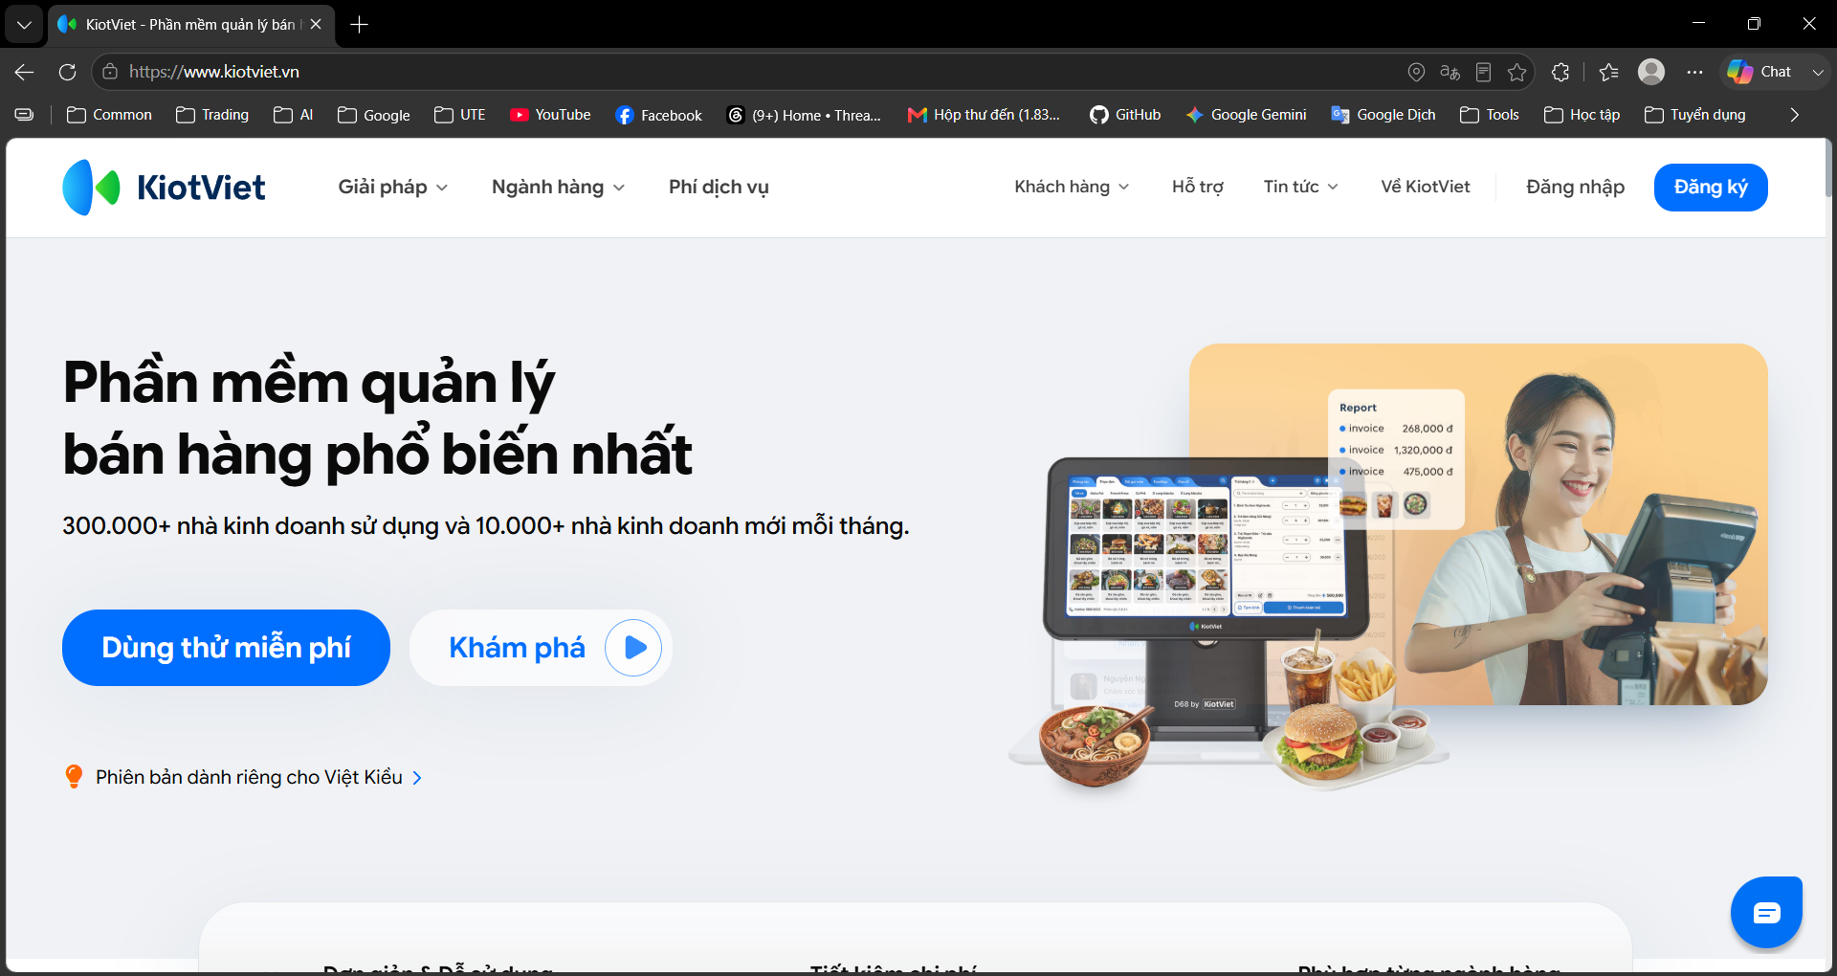
Hình 2.1. Giao diện phần mềm quản lý KiotViet - Mảng Dịch vụ
KiotViet hoặc SalonHero là những nền tảng phần mềm dạng dịch vụ (SaaS) rất phổ biến tại Việt Nam, hỗ trợ mạnh mẽ việc quản lý bán hàng và dịch vụ. Đối với ngành dịch vụ nói chung, các phần mềm này cung cấp giải pháp quản lý lịch hẹn, theo dõi luồng thu chi và quản lý nhân sự. Tuy nhiên, các hệ thống này được thiết kế "đa ngành" (phục vụ cả spa, salon tóc, phòng khám) nên thiếu đi tính đặc thù dành riêng cho ngành nhiếp ảnh.
Bảng 2.1. Đánh giá Phần mềm quản lý dịch vụ (SaaS)
Giao diện | Chức năng
Thiết kế dạng Dashboard quản trị dày đặc thông tin.  Màu sắc chuẩn doanh nghiệp, bố cục dạng lưới.  Giao diện web và ứng dụng di động cho chủ cửa hàng.  Chú trọng vào số liệu, ít yếu tố nghệ thuật. | Quản lý, sắp xếp lịch hẹn dịch vụ.  Quản lý thông tin khách hàng (CRM).  Quản lý nhân viên, chấm công, hoa hồng.  Thống kê báo cáo doanh thu, thu chi chi tiết.  Tích hợp máy in hóa đơn, thanh toán mã QR.
- Ưu điểm:
– Hệ thống hoạt động rất ổn định, xử lý được khối lượng dữ liệu lớn.
– Tính năng nghiệp vụ sâu, hệ thống báo cáo thống kê trực quan và mạnh mẽ.
– Phù hợp để quản lý toàn diện quy trình vận hành nội bộ của doanh nghiệp.
- Nhược điểm:
– Giao diện hướng tới dân kinh doanh, quá nhiều chức năng dư thừa gây rối mắt cho người dùng mới.
– Không có mặt tiền (Front-store) mang tính nghệ thuật để trưng bày bộ sưu tập ảnh (Portfolio) độ phân giải cao nhằm thu hút khách hàng.
– Đòi hỏi chi phí duy trì hàng tháng (subscription) khá cao đối với các studio nhỏ.
– Thiếu công cụ hỗ trợ tư vấn tự động (AI Chatbot) trực tiếp cho khách hàng.

2.1.2. Website Studio Nhiếp ảnh truyền thống

Hình 2.2. Giao diện website Studio nhiếp ảnh truyền thống TuArt Wedding
Đa số các thương hiệu studio chụp ảnh nghệ thuật và ảnh cưới lớn hiện nay đều xây dựng website riêng nhằm quảng bá thương hiệu. Các trang web này đóng vai trò như một bộ sưu tập ảnh (Gallery) kỹ thuật số khổng lồ kết hợp với việc niêm yết các bảng giá dịch vụ chụp, đóng vai trò quan trọng trong việc tạo ấn tượng ban đầu với khách hàng.
Bảng 2.2. Đánh giá Website Studio truyền thống
Giao diện | Chức năng
Thiết kế hướng tới cái đẹp, tính nghệ thuật cao.  Bố cục lưới ảnh (masonry), tối ưu không gian hiển thị hình ảnh.  Font chữ sang trọng, màu sắc thanh lịch.  Nội dung chữ ít, chủ yếu là trải nghiệm thị giác. | Hiển thị bộ sưu tập ảnh theo nhiều chủ đề.  Trình bày thông tin và bảng giá các gói chụp.  Form liên hệ điền thông tin tư vấn cơ bản.  Chuyển hướng trực tiếp sang Zalo/Fanpage để chat.
- Ưu điểm:
– Trải nghiệm thị giác tuyệt vời, thể hiện rõ nét phong cách nghệ thuật của thương hiệu.
– Giao diện bắt mắt, giúp tăng độ uy tín và tạo niềm tin mạnh mẽ cho khách hàng.
– Tối ưu hóa SEO tốt giúp khách hàng dễ dàng tìm kiếm qua Google.
- Nhược điểm:
– Chỉ mang tính chất "trưng bày" thông tin, thiếu hoàn toàn luồng thao tác thương mại điện tử (E-commerce).
– Không hỗ trợ khách hàng kiểm tra lịch trống thực tế của nhiếp ảnh gia.
– Việc thanh toán tiền cọc phải thực hiện chuyển khoản thủ công, nhân viên phải đối soát vất vả.
– Thao tác chốt lịch vẫn phải phụ thuộc hoàn toàn vào việc chat qua điện thoại hoặc tin nhắn với nhân viên.

2.1.3. Luồng tư vấn và Đặt lịch qua Fanpage / Zalo OA (Sử dụng Chatbot kịch bản)
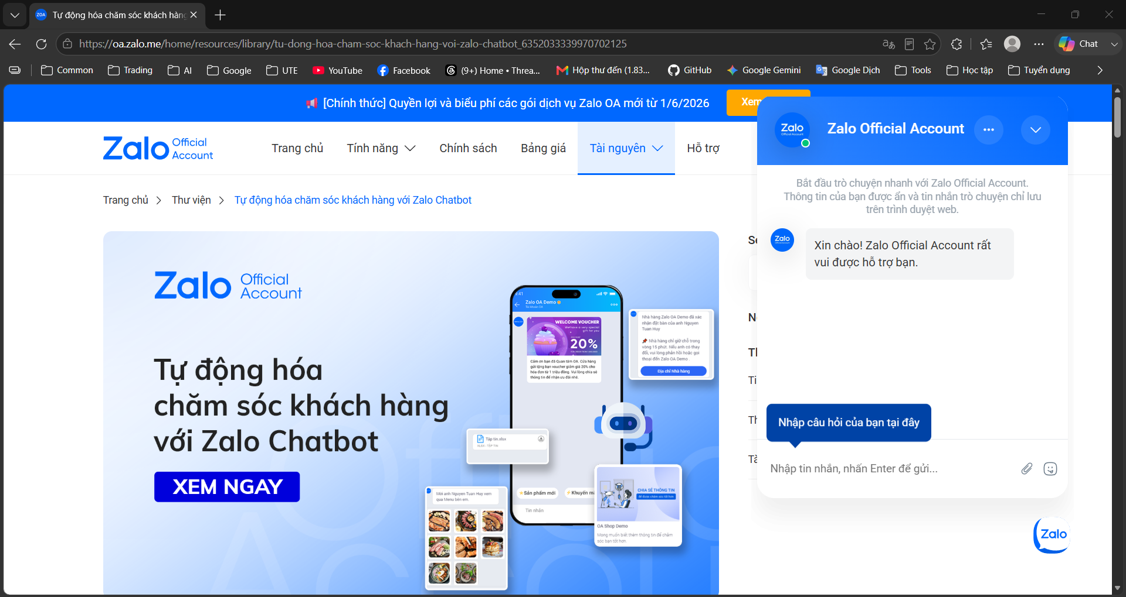
Hình 2.3. Giao diện Chatbot tư vấn trên nền tảng Fanpage/Zalo OA
Đối với đa số các studio vừa và nhỏ chưa có website độc lập, Fanpage Facebook hoặc Zalo OA là kênh giao tiếp và đặt lịch duy nhất. Để đối phó với lượng tin nhắn lớn, nhiều đơn vị sử dụng các nền tảng bên thứ ba (như Ahachat, Harafunnel) để thiết lập Chatbot trả lời tự động dựa trên các kịch bản có sẵn.
Bảng 2.3. Đánh giá luồng tư vấn qua Fanpage/Zalo OA
Giao diện | Chức năng
Giao diện khung chat quen thuộc của nền tảng.  Hiển thị nội dung dưới dạng bong bóng chat.  Hỗ trợ các menu chọn nhanh (Quick Replies).  Gửi thẻ ảnh (Carousel) để hiển thị gói chụp. | Tự động gửi tin nhắn chào mừng.  Đưa ra menu tùy chọn để hiển thị bảng giá/địa chỉ.  Thu thập tự động số điện thoại người dùng.  Báo động cho nhân viên trực page khi cần thiết.
- Ưu điểm:
– Tiếp cận khách hàng nhanh chóng do các nền tảng mạng xã hội có sẵn lượng người dùng khổng lồ.
– Tiết kiệm thời gian cho nhân viên trực page khi xử lý các câu hỏi lặp đi lặp lại.
– Dễ dàng triển khai, không yêu cầu kiến thức lập trình phức tạp.
- Nhược điểm:
– Phản hồi cực kỳ cứng nhắc (Rule-based). Chỉ hoạt động đúng theo các nút bấm hoặc từ khóa (keyword) đã cài đặt.
– Không có khả năng đọc hiểu ngữ cảnh tự nhiên. Nếu khách hỏi câu hỏi phức tạp (ví dụ: tư vấn concept phù hợp với thời tiết mưa, cách phối đồ che khuyết điểm), chatbot sẽ trả lời sai hoặc báo lỗi.
– Luồng đặt lịch bị phân mảnh, khách hàng dễ mất kiên nhẫn khi phải bấm quá nhiều nút menu. Việc quản lý đối soát tiền cọc vẫn hoàn toàn phụ thuộc vào sức người.

2.2. YÊU CẦU NGHIỆP VỤ CỦA HỆ THỐNG
Hệ thống được xây dựng nhằm giải quyết bài toán quản lý, vận hành và đặt lịch chụp ảnh trực tuyến một cách chuyên nghiệp cho Cao Hiển Studio. Đối tượng sử dụng chính của hệ thống được chia thành hai nhóm: Khách hàng (người có nhu cầu sử dụng dịch vụ chụp ảnh) và Quản trị viên (chủ studio hoặc nhân viên quản lý).
- Đối với nhóm Khách hàng (Customer):
- Nhu cầu:
- Tra cứu và xem thông tin chi tiết về các gói dịch vụ chụp ảnh (bảng giá, thời gian, mô tả chi tiết).
- Chiêm ngưỡng các bộ sưu tập ảnh (Gallery) độ phân giải cao để đánh giá phong cách nghệ thuật của studio.
- Được hỗ trợ tư vấn nhanh chóng 24/7 về ý tưởng (concept), trang phục, và địa điểm chụp ảnh.
- Đặt lịch chụp trực tuyến một cách chủ động, tiện lợi (được phép chọn ngày giờ, địa điểm và nhiếp ảnh gia yêu thích).
- Thanh toán tiền cọc an toàn, nhanh chóng và dễ dàng theo dõi trạng thái đơn hàng của mình.
- Hành vi:
- Duyệt trang chủ, sử dụng các bộ lọc để tìm kiếm gói dịch vụ hoặc bộ sưu tập ảnh mong muốn.
- Tương tác với AI Chatbot (trên giao diện web) để đặt câu hỏi và nhận phản hồi tư vấn tự động.
- Thực hiện luồng thao tác đặt lịch nhiều bước: điền thông tin cá nhân, chọn gói dịch vụ, chọn địa điểm (có gợi ý tự động), và xem dự báo thời tiết tại ngày chụp.
- Thực hiện thanh toán tiền cọc trực tuyến (30%, 50% hoặc 100%) thông qua cổng VNPay.
- Truy cập trang hồ sơ cá nhân để theo dõi tiến độ các đơn đặt lịch, và có quyền hủy các đơn hàng đang ở trạng thái chờ thanh toán (Pending).
- Kinh nghiệm kỹ thuật:
- Có khả năng thao tác cơ bản trên trình duyệt web, biết cách điền biểu mẫu trực tuyến và quen thuộc với các thao tác thanh toán điện tử (như quét mã QR Bank).
- Mục tiêu sử dụng:
- Tìm hiểu, chọn được gói chụp ưng ý và chốt lịch thành công một cách minh bạch, tiện lợi mà không cần mất thời gian chờ đợi tư vấn thủ công qua điện thoại hay tin nhắn.
- Đối với nhóm Quản trị viên (Admin):
- Nhu cầu:
- Quản lý tập trung toàn bộ hệ sinh thái dữ liệu của studio, bao gồm: danh mục dịch vụ, bộ sưu tập hình ảnh, danh sách khách hàng, thông tin thợ chụp và tài nguyên thiết bị.
- Nắm bắt nhanh chóng, tổng quan tình hình hoạt động kinh doanh của studio.
- Quản lý chặt chẽ các đơn đặt lịch để sắp xếp nhân sự, tránh tuyệt đối tình trạng chồng chéo hoặc sót lịch của khách.
- Hành vi:
- Truy cập Bảng điều khiển (Dashboard) để theo dõi các biểu đồ thống kê về doanh thu, số lượng đơn hàng, và phân tích các gói dịch vụ được ưa chuộng nhất.
- Thực hiện các thao tác Thêm, Sửa, Xóa hoặc Ẩn/Hiện đối với các gói dịch vụ, album ảnh và hồ sơ nhiếp ảnh gia.
- Theo dõi danh sách các đơn đặt lịch; cập nhật trạng thái đơn hàng (ví dụ: Từ "Đã đặt cọc" sang "Hoàn thành"); thực hiện đối soát thanh toán.
- Quản lý dữ liệu khách hàng; có khả năng hỗ trợ "tạo đơn đặt lịch hộ" cho những khách hàng vãng lai (liên hệ qua điện thoại/trực tiếp tại cửa hàng).
- Kinh nghiệm kỹ thuật:
- Quen thuộc với việc sử dụng máy tính và có kinh nghiệm sử dụng các phần mềm quản lý bán hàng hoặc quản trị website cơ bản.
- Mục tiêu sử dụng:
- Số hóa và tự động hóa tối đa quy trình vận hành của studio, giảm thiểu triệt để các sai sót do quản lý thủ công (như ghi chép sổ sách), đồng thời nâng cao chất lượng dịch vụ chăm sóc khách hàng.

2.3. PHÂN TÍCH YÊU CẦU CỦA HỆ THỐNG

2.3.1. Yêu cầu chức năng

2.3.1.1. Khách vãng lai (Guest - Người dùng chưa đăng nhập)
- Tra cứu thông tin: Hệ thống cho phép người dùng tự do truy cập để xem thông tin giới thiệu về studio, đọc các câu hỏi thường gặp (FAQ), xem danh sách và chi tiết các gói dịch vụ chụp ảnh.
- Xem thư viện ảnh: Người dùng có thể chiêm ngưỡng các bộ sưu tập ảnh (Gallery) công khai và thông tin hồ sơ của các nhiếp ảnh gia để tham khảo phong cách.
- Tương tác AI Chatbot: Khách vãng lai có thể sử dụng khung chat AI để đặt câu hỏi và nhận tư vấn tự động về các dịch vụ của studio.
- Đăng ký tài khoản: Cung cấp chức năng tạo tài khoản mới bằng cách nhập các thông tin cơ bản (họ tên, email, số điện thoại, mật khẩu). Mật khẩu phải được mã hóa một chiều (hash) trước khi lưu vào cơ sở dữ liệu. Yêu cầu xác thực mã OTP qua Email để kích hoạt tài khoản.
- Đăng nhập: Truy cập vào hệ thống bằng tài khoản (email) và mật khẩu đã đăng ký.

2.3.1.2. Khách hàng (Customer - Người dùng đã đăng nhập)
- Kế thừa: Khách hàng có toàn quyền sử dụng các chức năng của Khách vãng lai.
- Đăng xuất: Hệ thống cho phép người dùng đăng xuất khỏi tài khoản đang sử dụng nhằm đảm bảo an toàn thông tin cá nhân.
- Quên mật khẩu: Yêu cầu đặt lại mật khẩu thông qua mã xác thực OTP gửi về email cá nhân.
- Quản lý thông tin cá nhân: Cập nhật họ tên và thông tin liên hệ, đổi mật khẩu thông qua mã xác thực OTP gửi về mail cá nhân.
- Đặt lịch chụp ảnh (Booking): Khách hàng có thể thực hiện luồng đặt lịch trực tuyến, bao gồm: chọn gói dịch vụ, chọn nhiếp ảnh gia mong muốn, chọn ngày giờ và địa điểm chụp (được hỗ trợ gợi ý địa danh Việt Nam tự động và xem dự báo thời tiết).
- Thanh toán tiền cọc: Hệ thống hỗ trợ khách hàng thanh toán tiền cọc (30%, 50%) hoặc thanh toán toàn bộ (100%) hóa đơn thông qua việc chuyển hướng đến cổng thanh toán VNPay.
- Quản lý đơn hàng cá nhân: Khách hàng có thể truy cập trang "Đơn của tôi" để theo dõi lịch sử đặt lịch, xem trạng thái đơn hàng (Đã cọc, Chờ chụp, Đã hoàn thành).
- Hủy đơn hàng: Cho phép khách hàng chủ động hủy các đơn đặt lịch đang ở trạng thái chờ thanh toán (Pending)

2.3.1.3. Quản trị viên (Admin)
- Đăng nhập quản trị: Đăng nhập vào trang quản trị bằng tài khoản được cấp quyền Admin (được kiểm tra chặt chẽ qua Middleware).
- Bảng điều khiển (Dashboard): Xem các biểu đồ và số liệu thống kê trực quan về tổng doanh thu, số lượng đơn hàng, danh sách khách hàng mới và các gói dịch vụ được đặt nhiều nhất.
- Quản lý Dịch vụ: Thêm mới, chỉnh sửa thông tin, hình ảnh hoặc ẩn/hiện các gói dịch vụ chụp ảnh.
- Quản lý Thư viện ảnh: Đăng tải (upload), chỉnh sửa và quản lý các bộ sưu tập ảnh (Gallery) liên kết với Google Drive.
- Quản lý Đơn đặt lịch & Thanh toán: Xem toàn bộ danh sách đơn đặt lịch của khách hàng, đối soát trạng thái thanh toán VNPay. Cập nhật tiến độ của đơn hàng (xác nhận lịch, hoàn tất chụp).
- Tạo đơn hàng hộ: Admin có quyền tự tạo mới một đơn đặt lịch thay cho khách hàng (dành cho trường hợp khách hàng tới đặt lịch trực tiếp tại studio hoặc gọi điện).

2.3.2. Yêu cầu phi chức năng

2.3.2.1. Hiệu suất (Performance)
- Hệ thống phải đảm bảo thời gian phản hồi nhanh cho các thao tác tra cứu, đặc biệt là phải tối ưu tốc độ tải hình ảnh (Lazy loading) đối với các trang thư viện ảnh độ phân giải cao.
- Luồng thanh toán (kết nối với VNPay) phải diễn ra mượt mà, không bị gián đoạn hay xảy ra tình trạng "timeout" đột ngột gây ảnh hưởng đến giao dịch tài chính của người dùng.

2.3.2.2. Khả năng mở rộng (Scalability)
- Kiến trúc Frontend – Backend độc lập và việc sử dụng cơ sở dữ liệu phi cấu trúc (MongoDB) giúp hệ thống dễ dàng mở rộng thêm các trường thông tin dịch vụ hoặc tính năng mới (như Live chat bằng Socket.IO) mà không làm phá vỡ kiến trúc cũ.
- Máy chủ Node.js hỗ trợ xử lý hàng ngàn yêu cầu đồng thời (Non-blocking I/O), đảm bảo hệ thống không bị nghẽn mạng khi có các chương trình khuyến mãi thu hút lượng truy cập lớn.

2.3.2.3. Khả năng bảo trì (Maintainability)
- Mã nguồn phải được tổ chức phân lớp rõ ràng (MVC trên Express, Component-based trên ReactJS) tuân thủ chặt chẽ các nguyên tắc kỹ nghệ phần mềm.
- Dữ liệu mật khẩu của người dùng, các chuỗi kết nối (Database URI, API Key của Gemini, VNPay) phải được mã hóa và bảo mật tuyệt đối trong các tập tin môi trường (.env), tránh rò rỉ mã nguồn.

2.3.2.4. Khả năng sử dụng (Usability)
- Giao diện khách hàng phải được thiết kế theo phong cách tối giản, sang trọng (light luxury), tập trung làm nổi bật chất lượng hình ảnh nghệ thuật.
- Hệ thống phải áp dụng công nghệ thiết kế đáp ứng (Responsive web design), đảm bảo hiển thị và thao tác mượt mà trên cả ba nền tảng: Máy tính (PC), Máy tính bảng (Tablet) và Điện thoại di động (Mobile).

2.3.3. Tổng hợp các chức năng chính
Các chức năng chính sẽ thực hiện dựa trên phân tích yêu cầu:
Bảng 2.4. Bảng chức năng chính của website
STT | Chức năng | Users
1 | Xem trang chủ, giới thiệu, FAQ | Guest, Customer
2 | Tra cứu danh sách và chi tiết gói dịch vụ | Guest, Customer
3 | Xem thư viện ảnh (Gallery) | Guest, Customer
4 | Tư vấn qua AI Chatbot (Gemini) | Guest, Customer
5 | Đăng nhập, đăng xuất | Customer, Admin
6 | Quên mật khẩu, đổi mật khẩu (Xác thực OTP) | Customer, Admin
7 | Quản lý thông tin hồ sơ cá nhân | Customer, Admin
8 | Thực hiện đặt lịch chụp (Booking) | Customer
9 | Thanh toán tiền cọc trực tuyến (VNPay) | Customer
10 | Theo dõi tiến độ đơn đặt lịch cá nhân | Customer
11 | Hủy đơn đặt lịch (khi đang Pending) | Customer
12 | Xem thống kê Bảng điều khiển (Dashboard) | Admin
13 | Quản lý Khách hàng | Admin
14 | Quản lý toàn bộ Đơn đặt lịch & Thanh toán | Admin
15 | Tạo đơn đặt lịch hộ khách hàng | Admin
16 | Quản lý gói Dịch vụ | Admin
17 | Quản lý Bộ sưu tập ảnh (Gallery) | Admin
18 | Quản lý Bộ sưu tập ảnh (Gallery) | Admin
19 | Đăng ký | Guest

2.4. THIẾT KẾ HỆ THỐNG

2.4.1. Thiết kế lược đồ chức năng (UseCase Diagram)
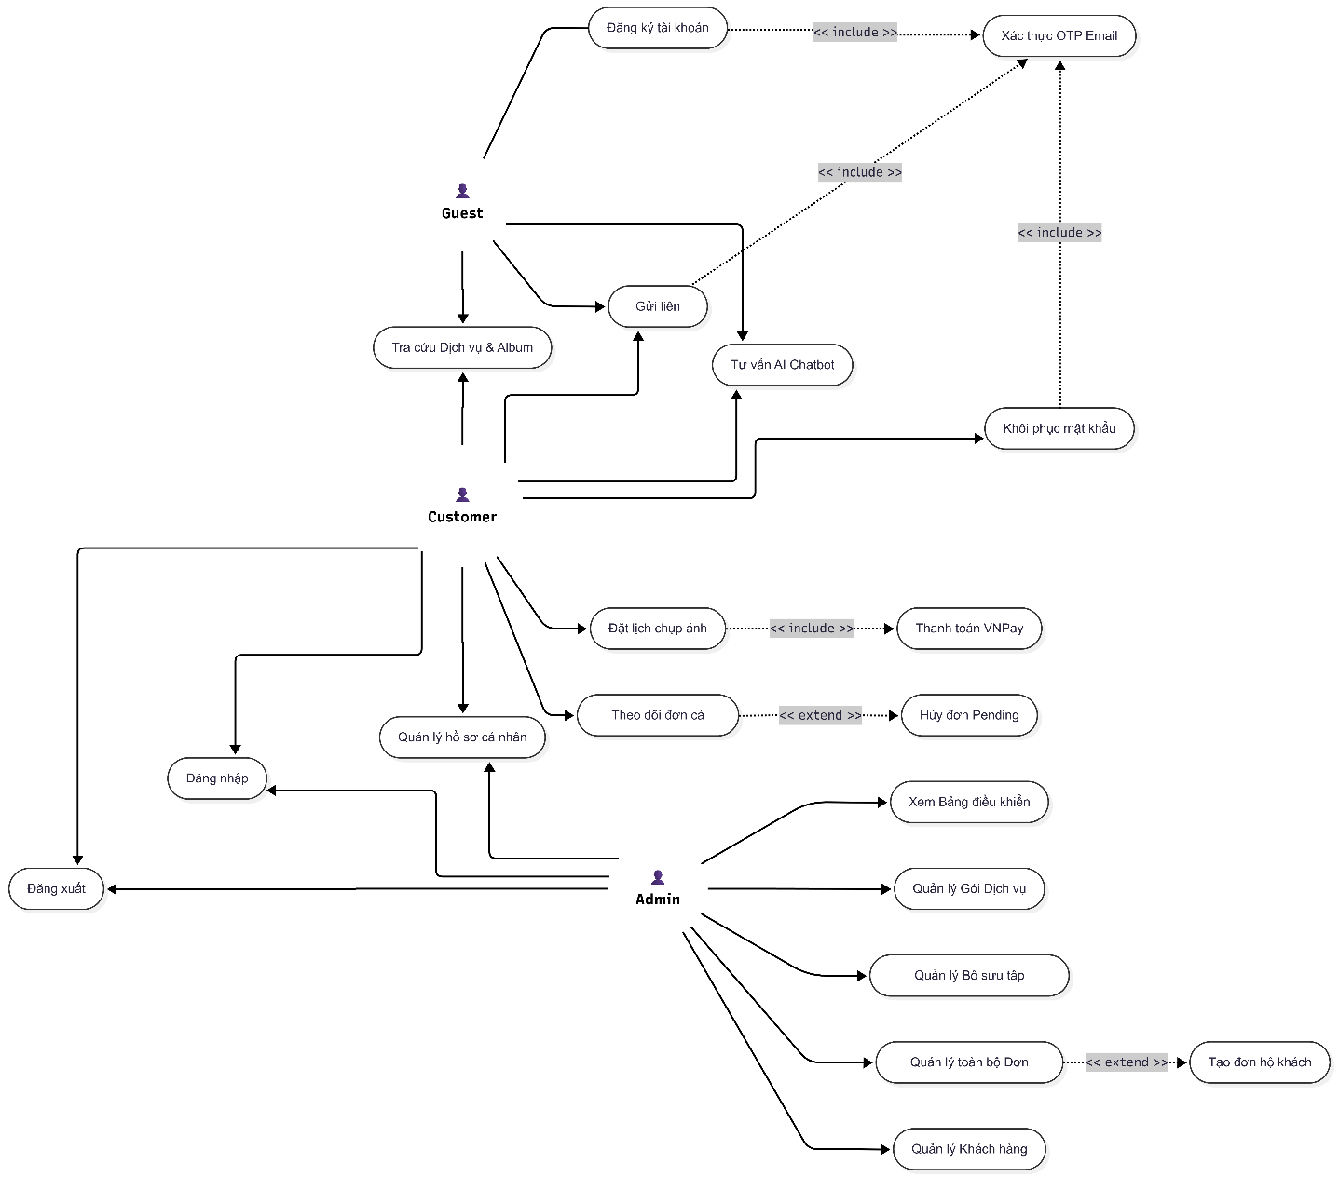
Hình 2.4. Lược đồ chức năng (UseCase)

2.4.2. Đặc tả UseCase

2.4.2.1. Đăng ký
Bảng 2.5. Đặc tả Usecase Đăng ký
Actor | Guest
Trigger | Actor nhấn "Đăng ký" trên màn hình Authentication.
Description | Cho phép người dùng mới tạo tài khoản bằng Email, mật khẩu và họ tên. Hệ thống yêu cầu xác thực OTP trước khi cho phép tạo tài khoản.
Pre-Conditions | 1. Guest chưa đăng nhập.  2. Email chưa tồn tại trong hệ thống.
Post-Conditions | 1. Tài khoản mới được tạo với role CUSTOMER và lưu vào cơ sở dữ liệu (CSDL).  2. Mật khẩu được mã hóa (Bcrypt) trước khi lưu.
Main Flow | 1. Actor nhập Email và nhấn nút "Gửi mã xác thực".  2. Backend kiểm tra Email chưa tồn tại và gửi mã OTP qua Email cho Actor.  3. Actor nhập mã OTP vừa nhận, điền Họ tên và Mật khẩu.  4. Actor nhấn "Đăng ký".  5. Hệ thống gọi Use Case Xác thực OTP Email để xác minh.  6. Hệ thống thực hiện mã hóa mật khẩu, tạo bản ghi User mới.  7. Giao diện báo thành công và chuyển về trang Đăng nhập.
Alternate Flow | Không có
Exception Flow | + 2.1. Nếu Email đã tồn tại, hệ thống báo lỗi "Email này đã được sử dụng".  + 5.1. Nếu nhập rỗng/sai định dạng Email, Họ tên hoặc Mật khẩu quá ngắn, hệ thống chặn gửi dữ liệu và báo lỗi form.  + 5.2. Nếu mã OTP sai hoặc hết hạn, báo lỗi "Mã xác thực không hợp lệ".

2.4.2.2. Khôi phục mật khẩu
Bảng 2.6. Đặc tả Usecase Khôi phục mật khẩu
Actor | Customer, Admin
Trigger | Actor nhấn "Quên mật khẩu" tại trang Đăng nhập.
Description | Hỗ trợ người dùng đặt lại mật khẩu khi bị quên thông qua xác thực Email.
Pre-Conditions | Email phải tồn tại trong CSDL.
Post-Conditions | Mật khẩu mới được mã hóa và lưu đè vào tài khoản cũ.
Main Flow | 1. Actor nhập Email và nhấn "Tiếp tục".  2. Backend kiểm tra Email, sau đó gọi Use Case Xác thực OTP Email.  3. Actor kiểm tra hộp thư, nhập mã OTP vào form.  4. Nhập Mật khẩu mới và Xác nhận mật khẩu mới, nhấn "Đổi mật khẩu".  5. Backend so khớp OTP, tiến hành hash mật khẩu mới và lưu vào CSDL.  6. Hiển thị thông báo thành công và chuyển về trang Đăng nhập.
Alternate Flow | Không có
Exception Flow | + 2.1. Email không tồn tại trong hệ thống -> Báo lỗi "Tài khoản không tồn tại".  + 4.1. Mật khẩu mới và Xác nhận mật khẩu không khớp -> Báo lỗi form.

2.4.2.3. Đăng nhập
Bảng 2.7. Đặc tả Usecase Đăng nhập
Actor | Customer, Admin
Trigger | Actor điền Email, Password và nhấn "Đăng nhập".
Description | Cho phép Actor truy cập hệ thống theo đúng Role (Quyền) được cấp.
Pre-Conditions | Tài khoản đã tồn tại và đang ở trạng thái hoạt động (is_active = true).
Post-Conditions | Hệ thống sinh JWT Token, Frontend lưu Token vào LocalStorage và chuyển hướng trang.
Main Flow | 1. Actor nhập Email, Mật khẩu và nhấn "Đăng nhập".  2. Backend truy vấn tài khoản theo Email.  3. Backend dùng Bcrypt so sánh mật khẩu nhập vào với mã hash trong CSDL.  4. Backend kiểm tra biến is_active.  5. Backend sinh JWT Token và trả về thông tin User (kèm Role).  6. Giao diện lưu Token, nếu Role là CUSTOMER -> Chuyển hướng về Trang chủ. Nếu Role là ADMIN -> Chuyển hướng về Dashboard.
Alternate Flow | Không có
Exception Flow | + 2.1. Email không tồn tại -> Lỗi "Sai email hoặc mật khẩu".  + 3.1. Mật khẩu không khớp -> Lỗi "Sai email hoặc mật khẩu".  + 4.1. is_active = false -> Lỗi "Tài khoản của bạn đã bị khóa".  + 6.1. Nếu điều hướng trang thất bại, Frontend hiển thị thông báo lỗi và cho phép Actor thử lại.

2.4.2.4. Xác thực OTP Email
Bảng 2.8. Đặc tả Usecase Verify Email
Actor | Guest, Customer, Admin
Trigger | Hệ thống gọi ngầm (include) khi Actor thực hiện Đăng ký, Quên mật khẩu hoặc Đổi Email/Mật khẩu.
Description | Module dùng chung nhằm sinh mã và gửi mã OTP qua Email để xác minh danh tính người dùng.
Pre-Conditions | Backend được cấu hình dịch vụ Nodemailer hợp lệ.
Post-Conditions | Trạng thái xác thực trả về True (Thành công).
Main Flow | 1. Actor nhấn yêu cầu gửi OTP.  2. Backend sinh ngẫu nhiên mã OTP 4 số.  3. Lưu OTP vào CSDL (bảng OTP) với thời gian sống (TTL) là 300 giây.  4. Backend dùng Nodemailer gửi mã qua email cho Actor.  5. Actor nhận email, nhập mã OTP vào form và gửi lên server.  6. Backend so khớp mã trong DB. Nếu khớp, trả về kết quả thành công
Alternate Flow | Không có
Exception Flow | + 6.1. Mã OTP nhập sai, trả về lỗi "Mã xác thực không chính xác".  + 6.2. Quá 5 phút, mã OTP bị xóa tự động khỏi CSDL, trả về lỗi "Mã OTP đã hết hạn".

2.4.2.5. Quản lý hồ sơ cá nhân
Bảng 2.9. Đặc tả Usecase Quản lý hồ sơ cá nhân
Actor | Customer, Admin
Trigger | Actor truy cập mục "Thông tin tài khoản".
Description | Xem và cập nhật các thông tin cá nhân. Bắt buộc xác thực nếu đổi mật khẩu bảo mật.
Pre-Conditions | Actor đã đăng nhập.
Post-Conditions | Cập nhật thành công thông tin vào CSDL.
Main Flow | 1. Actor thay đổi Họ tên, Số điện thoại và nhấn "Cập nhật".  2. Backend lưu thay đổi và báo thành công.  3. Nếu Actor chọn "Đổi mật khẩu", hệ thống gọi Use Case Xác thực OTP Email.  4. Nhập OTP và Mật khẩu mới, Backend lưu lại và thông báo thành công.
Alternate Flow | Không có
Exception Flow | + 4.1. OTP sai, quá hạn -> Hệ thống từ chối cập nhật mật khẩu.

2.4.2.6. Đặt lịch chụp ảnh
Bảng 2.10. Đặc tả Usecase Đặt lịch chụp ảnh
Actor | Customer
Trigger | Actor nhấn "Thanh toán và Đặt lịch" tại form Booking.
Description | Khách hàng chọn gói, thời gian, địa điểm. Hệ thống tạo đơn và chuyển hướng thanh toán VNPay.
Pre-Conditions | Actor đang truy cập profile của chính mình.
Post-Conditions | 1. Đơn Booking và Payment được tạo với trạng thái PENDING (hạn 15 phút).  2. Chuyển hướng (Redirect) khách sang cổng VNPay.
Main Flow | 1. Actor truy cập trang Đặt lịch, chọn Dịch vụ, Thợ chụp, Thời gian, Địa điểm.  2. Frontend gọi API kiểm tra lịch bận (busy-slots).  3. Actor chọn mức thanh toán (30%, 50%, 100%) và bấm Đặt lịch.  4. Backend kiểm tra trùng lịch (conflict) lần cuối trong CSDL.  5. Backend tạo Booking (status: PENDING) và Payment.  6. Backend gọi hàm sinh URL thanh toán VNPay.  7. Frontend chuyển hướng Actor sang web VNPay.Backend xử lý:  + Upload avatar mới lên Cloudinary (nếu có)  + Cập nhật thông tin profile trong Database
Alternate Flow | Không có
Exception Flow | + 2.1. Thợ chụp kín lịch -> Khóa giờ, không cho chọn.  + 4.1. Race condition (có khách khác vừa chốt trước vài giây) -> Chặn và báo lỗi "Lịch chụp vừa bị đặt".

2.4.2.7. Thanh toán VNPay
Bảng 2.11. Đặc tả Usecase Thanh toán VNPay
Actor | Customer
Trigger | VNPay tự động chuyển hướng về web sau khi khách hàng quẹt thẻ.
Description | Đối soát kết quả giao dịch và cập nhật trạng thái đơn hàng.
Pre-Conditions | Đơn hàng đang ở trạng thái PENDING và chưa quá 15 phút.
Post-Conditions | Cập nhật Payment (SUCCESS/FAILED) và Booking (DEPOSITED/CANCELED).
Main Flow | 1. Actor thanh toán thành công trên VNPay.  2. VNPay chuyển hướng về /vnpay-return kèm các tham số.  3. Backend trích xuất và tính toán mã Hash (HMAC SHA512).  4. Backend xác nhận mã hash khớp, kiểm tra mã phản hồi giao dịch (thành công).  5. Cập nhật Payment = SUCCESS, Booking = DEPOSITED.  6. Trả về giao diện báo thành công.
Alternate Flow | + 4.1. Mã phản hồi báo hủy giao dịch/thất bại -> Cập nhật Payment = FAILED, Booking = CANCELED.
Exception Flow | + 3.1. Mã hash không khớp -> Nghi ngờ giả mạo, từ chối giao dịch.  + 4.2. Vượt quá hạn 15 phút -> Đơn bị đánh dấu EXPIRED.

2.4.2.8. Theo dõi đơn & Hủy đơn
Bảng 2.12. Đặc tả Usecase Theo dõi đơn & Hủy đơn
Actor | Customer
Trigger | Actor bấm "Hủy đơn" tại chi tiết đơn hàng.
Description | Cho phép khách hàng quản lý danh sách lịch đã đặt, và Hủy các lịch đang chờ thanh toán.
Pre-Conditions | Customer đã đăng nhập.
Post-Conditions | Đơn Booking chuyển sang CANCELED.
Main Flow | 1. Actor xem chi tiết đơn hàng ở trạng thái PENDING.  2. Actor bấm "Hủy đơn".  3. Backend nhận yêu cầu, cập nhật Booking thành CANCELED.  4. Giao diện tải lại, hiển thị đơn đã hủy.
Alternate Flow | + 2.1. Thay vì Hủy đơn, Actor chọn "Thanh toán lại". Hệ thống tạo link VNPay mới (nếu đơn chưa quá 15 phút).
Exception Flow | + 3.1. Đơn hàng đã ở trạng thái DEPOSITED hoặc COMPLETED -> Báo lỗi "Không thể hủy đơn hàng này".

2.4.2.9. Tư vấn AI Chatbot
Bảng 2.13. Đặc tả Usecase Tư vấn AI Chatbot
Actor | Guest, Customer
Trigger | Actor mở Widget Chatbot và nhập tin nhắn.
Description | Ứng dụng Google Gemini API kết hợp với dữ liệu thật của Studio để tư vấn tự động cho khách hàng.
Pre-Conditions | Backend cấu hình GEMINI_API_KEY hợp lệ.
Post-Conditions | Hệ thống lưu tạm lịch sử chat vào phiên làm việc.
Main Flow | 1. Actor gửi tin nhắn vào ô chat.  2. Frontend đẩy chuỗi 20 tin nhắn gần nhất cùng câu hỏi mới lên API.  3. Backend truy vấn CSDL để lấy thông tin Dịch vụ (Service) và Thợ chụp (Photographer).  4. Backend tạo Context (Ngữ cảnh) kết hợp dữ liệu DB và gọi Google Gemini API.  5. Gemini xử lý và trả lời câu hỏi dựa trên Context.  6. Giao diện hiển thị tin nhắn trả lời.
Alternate Flow | Không có
Exception Flow | + 2.1. Tin nhắn > 1000 ký tự -> Báo lỗi "Tin nhắn quá dài".  + 2.2. Vượt quá 20 request/phút -> Báo lỗi "Thao tác quá nhanh".  + 4.1. Gemini API bị lỗi hoặc timeout -> Báo lỗi "Hệ thống AI đang bận".

2.4.2.10. Xem Bảng điều khiển
Bảng 2.14. Đặc tả Usecase Xem Bảng điều khiển
Actor | Admin
Trigger | Admin truy cập đường dẫn /admin/dashboard.
Description | Xem thống kê số liệu và biểu đồ doanh thu.
Pre-Conditions | - Actor đăng nhập với quyền ADMIN.
Post-Conditions | Không có
Main Flow | 1. Giao diện gọi API /dashboard/admin/overview.  2. Backend tính toán tổng số đơn, tổng doanh thu thực tế, doanh thu chờ nhận.  3. Trả dữ liệu về Frontend để vẽ biểu đồ bằng thư viện Recharts.
Alternate Flow | Không có
Exception Flow | Không có

2.4.2.11. Quản lý Gói Dịch vụ
Bảng 2.15. Đặc tả Usecase Quản lý Gói Dịch vụ
Actor | Admin
Trigger | Admin truy cập /admin/services và chọn Thêm/Sửa/Ẩn dịch vụ.
Description | Thao tác quản lý dữ liệu các gói chụp. Bắt buộc "Xóa mềm" (Ẩn/Hiện) để bảo vệ lịch sử đơn hàng.
Pre-Conditions | Admin đã đăng nhập.
Post-Conditions | Thay đổi được lưu vào CSDL (bảng Service).
Main Flow | 1. Admin điền thông tin form Dịch vụ mới (Tên, Giá, Ảnh...).  2. Nhấn "Lưu".  3. Backend tạo bản ghi Service mới với trạng thái is_active = true.  4. Để ngừng cung cấp, Admin nhấn nút Toggle Active, hệ thống đổi thành is_active = false (Xóa mềm).
Alternate Flow | Không có
Exception Flow | + 1.1. Bỏ trống các trường bắt buộc -> Báo lỗi form.

2.4.2.12. Quản lý toàn bộ Đơn hàng
Bảng 2.16. Đặc tả Usecase Quản lý toàn bộ Đơn hàng
Actor | Admin
Trigger | Admin thay đổi trạng thái của một đơn đặt lịch.
Description | Quản lý tiến độ phục vụ khách hàng, từ khi đặt cọc đến khi hoàn tất buổi chụp.
Pre-Conditions | Admin đã đăng nhập.
Post-Conditions | Trạng thái Booking thay đổi.
Main Flow | - 1. Admin xem danh sách đơn hàng.  2. Sau khi xác nhận thời gian với khách, Admin bấm đổi trạng thái từ DEPOSITED sang CONFIRMED.  3. Sau khi giao ảnh chụp, Admin bấm đổi trạng thái sang COMPLETED để chốt doanh thu.
Alternate Flow | + 2.1. Chức năng mở rộng (Extend): Từ trang này, Admin có thể nhấn "Tạo đơn đặt lịch" (Giao diện chuyển sang luồng Tạo đơn hộ khách).
Exception Flow | Không có

2.4.2.13. Tạo đơn hộ khách
Bảng 2.17. Đặc tả Usecase Tạo đơn hộ khách
Actor | Admin
Trigger | Admin nhấn "Lưu đơn hàng" tại /admin/orders/create.
Description | Xử lý việc khách hàng đến đặt lịch qua các nền tảng khác hoặc trực tiếp tại Studio.
Pre-Conditions | Admin đã đăng nhập.
Post-Conditions | Booking được tạo. Payment ghi nhận thanh toán tiền mặt (MANUAL).
Main Flow | 1. Admin điền/chọn thông tin khách hàng.  2. Admin chọn Gói chụp, Thời gian, Địa điểm, Nhập số tiền thu tiền mặt.  3. Bấm "Lưu đơn".  4. Backend kiểm tra trùng lịch (busy-slots).  5. Backend tạo tài khoản User cho khách mới (nếu chưa có).  6. Lưu đơn Booking (status: DEPOSITED) và Payment (MANUAL, SUCCESS).  7. Báo tạo đơn thành công.
Alternate Flow | Không có
Exception Flow | + 4.1. Lịch thợ chụp bị trùng -> Báo lỗi yêu cầu Admin xếp lại giờ khác.

2.4.2.14. Quản lý Khách hàng
Bảng 2.18. Đặc tả Usecase Quản lý Khách hàng
Actor | Admin
Trigger | Admin bấm Khóa/Mở tài khoản khách hàng.
Description | Quản trị tài khoản người dùng, chặn các thành phần có hành vi spam hệ thống.
Pre-Conditions | Admin đã đăng nhập.
Post-Conditions | - Tài khoản khách hàng bị đổi cờ is_active = false.  - Khách hàng đó sẽ bị out và chặn đăng nhập.
Main Flow | 1. Admin tìm kiếm Email khách hàng vi phạm.  2. Nhấn nút "Khóa tài khoản".  3. Backend cập nhật User set is_active = false.  4. Hiển thị thông báo thành công.
Alternate Flow | Không có
Exception Flow | Không có

2.4.3. Thiết kế lược đồ lớp (Class Diagram)
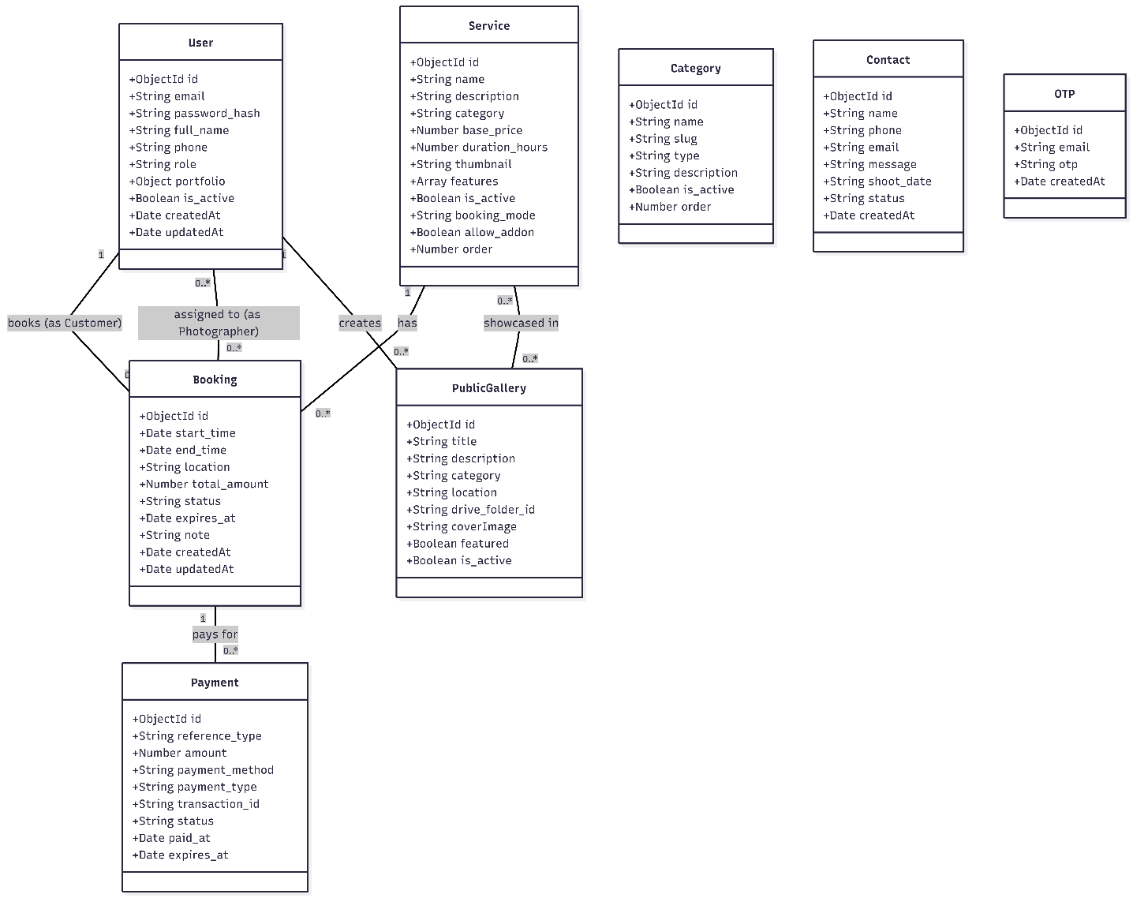
Hình 2.5. Lược đồ lớp Class Diagram

2.4.4. Thiết kế lược đồ tuần tự (Sequence Diagram)

2.4.4.1. Auth
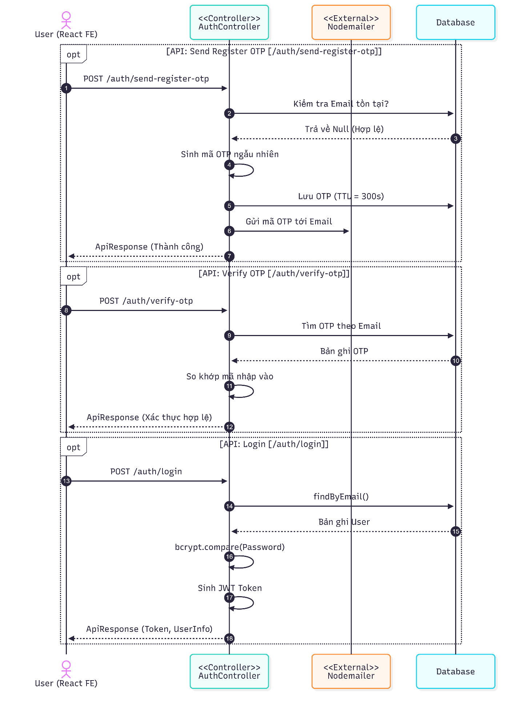
Hình 2.6. Lược đồ Sequence Diagram AuthController

2.4.4.2. Booking
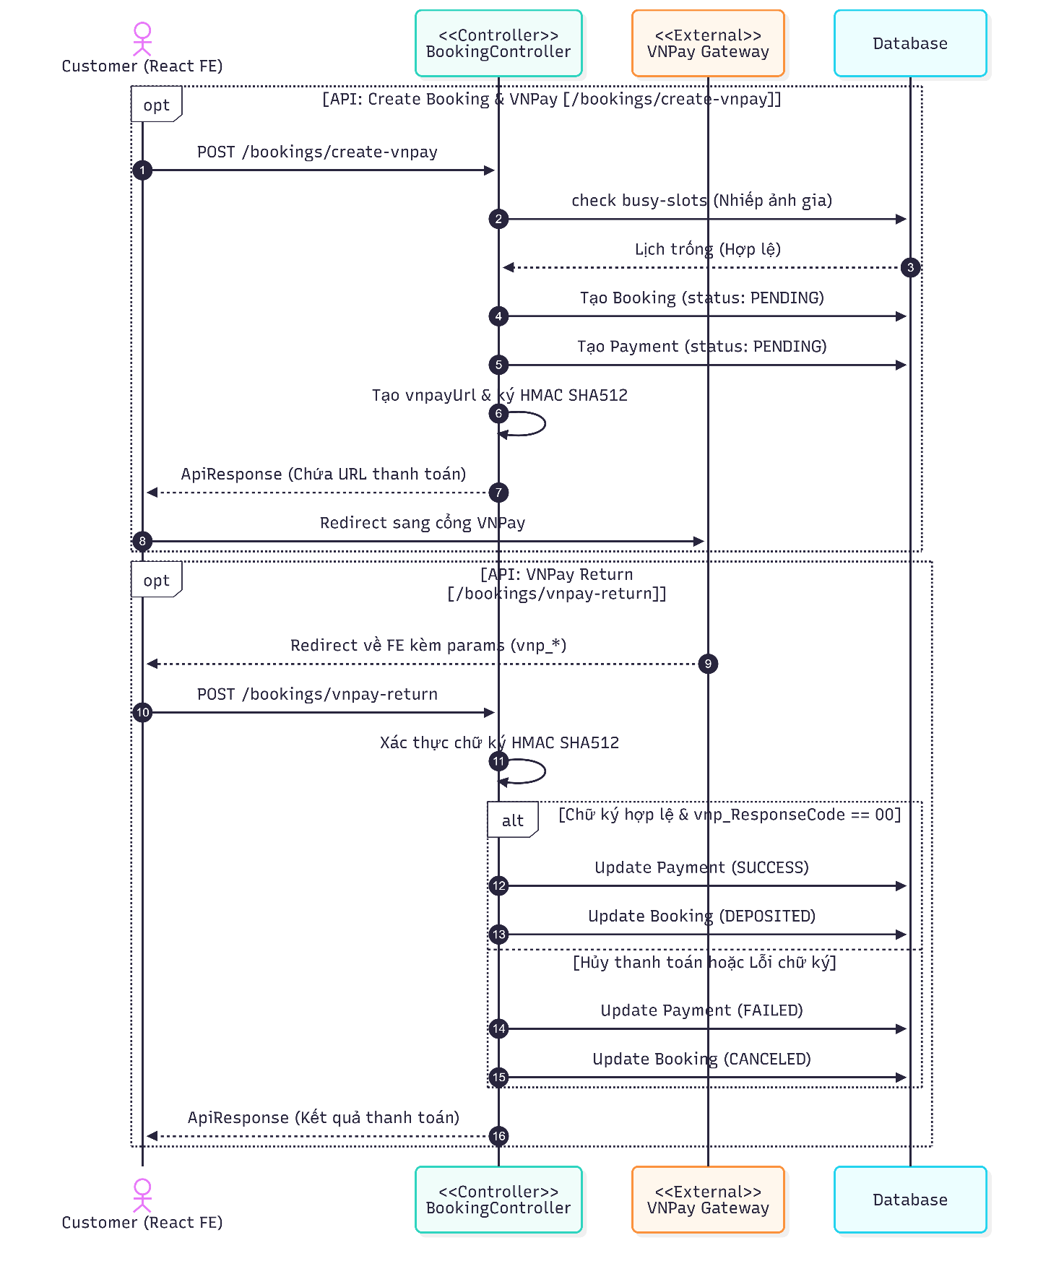
Hình 2.7. Lược đồ Sequence Diagram BookingController

2.4.4.3. AIChatController
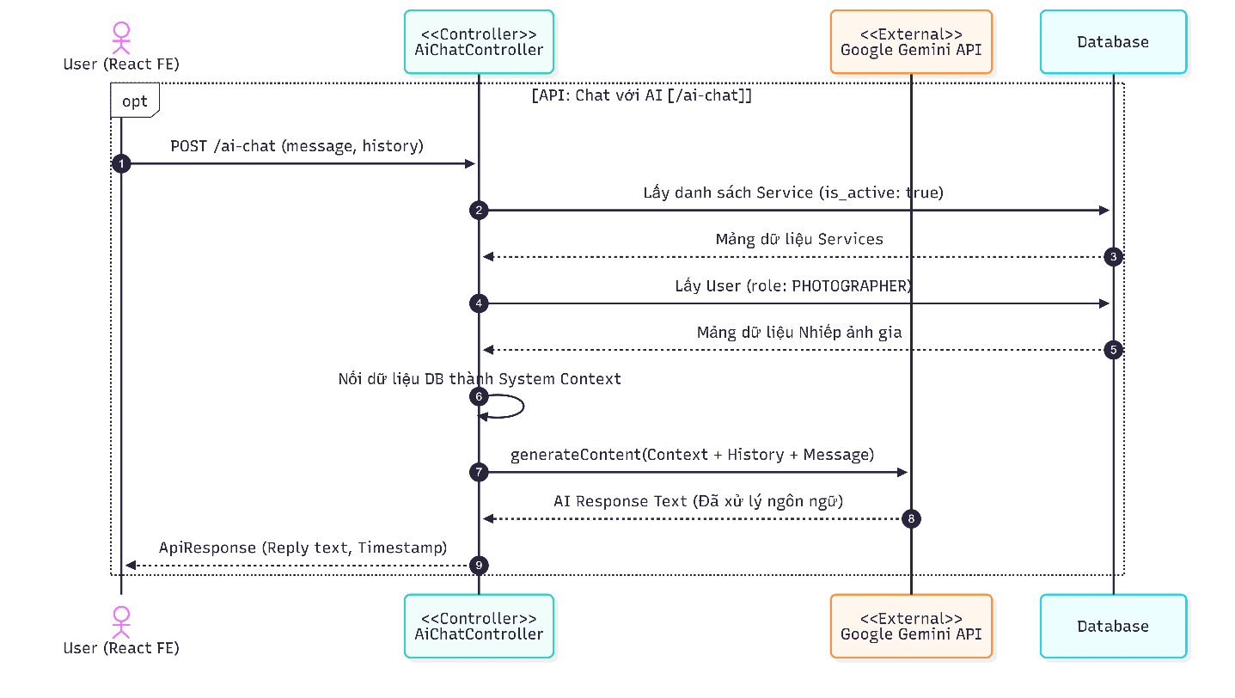
Hình 2.8. Lược đồ Sequence Diagram AIChatController

2.4.4.4. ServiceController
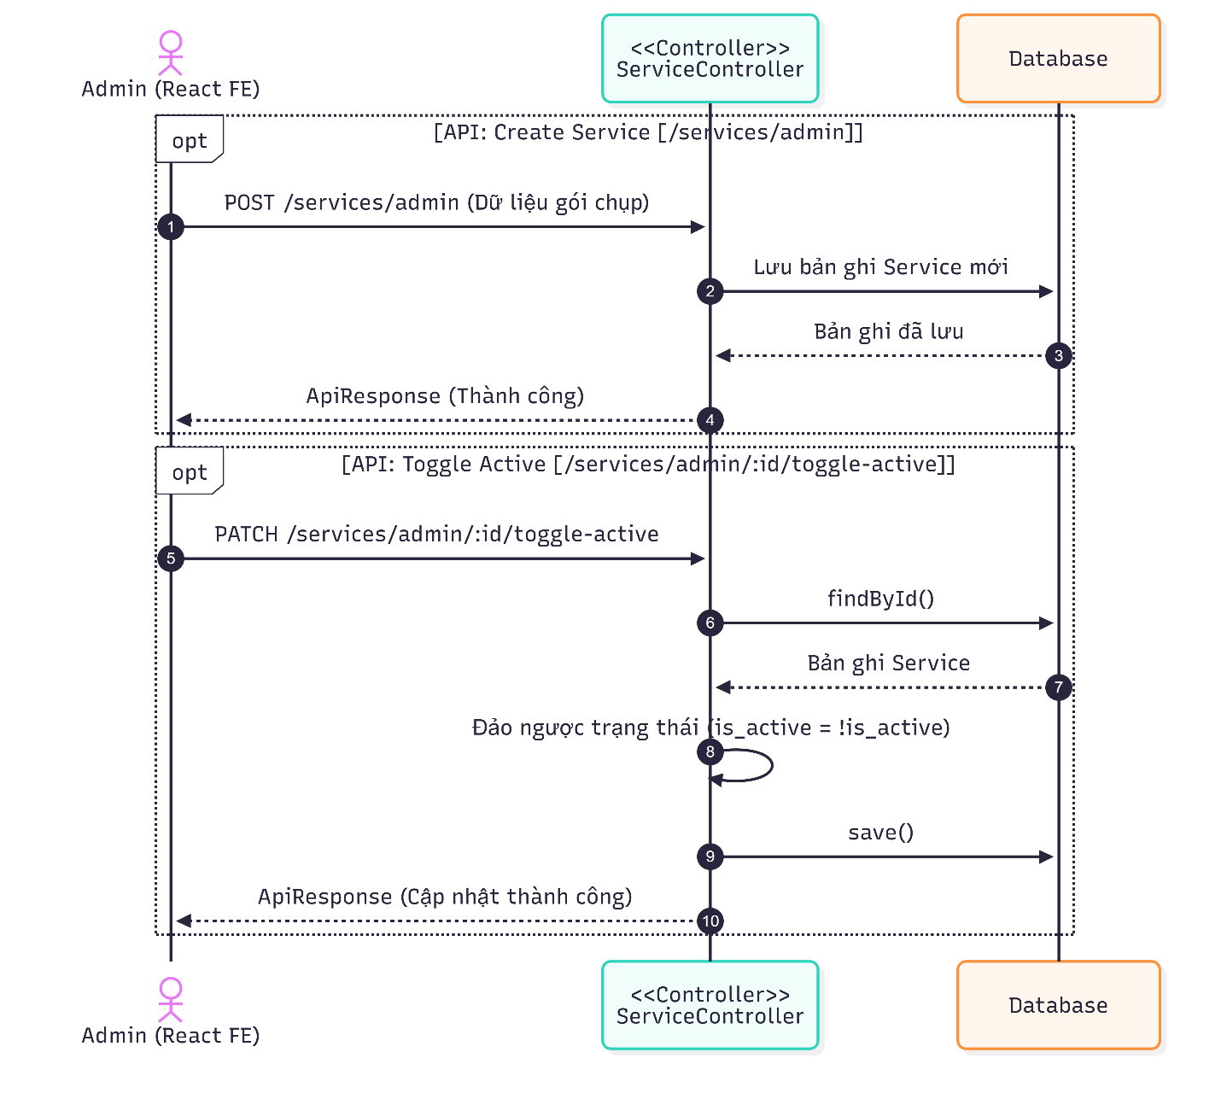
Hình 2.9. Lược đồ Sequence Diagram ServiceController

2.4.4.5. ContactController
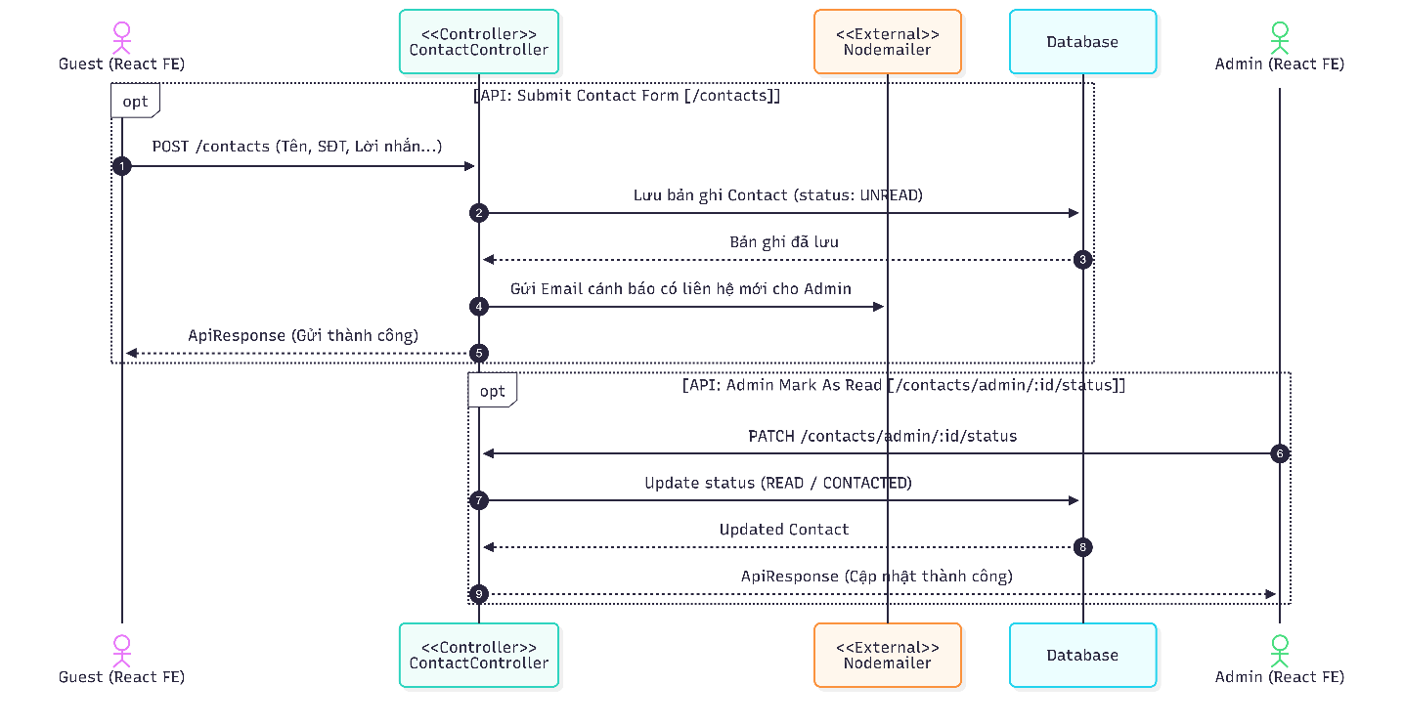
Hình 2.10. Lược đồ Sequence Diagram ContactController

2.4.4.6. DashboardController
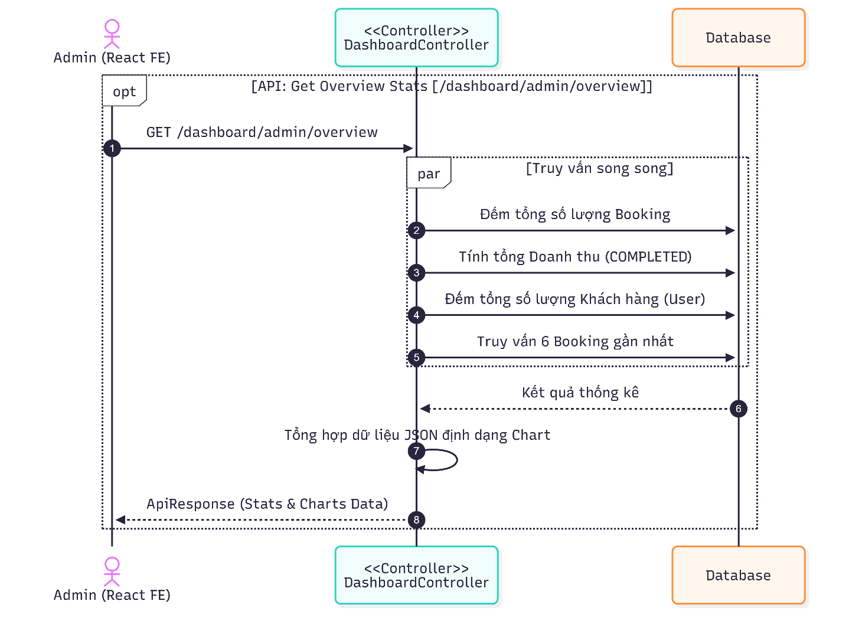
Hình 2.11. Lược đồ Sequence Diagram DashboardController

2.4.4.7. DriveController
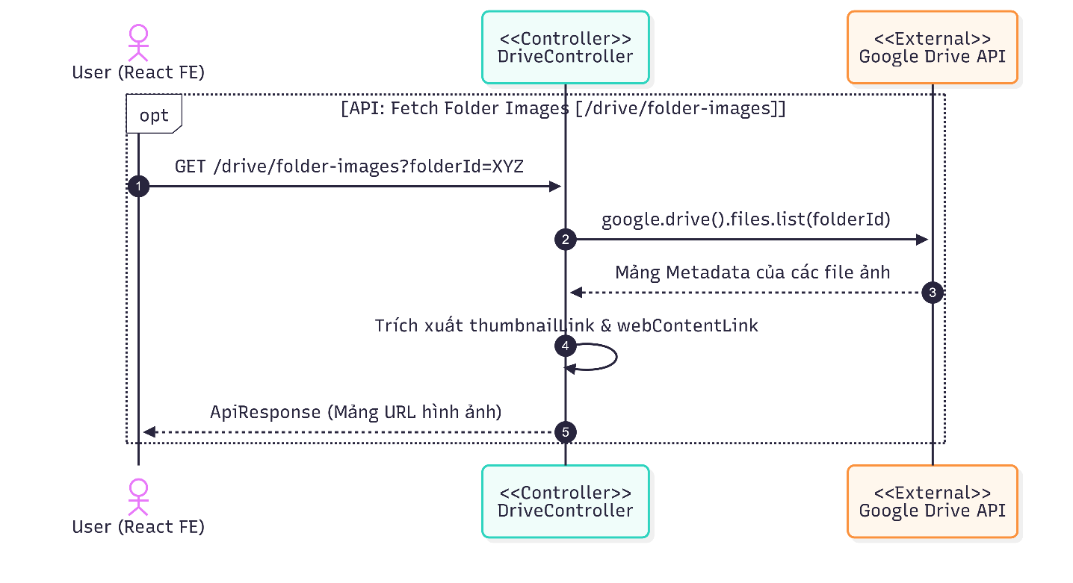
Hình 2.12. Lược đồ Sequence Diagram DriveController

2.4.4.8. CategoryController
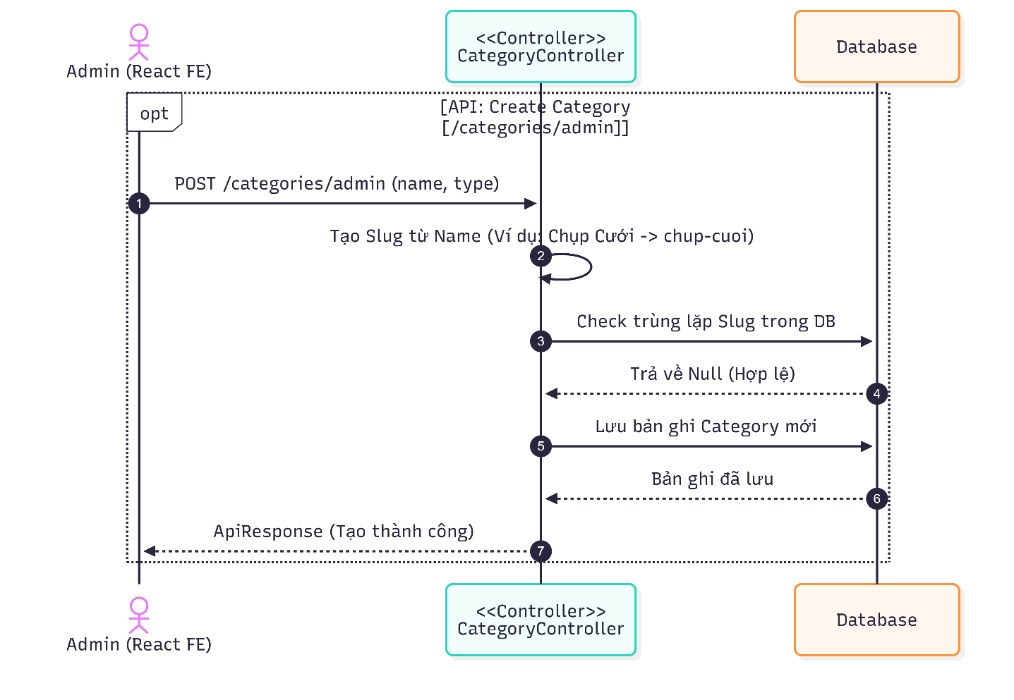
Hình 2.13. Lược đồ Sequence Diagram CategoryController

2.4.4.9. GalleryController
Hình 2.14. Lược đồ Sequence Diagram GalleryController

2.4.4.10. UserController
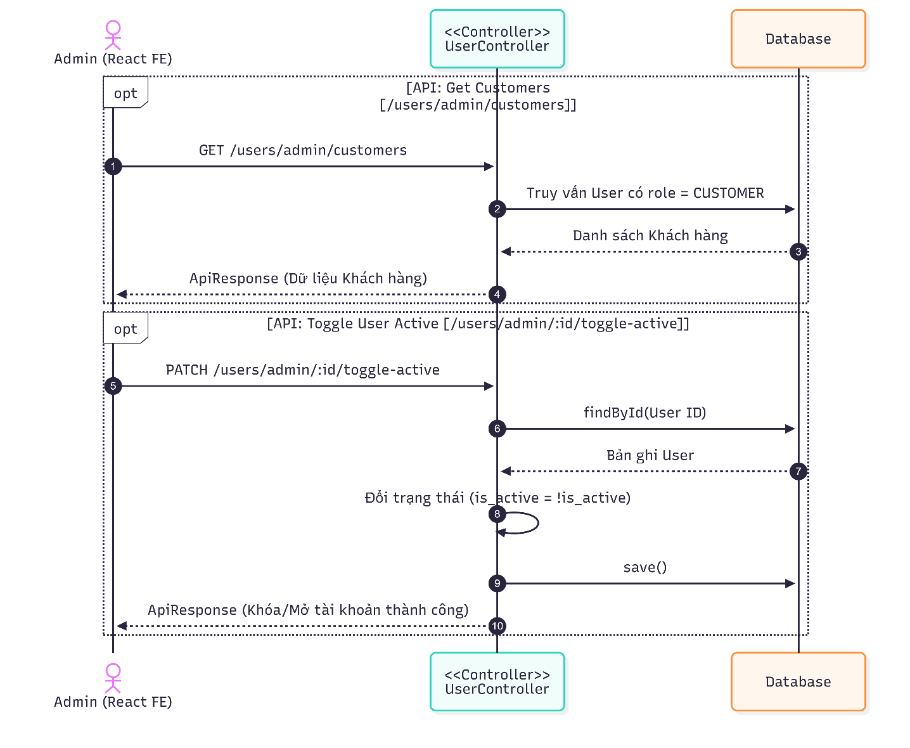
Hình 2.15. Lược đồ Sequence Diagram UserController

2.4.5. Thiết kế lược đồ ERD
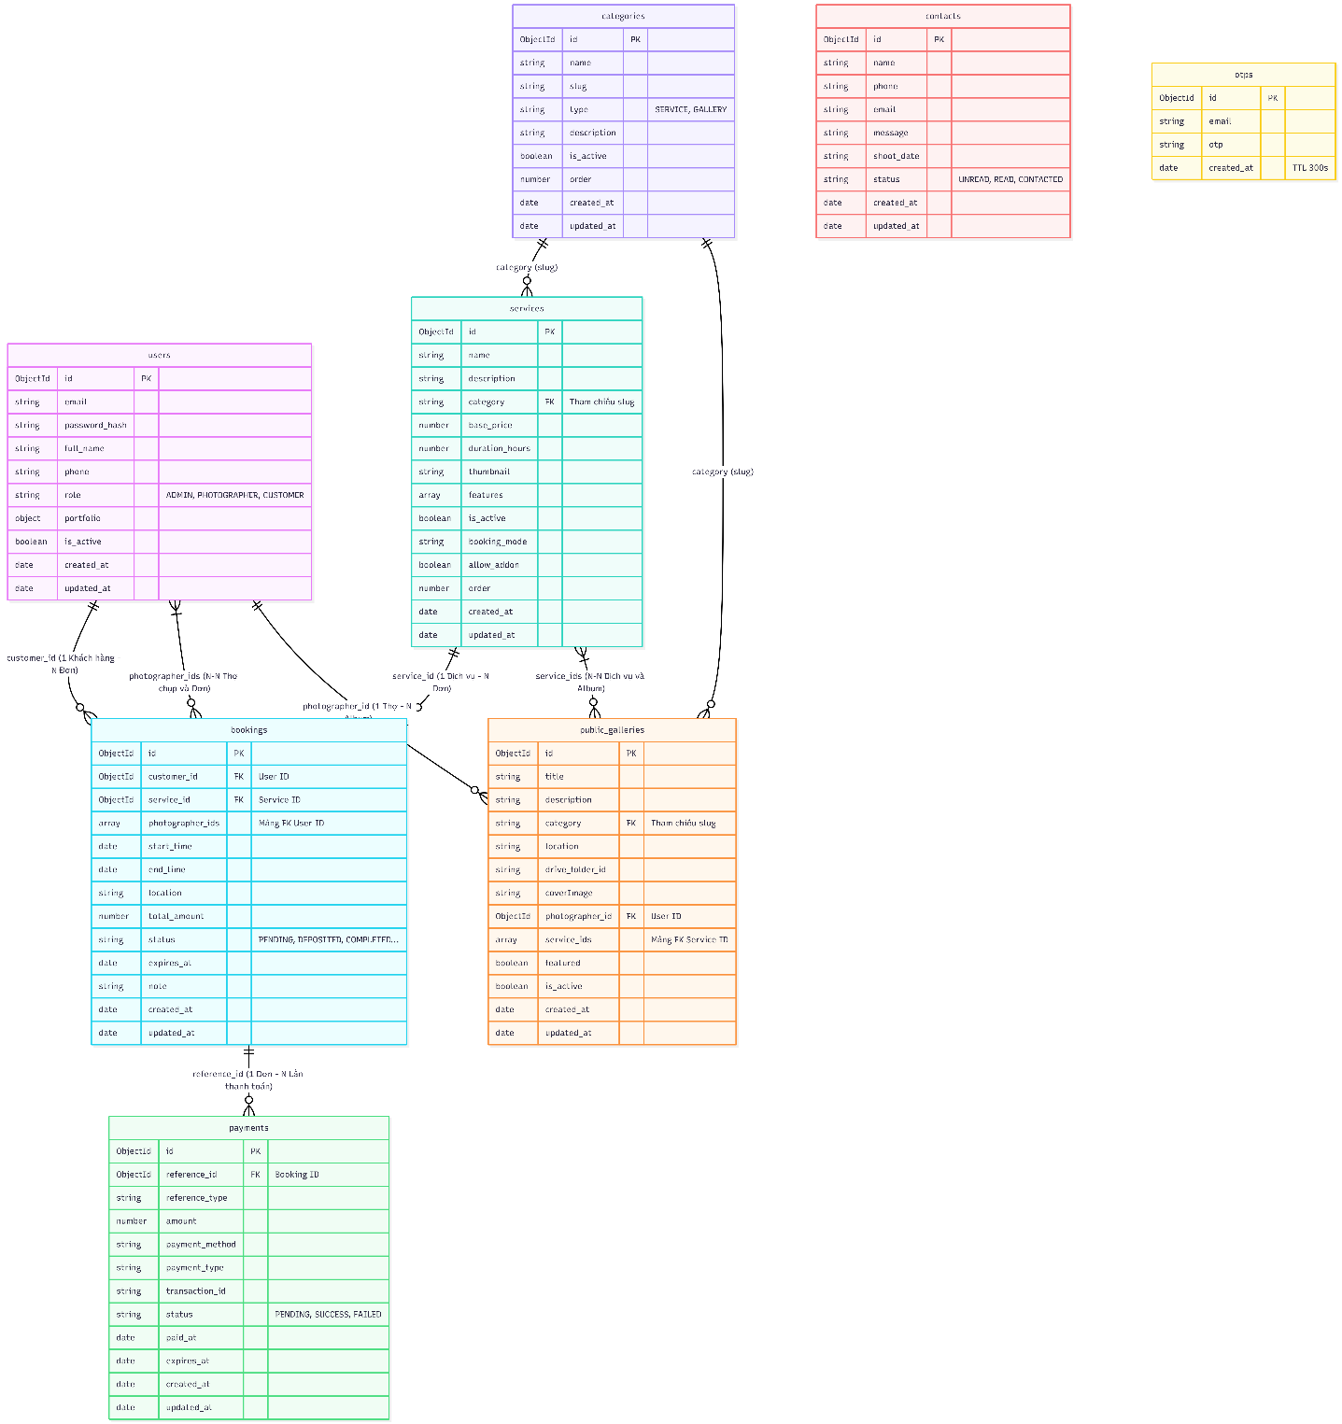
Hình 2.17. Lược đồ ERD

THIẾT KẾ GIAO DIỆN

GIAO DIỆN ĐĂNG KÝ / ĐĂNG NHẬP/QUÊN MẬT KHẨU

Trang Đăng nhập
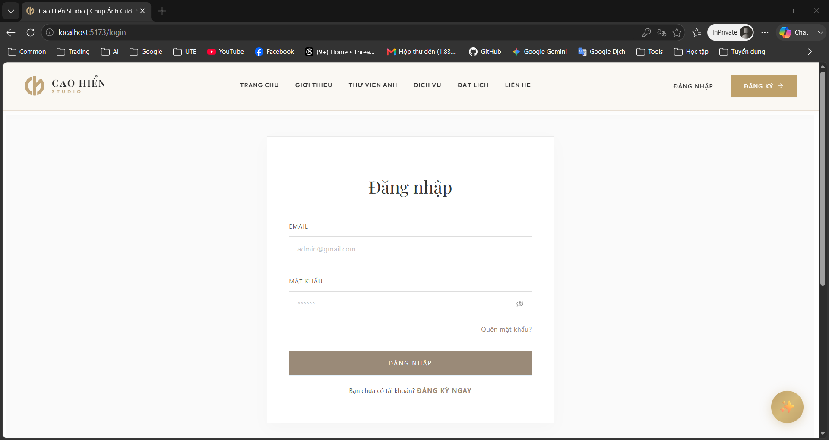
Hình 3.1. Giao diện trang Đăng nhập

Trang Đăng ký
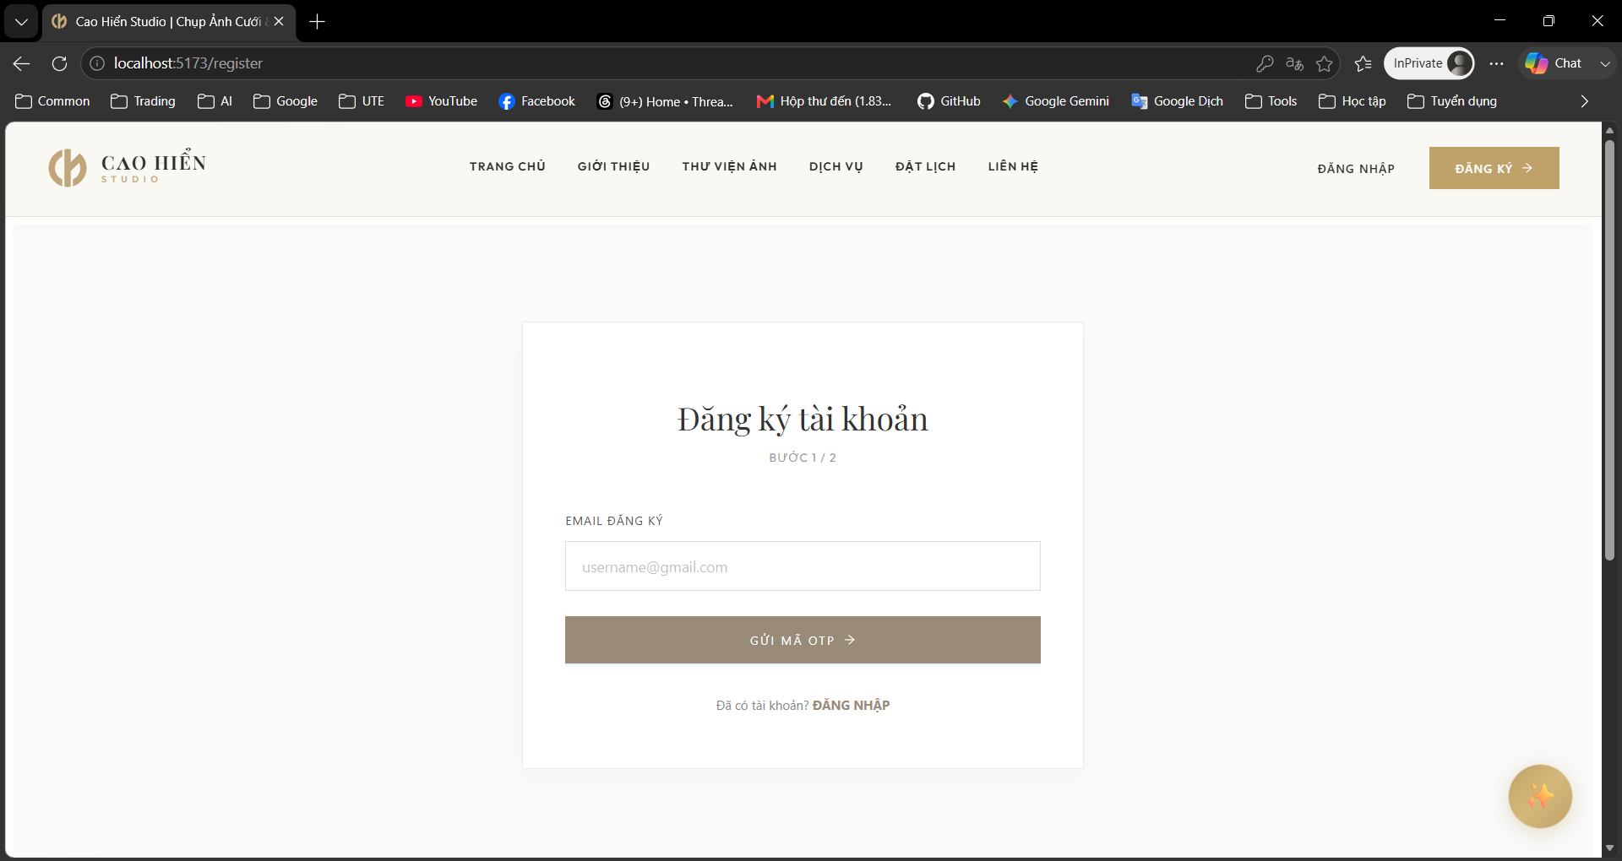
Hình 3.2. Giao diện trang Đăng ký

Trang Đăng ký
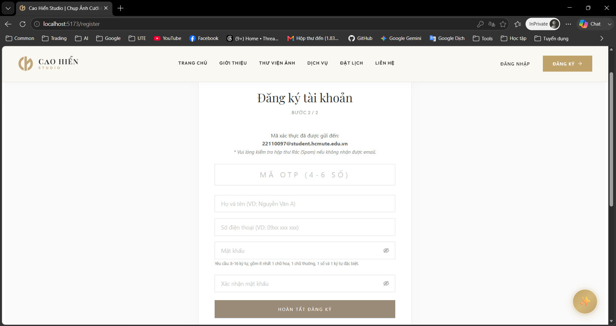
Hình 3.3. Giao diện trang Đăng ký

Trang Quên mật khẩu
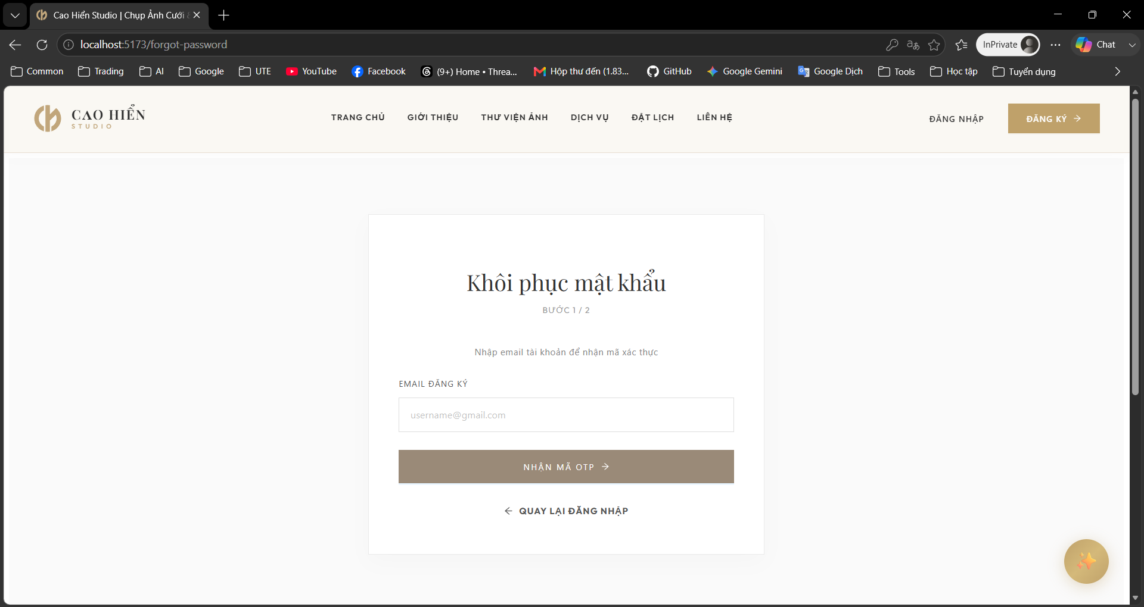
Hình 3.4. Giao diện trang Quên mật khẩu

Trang Đặt lại mật khẩu
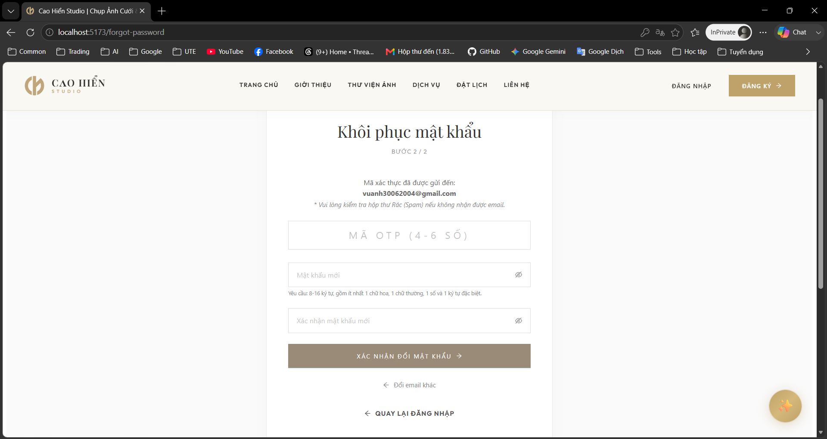
Hình 3.5. Giao diện trang Đặt lại mật khẩu

GUEST/CUSTOMER WEBSITE

Trang Giới thiệu
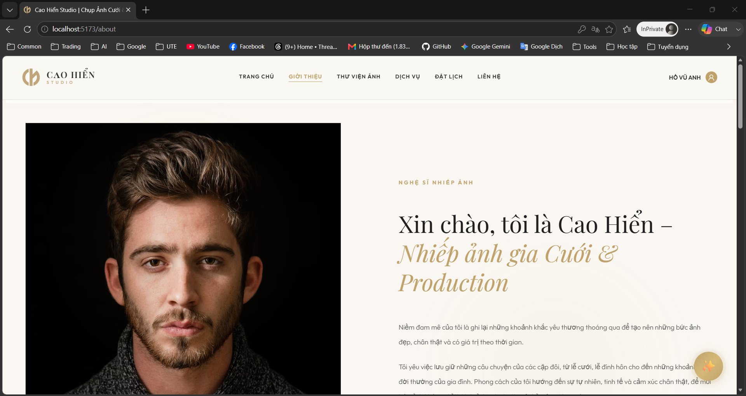
Hình 3.6. Giao diện trang Giới thiệu

Trang Thư viện ảnh
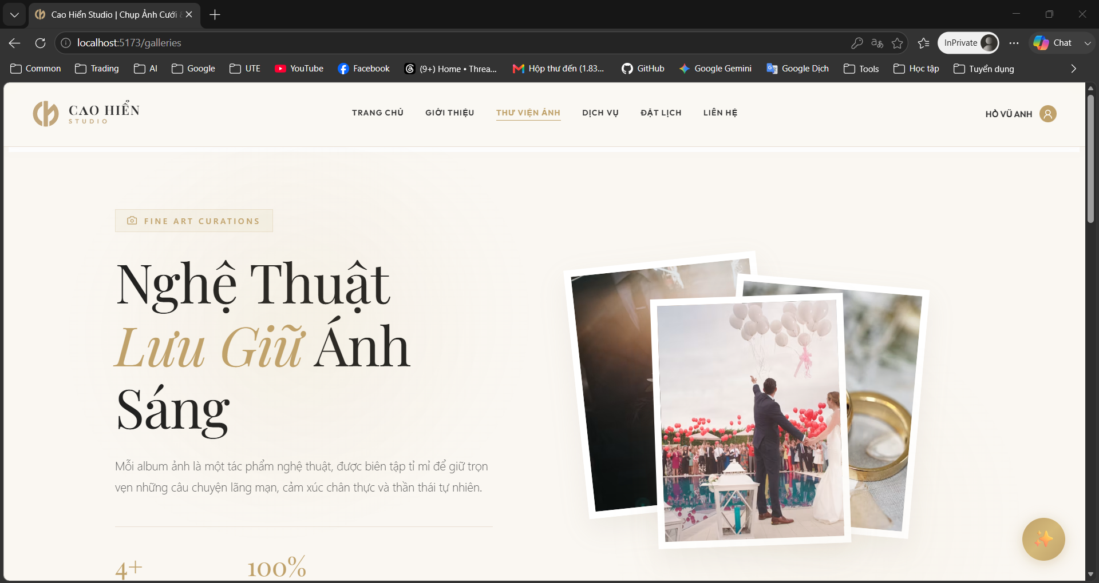
Hình 3.7. Giao diện trang Thư viện ảnh

Trang Dịch vụ
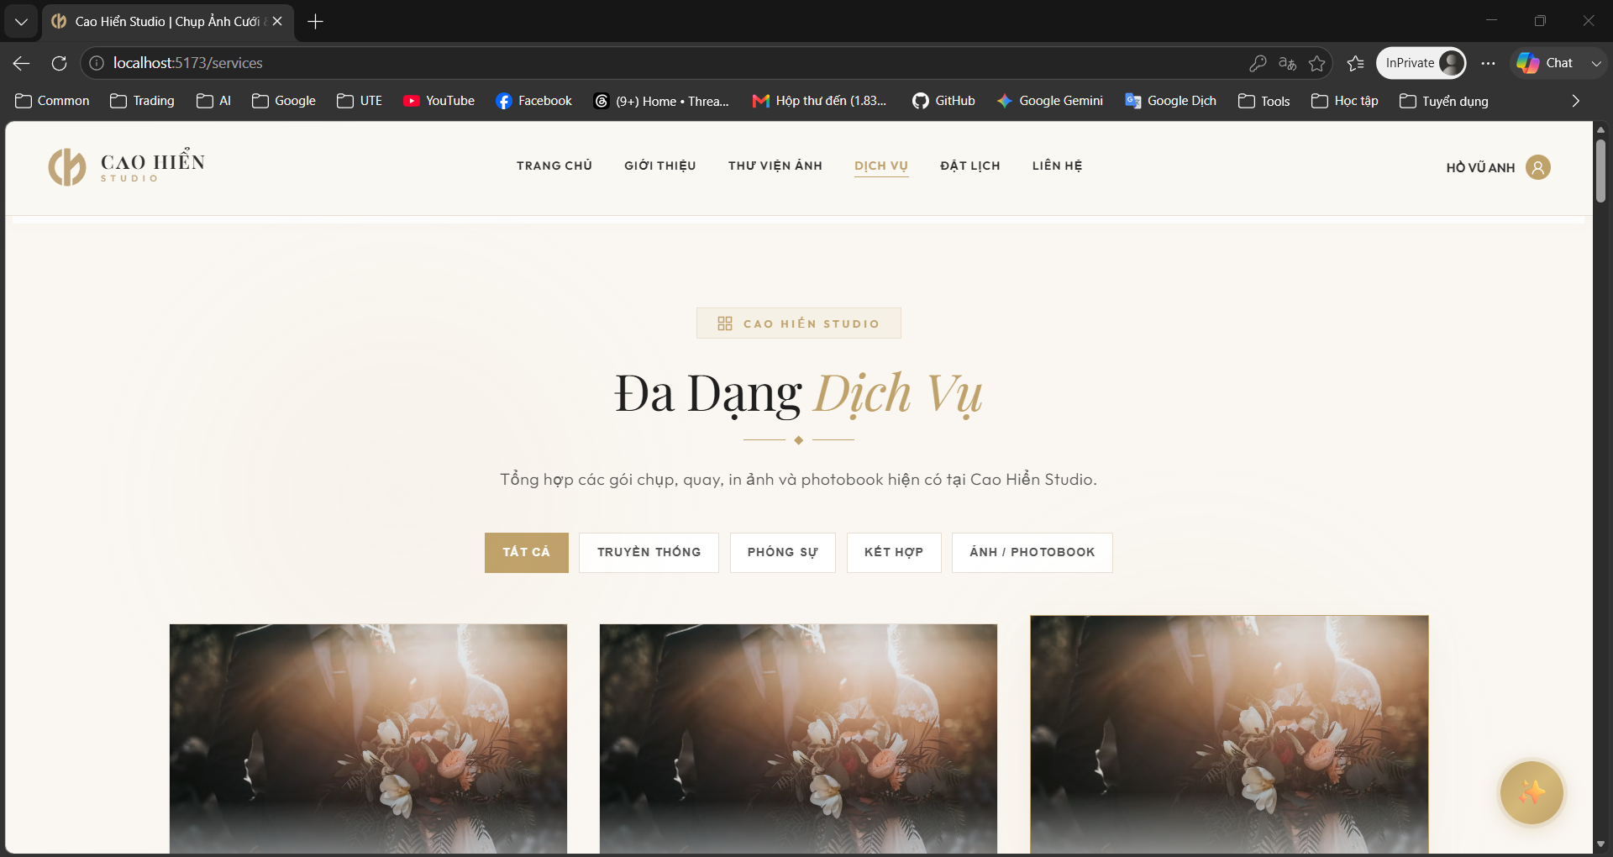
Hình 3.8. Giao diện trang Dịch vụ

Trang Đặt lịch
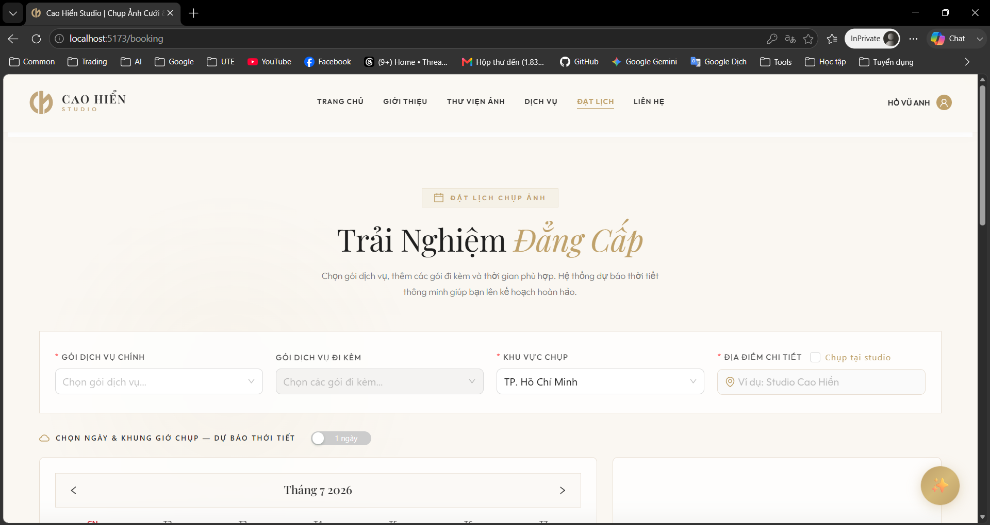
Hình 3.9. Giao diện trang Đặt lịch

Trang Liên hệ

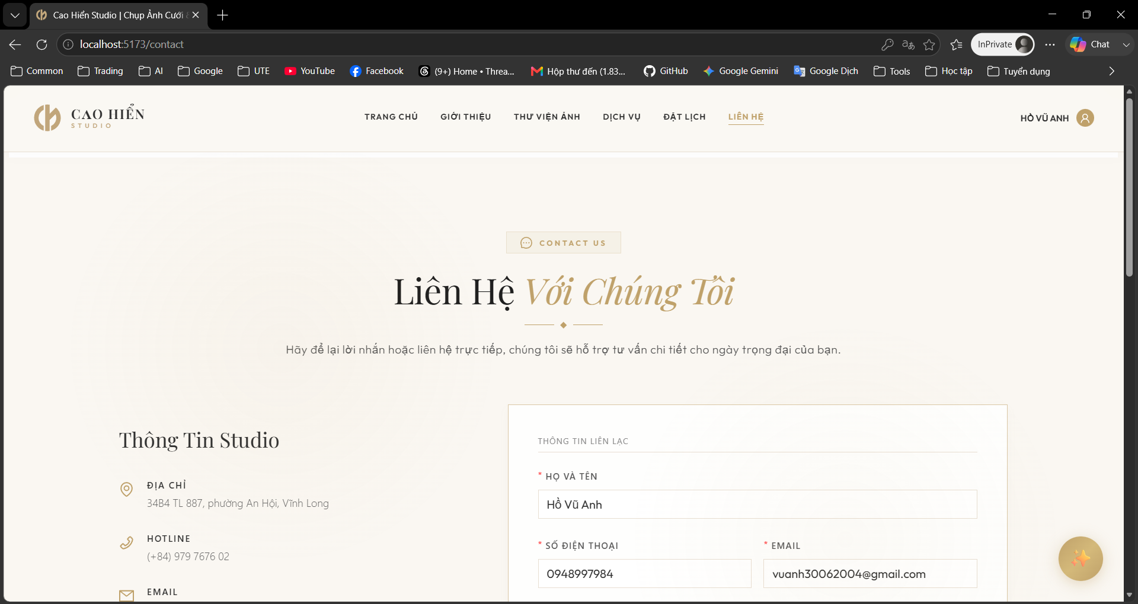
Hình 3.10. Giao diện trang Liên hệ

Trang Trang chủ
Hình 3.11. Giao diện trang Trang chủ

Trang Hợp đồng dịch vụ
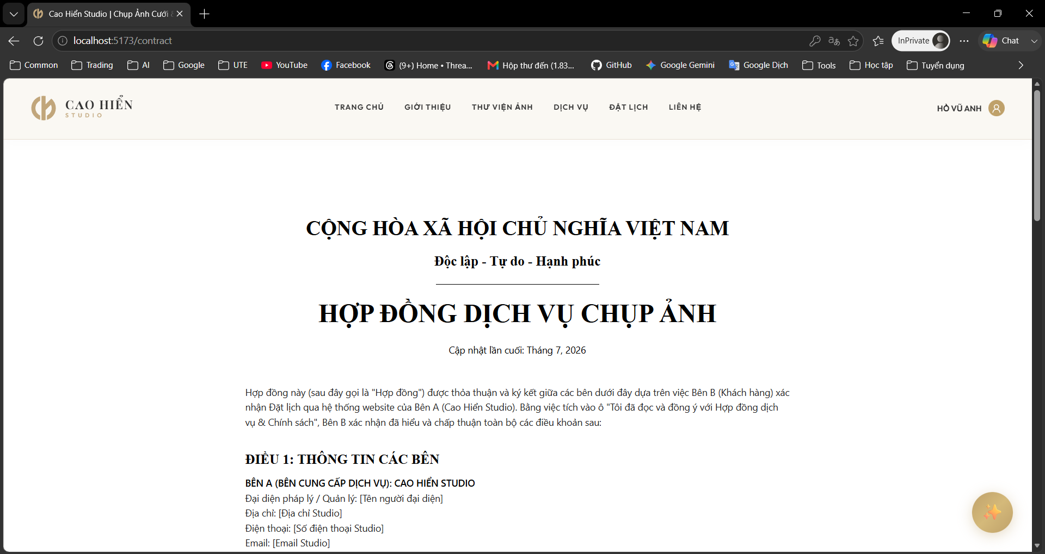
Hình 3.12. Giao diện trang Hợp đồng dịch vụ

Trang Chính sách Hủy & Hoàn cọc
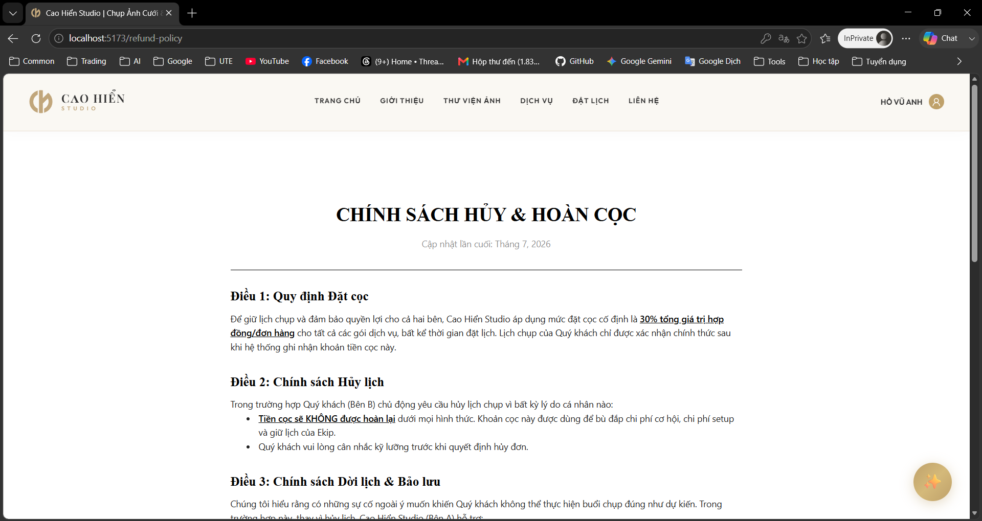Hình 3.13. Giao diện trang Chính sách Hủy & Hoàn cọc

Trang Câu hỏi thường gặp (FAQ)
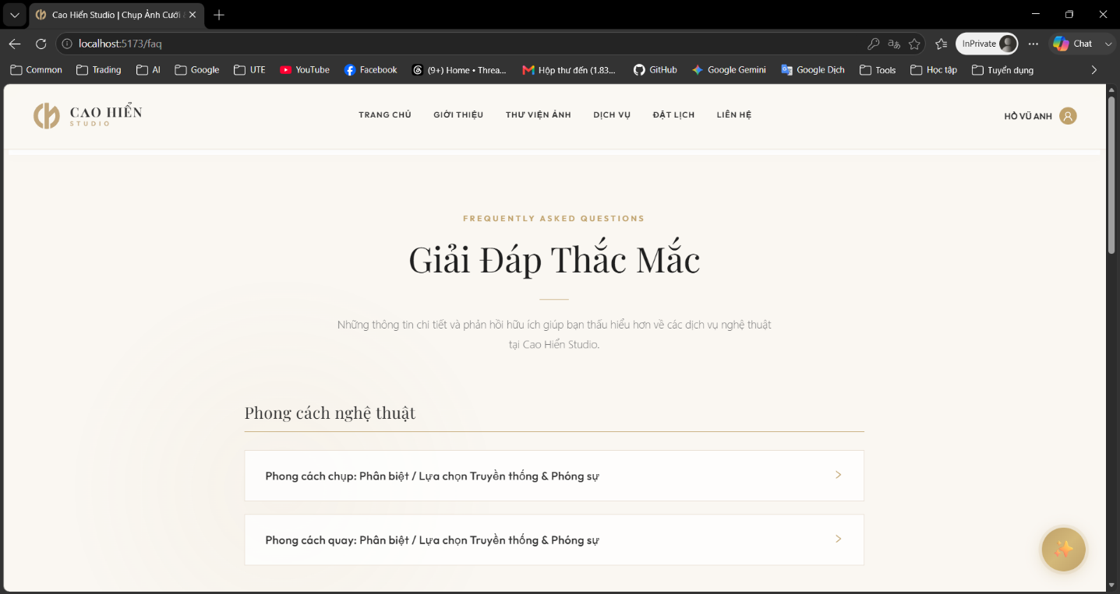Hình 3.14. Giao diện trang Câu hỏi thường gặp (FAQ)

Chatbox AI
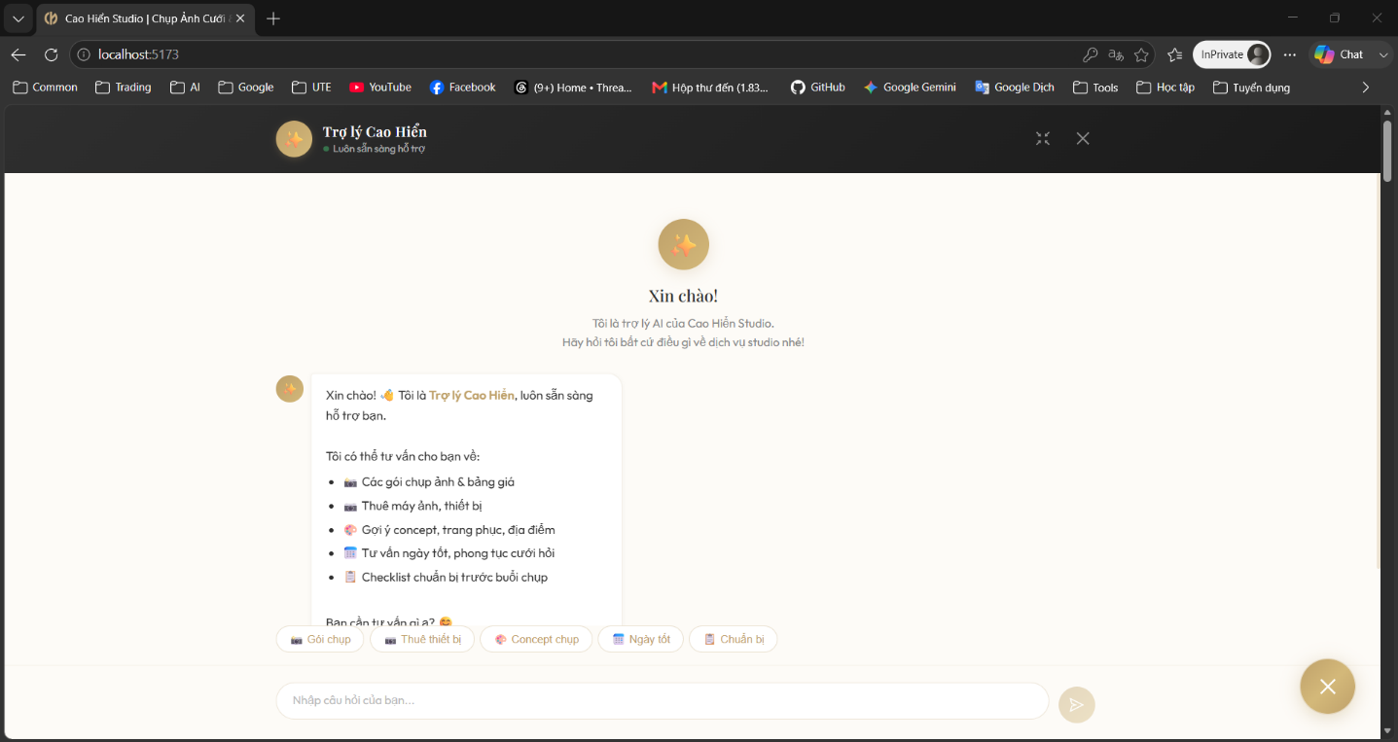
Hình 3.15. Giao diện trang Chatbox AI

CUSTOMER WEBSITE

Trang Quản lý tài khoản
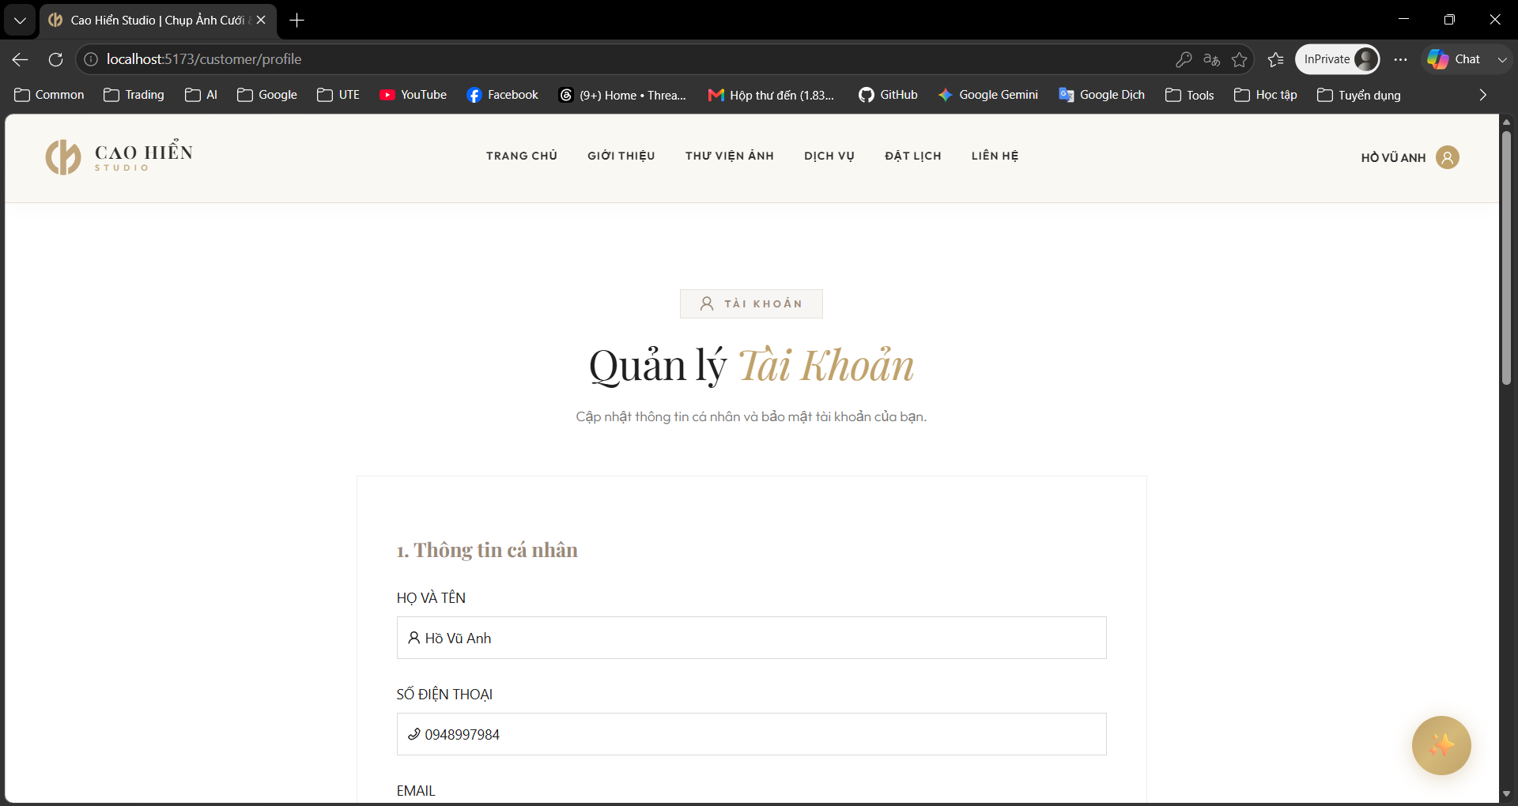
Hình 3.16. Giao diện trang Thông tin tài khoản

Trang Quản lý đơn đặt lịch
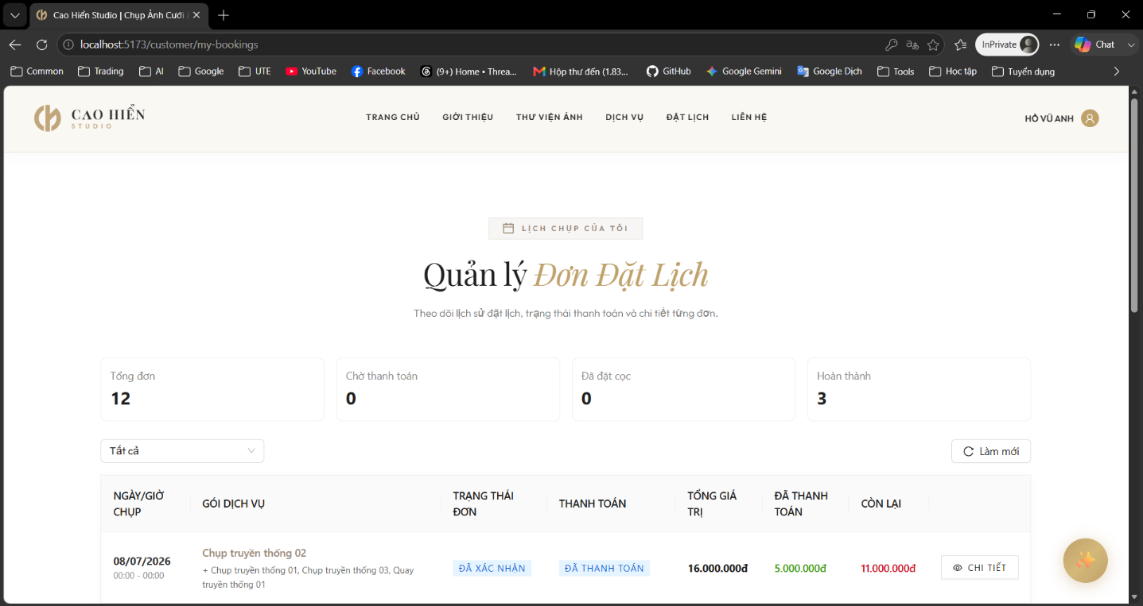Hình 3.17. Giao diện trang Quản lý đơn đặt lịch

Trang Chi tiết đơn đặt lịch
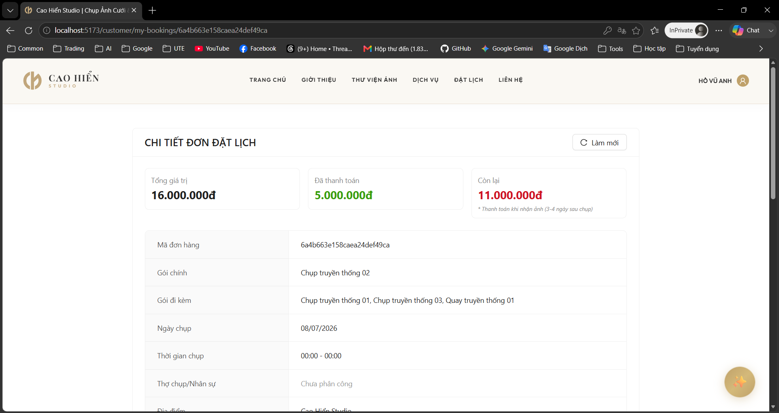
Hình 3.18. Giao diện trang Chi tiết đơn đặt lịch

ADMIN WEBSITE

Trang Tổng quan (Dashboard)
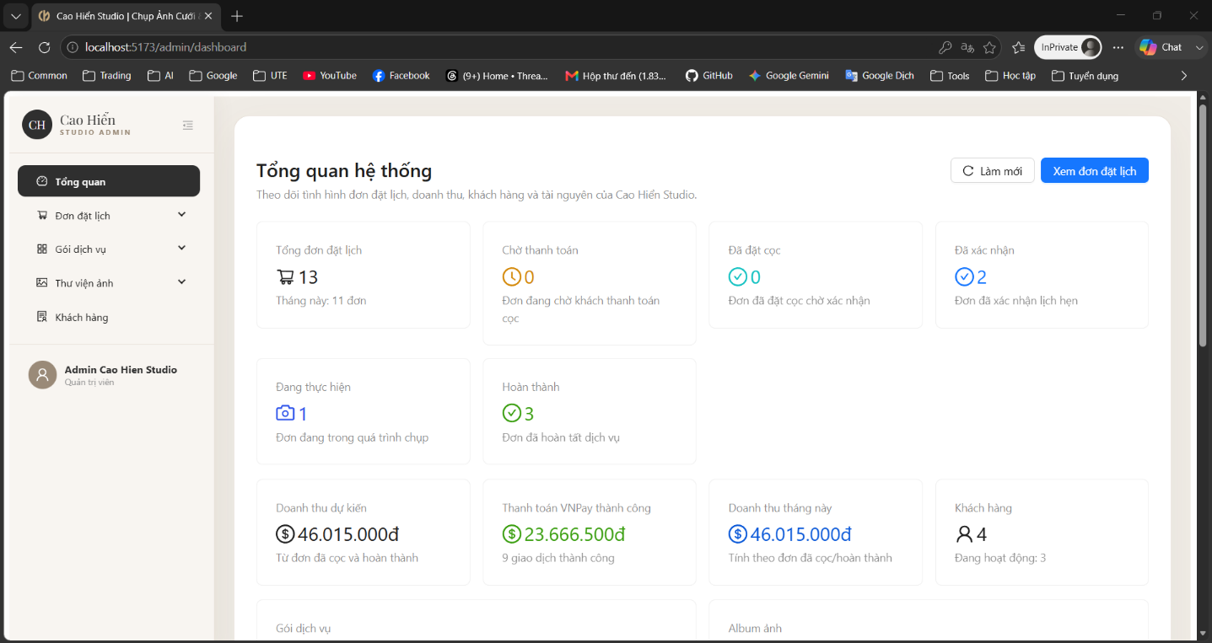
Hình 3.19. Giao diện trang Tổng quan

Trang Danh sách đơn đặt lịch
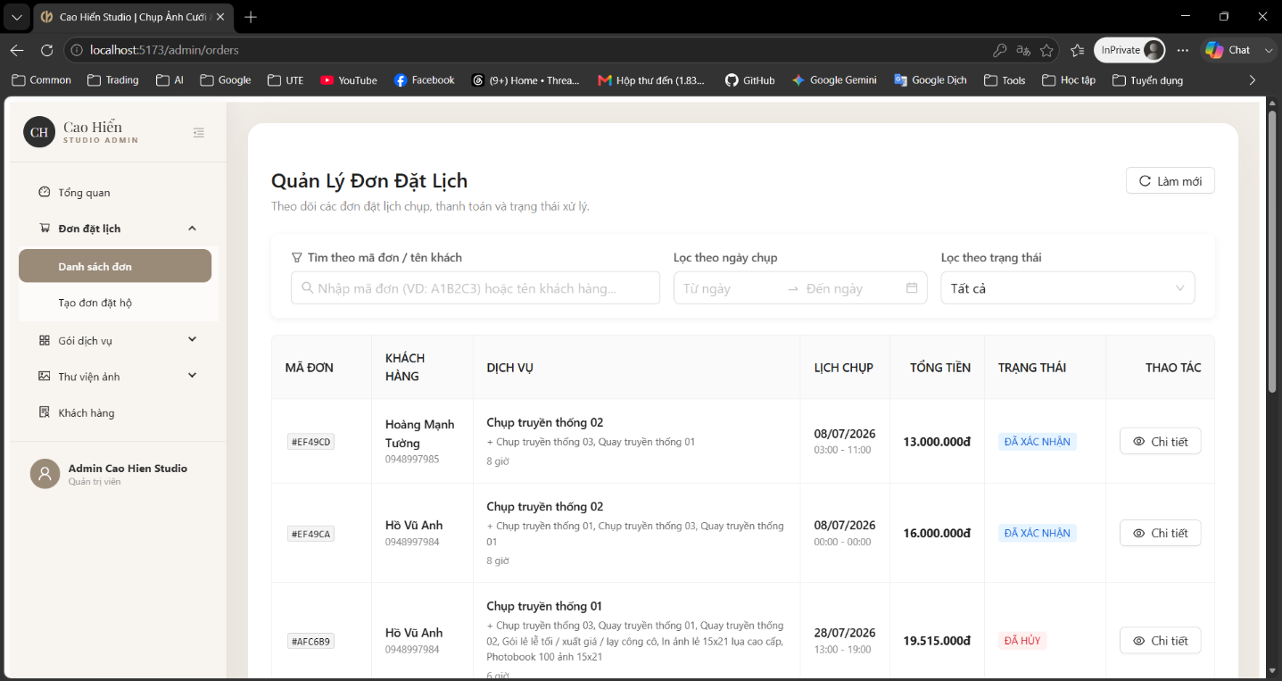
Hình 3.20. Giao diện trang Chỉnh sửa Profile

Trang Tạo đơn đặt hộ
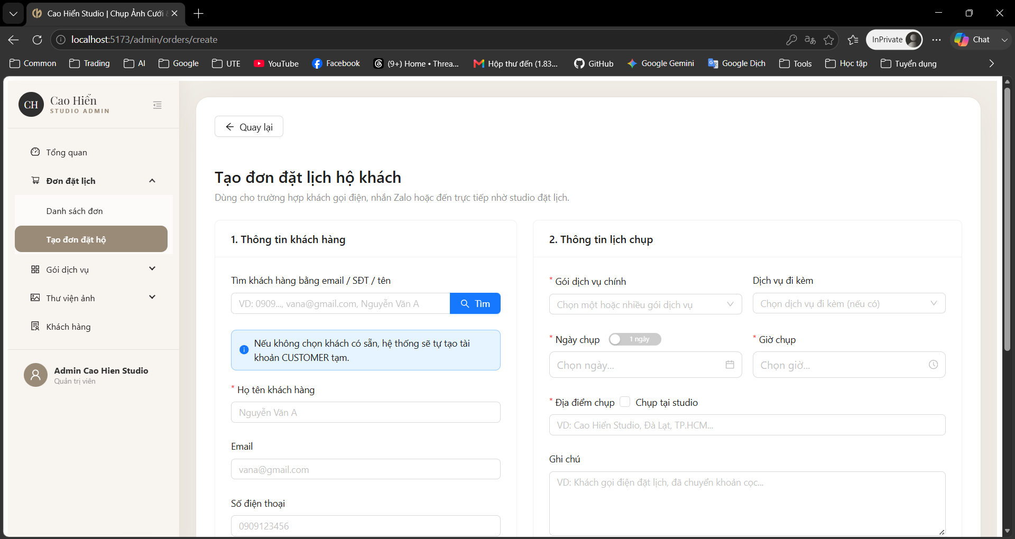
Hình 3.21. Giao diện trang Tạo đơn đặt hộ

Trang Danh sách gói dịch vụ
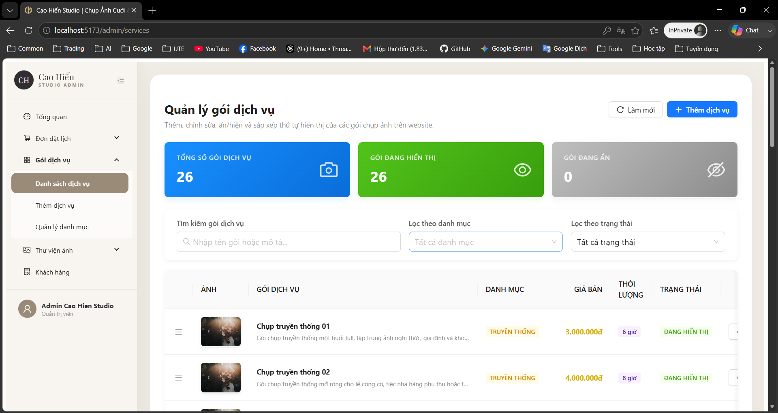
Hình 3.22. Giao diện trang Danh sách gói dịch vụ

Trang Thêm/Sửa gói dịch vụ
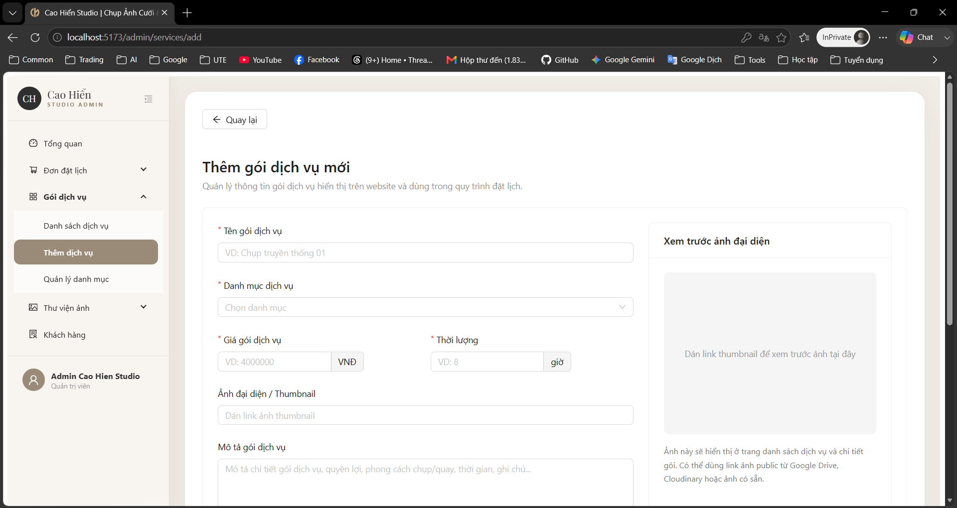
Hình 3.23. Giao diện trang Thêm/Sửa gói dịch vụ

Trang Quản lý danh mục Dịch vụ
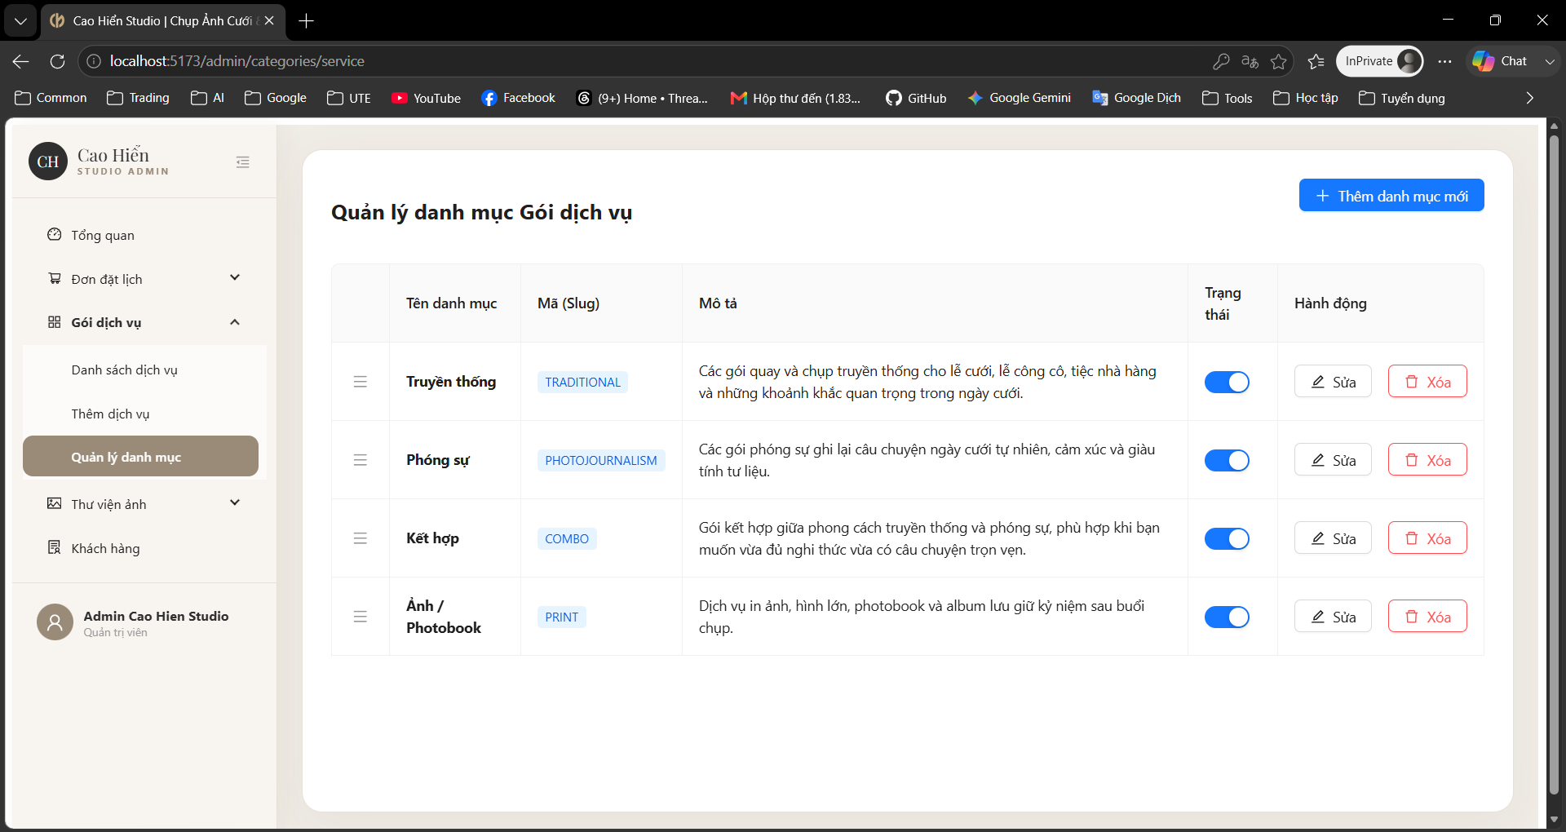
Hình 3.24. Giao diện trang Quản lý danh mục gói dịch vụ

Trang Danh sách thư viện ảnh
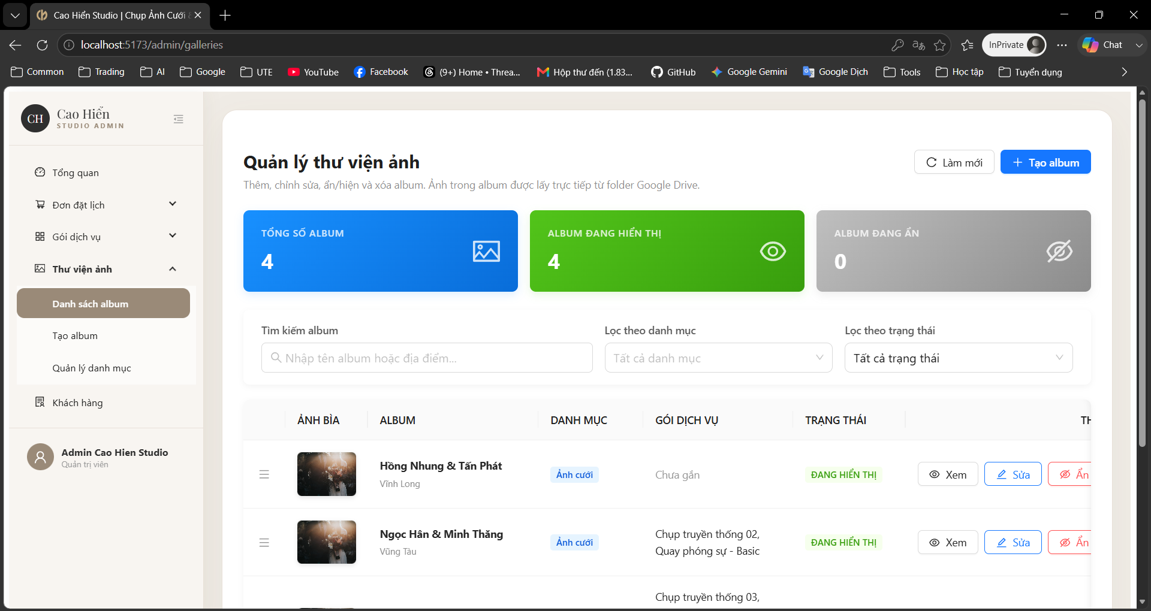
Hình 3.25. Giao diện trang Danh sách thư viện ảnh

Trang Thêm/Sửa thư viện ảnh
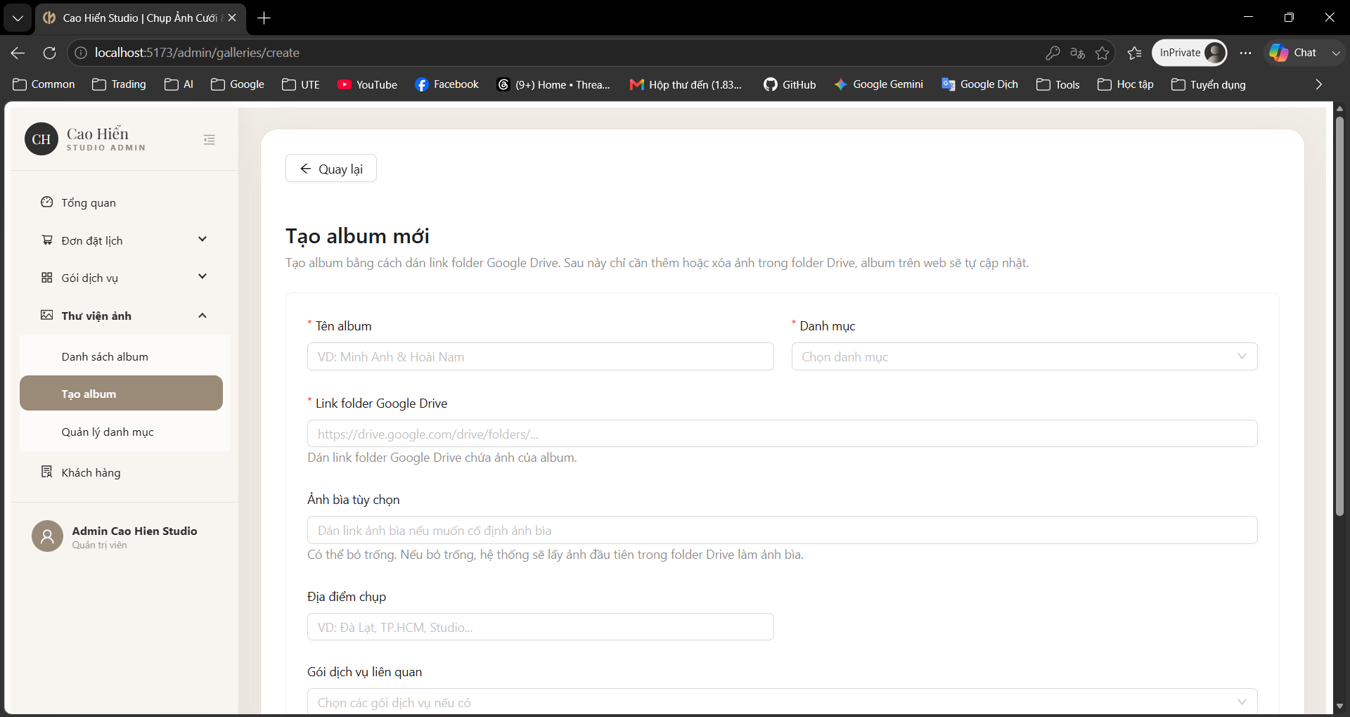
Hình 3.26. Giao diện trang Thêm/Sửa thư viện ảnh

Trang Quản lý danh mục thư viện ảnh
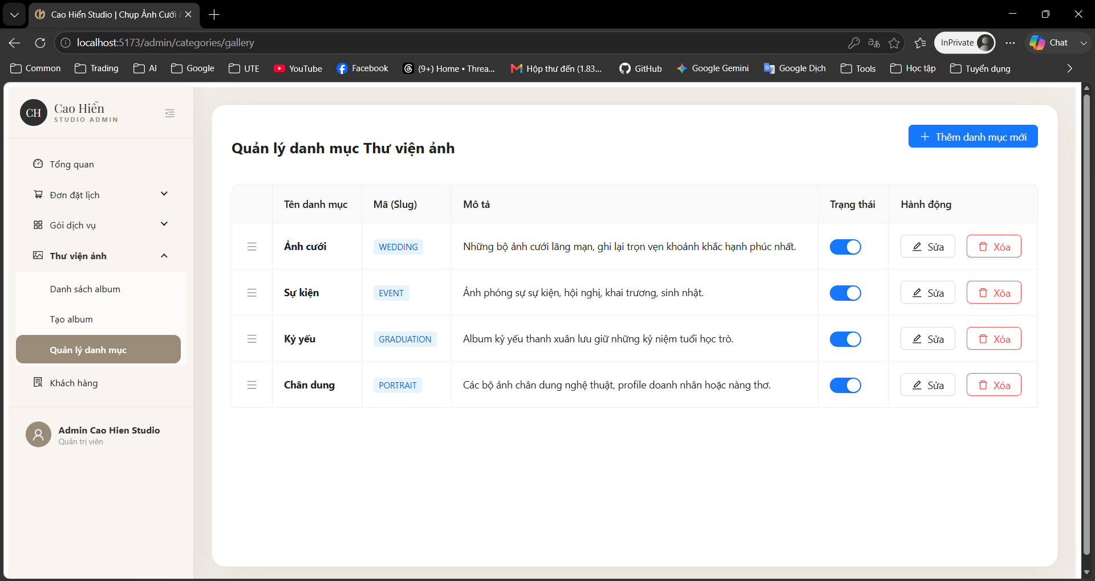
Hình 3.27. Giao diện trang Quản lý danh mục thư viện ảnh

Trang Quản lý khách hàng
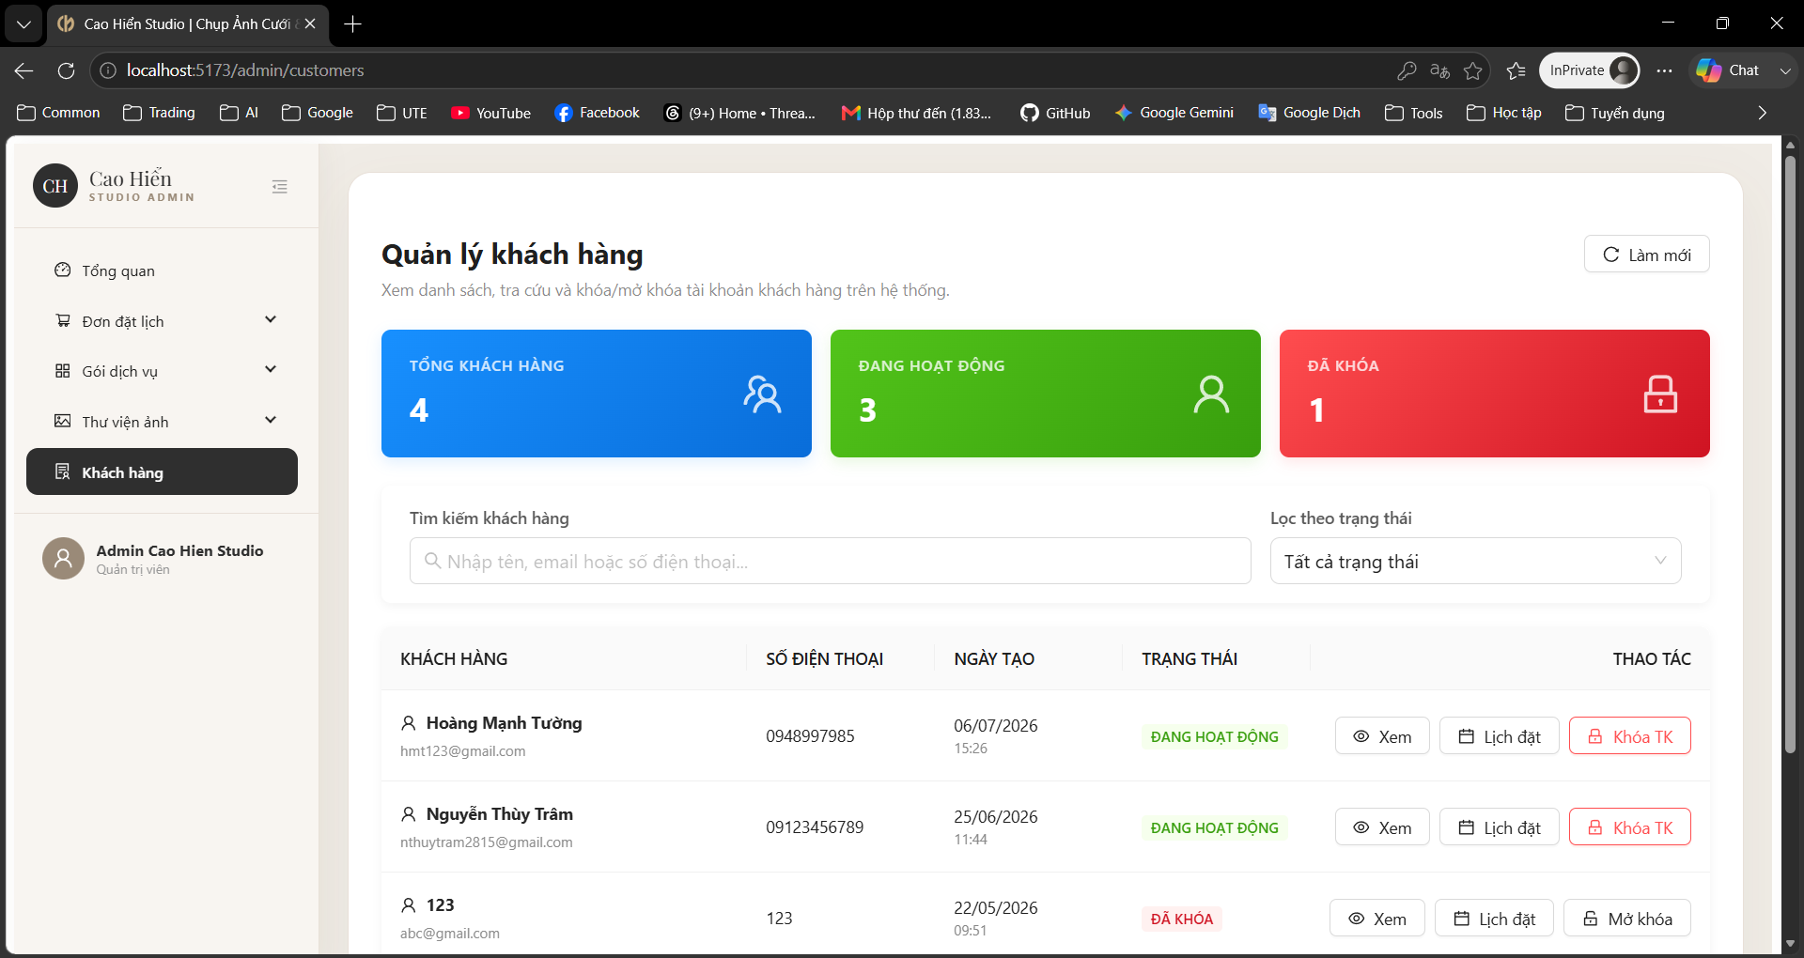
Hình 3.28. Giao diện trang Quản lý khách hàng

Trang Thông tin tài khoản
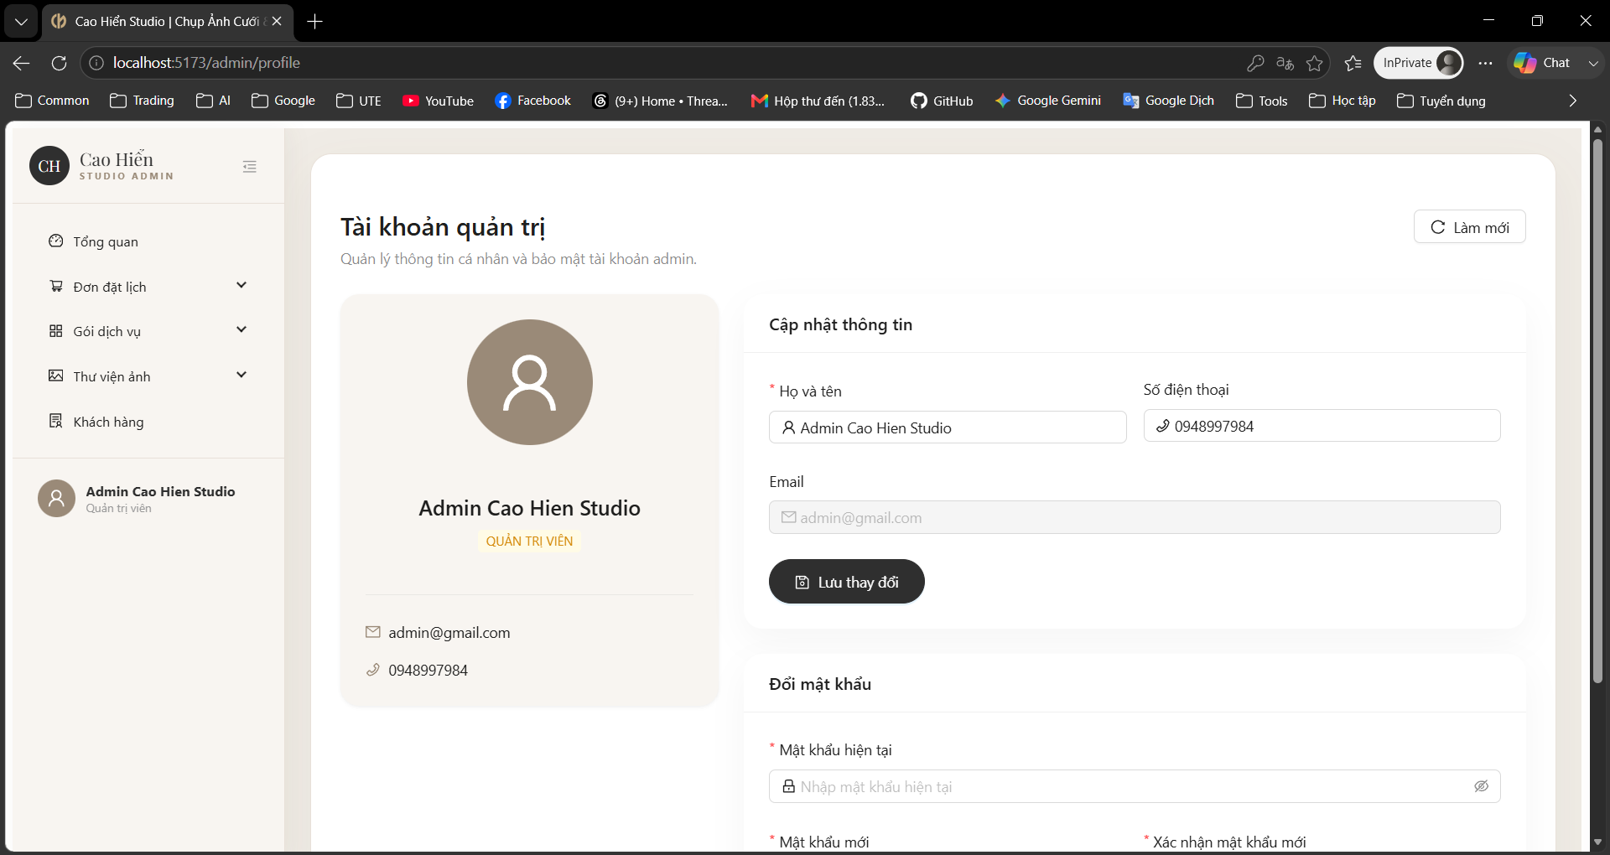
Hình 3.29. Giao diện trang Thông tin tài khoản

KIỂM THỬ HỆ THỐNG VÀ TRIỂN KHAI HỆ THỐNG

4.1. KIỂM THỬ HỆ THỐNG

4.1.1. Framework kiểm thử Jest và Supertest
Jest là một framework kiểm thử JavaScript phổ biến do Meta phát triển, đặc biệt tối ưu cho các dự án React và Node.js. Jest cung cấp một hệ sinh thái hoàn chỉnh bao gồm Test Runner, Assertion Library và Mocking APIs, giúp lập trình viên viết và thực thi các ca kiểm thử (Unit Test) một cách nhanh chóng và tin cậy.
Đi kèm với Jest trong môi trường Backend (Node.js/Express) là thư viện Supertest. Supertest cung cấp giao diện cấp cao để kiểm thử các HTTP API (RESTful), cho phép gửi các request giả lập (GET, POST, PUT, DELETE) đến server mà không cần phải khởi chạy một port mạng thực tế.

4.1.1.1. Cấu trúc một tệp kiểm thử trong Jest
Các Test Cases được viết trong các file có đuôi .test.js hoặc .spec.js. Mỗi phương thức kiểm tra một chức năng nhỏ hoặc một luồng xử lý cụ thể. Jest sử dụng các hàm cơ bản như:
- describe(name, fn): Gom nhóm các test case có liên quan lại với nhau (Test Suite).
- it(name, fn) hoặc test(name, fn): Định nghĩa một ca kiểm thử cụ thể (Test case).
- beforeEach(fn) / afterEach(fn): Hàm thiết lập (setup) thực thi trước và dọn dẹp (teardown) sau mỗi test case nhằm đảm bảo môi trường kiểm thử luôn ở trạng thái sạch.

4.1.1.2. Cách Jest thực thi kiểm thử
Khi thực thi lệnh (ví dụ: npm run test), Jest sẽ tự động quét toàn bộ thư mục dự án để tìm các tệp có đuôi hợp lệ và chạy chúng. Mỗi test case được chạy trong một môi trường hoàn toàn độc lập. Kết quả chạy test được chia thành:
- Passed: Test chạy thành công, kết quả trả về đúng như mong đợi.
- Failed: Test thất bại do kết quả thực tế (Received) không khớp với kết quả mong đợi (Expected).
- Error: Lỗi cú pháp hoặc lỗi crash hệ thống phát sinh trong quá trình biên dịch và thực thi.

4.1.1.3. Tính năng chính của Jest và Supertest
Assertions (Khẳng định): Jest cung cấp hàm expect() đi kèm với hàng loạt các matcher (như toBe(), toEqual(), toBeTruthy(), v.v.) để kiểm chứng kết quả của biến hoặc hàm so với kỳ vọng.
Mocking (Tạo đối tượng giả): Jest hỗ trợ jest.fn() và jest.mock() giúp cô lập (isolate) đoạn code cần kiểm thử bằng cách giả lập hành vi của các module bên ngoài (Ví dụ: giả lập Database Mongoose, giả lập hàm gửi email, hay giả lập SDK VNPay).
HTTP Assertions (Supertest): Cho phép gọi các API endpoint như request(app).post('/api/auth/login') và tự động kiểm chứng HTTP Status Code (expect(200)), xác minh dữ liệu JSON body trả về.

4.1.2. Triển khai Unit Test cho dự án Cao Hiển Studio
Trong dự án này, hệ thống áp dụng kỹ thuật kiểm thử tự động cho tầng Controller của Backend, kết hợp Mocking Database để cô lập logic nghiệp vụ mà không làm ảnh hưởng đến dữ liệu thật trong cơ sở dữ liệu.
Các bước thực hiện kiểm thử:
- Bước 1: Khởi tạo tệp kiểm thử Tạo file kiểm thử (ví dụ: authController.test.js) tương ứng với Controller cần test.
- Bước 2: Chuẩn bị dữ liệu giả (Mock Data) và hàm Setup Trong khối beforeEach(), sử dụng jest.mock() để giả lập (mock) các hàm thao tác với MongoDB (ví dụ: User.findOne, Booking.create). Điều này giúp bài test chạy tức thì mà không cần kết nối tới database thực tế.
- Bước 3: Viết các ca kiểm thử (Test Cases) Giả lập dữ liệu đầu vào (Request body), gọi API qua Supertest và dùng hàm expect() để kiểm chứng kết quả (Response).
- Bước 4: Chạy test và nhận kết quả Thực thi lệnh kiểm thử trên terminal.
Trong dự án này, em đã xây dựng các ca kiểm thử cho các luồng nghiệp vụ phức tạp nhằm đảm bảo hệ thống vận hành chính xác:
- Luồng Xác thực: Đăng ký, gửi OTP, và Đăng nhập phân quyền (User/Admin).
- Luồng Đặt lịch chụp ảnh: Kiểm tra logic chặn đặt lịch khi thợ chụp đã bị trùng lịch (busy slots).
- Luồng Quản lý Đơn hàng: Cập nhật trạng thái đơn và xử lý hủy đơn (Pending -> Canceled).
Kết quả kiểm thử cho thấy các API cốt lõi hoạt động đúng logic nghiệp vụ, xử lý tốt các ngoại lệ (như thiếu dữ liệu đầu vào, sai mật khẩu, trùng lịch chụp), qua đó giảm thiểu đáng kể lỗi phát sinh khi hệ thống đi vào vận hành thực tế.

4.2. TRIỂN KHAI HỆ THỐNG

4.2.1 Môi trường triển khai
Trước khi bắt đầu cài đặt, đảm bảo máy tính đã cài đặt các công cụ sau:
- Node.js (phiên bản LTS)
  - Là môi trường runtime JavaScript được xây dựng trên V8 engine.
  - Sử dụng để thực thi mã nguồn Backend và cung cấp công cụ quản lý gói (npm) để cài đặt thư viện cho cả hai khối Frontend và Backend.
- Hệ quản trị cơ sở dữ liệu MongoDB:
  - Là hệ quản trị cơ sở dữ liệu phi quan hệ (NoSQL) định dạng tài liệu (Document-oriented).
  - Dùng để lưu trữ linh hoạt dữ liệu người dùng, hóa đơn, lịch chụp và thư viện ảnh.
- Công cụ MongoDB Compass:
  - Giao diện đồ họa (GUI) chính thức của MongoDB giúp quản lý, truy vấn và xem dữ liệu trực quan thay vì dùng dòng lệnh.
- ReactJS + Vite:
  - ReactJS là thư viện JavaScript phổ biến để xây dựng giao diện người dùng.
  - Vite là công cụ build-tool thế hệ mới, giúp quá trình khởi chạy (Cold Start) và cập nhật module (HMR) cực kỳ nhanh chóng.
- IDE: Visual Studio Code (VS Code):
  - Là trình soạn thảo mã nguồn nhẹ và mạnh mẽ, được sử dụng làm môi trường phát triển chính cho cả Frontend và Backend.
- Version Control: Git/Github:
  - Được sử dụng để quản lý phiên bản mã nguồn và làm việc nhóm.

4.2.2 Cấu hình cơ sở dữ liệu
Hệ thống sử dụng MongoDB làm cơ sở dữ liệu chính. So với các CSDL quan hệ (SQL), MongoDB lưu dữ liệu dưới dạng JSON/BSON linh hoạt, rất phù hợp với dự án JavaScript (MERN Stack).
- Sau khi cài đặt MongoDB Community Server thành công, mở công cụ MongoDB Compass.
- Tạo kết nối tới máy chủ cục bộ (Localhost) thông qua chuỗi kết nối mặc định: mongodb://localhost:27017.
- Vì hệ thống Backend sử dụng thư viện Mongoose (ODM), các cấu trúc bảng (Collections) và CSDL có tên caohienstudio sẽ tự động được tạo ra ngay khi ứng dụng Backend khởi chạy thành công và có dữ liệu đầu tiên được lưu vào. Lập trình viên không cần phải thao tác chạy script tạo bảng thủ công.

4.2.3 Triển khai server Backend
Bước 1: Sử dụng Git để sao chép mã nguồn từ repository:
https://github.com/chickenva/caohienstudio.git
Bước 2: Nạp dự án vào IDE và Cài đặt thư viện (Dependencies):
Mở folder dự án bằng IDE. Mở Terminal tích hợp trong VS Code, thực thi lệnh npm install. Đợi hệ thống tải và cài đặt các thư viện cần thiết (Express, Mongoose, Nodemailer, VNPay, v.v.) vào thư mục node_modules.
Bước 3: Cấu hình biến môi trường (.env): Tạo file có tên .env tại thư mục gốc của Backend. Cập nhật các thông số bảo mật phù hợp với môi trường máy cá nhân:
- PORT=5000 (Cổng chạy server)
- MONGO_URI=mongodb://localhost:27017/caohienstudio (Đường dẫn CSDL)
- VNP_TMNCODE và VNP_HASHSECRET (Thông tin cổng thanh toán VNPay)
- GEMINI_API_KEY (Khóa kết nối trí tuệ nhân tạo Google Gemini)
- Thông tin SMTP Email của Nodemailer.
Bước 4: Chạy ứng dụng Backend: Tại Terminal, thực thi lệnh npm run dev. Công cụ Nodemon sẽ khởi chạy server và tự động theo dõi thay đổi code.
Kết quả: Console hiển thị dòng chữ báo hiệu kết nối thành công:
- Server is running on port 5000
- Connected to MongoDB successfully

4.2.4 Triển khai server Frontend
Bước 1: Sử dụng Git để sao chép mã nguồn từ repository:
https://github.com/chickenva/caohienstudio.git
Bước 2: Cài đặt thư viện: Mở thư mục dự án trên Visual Studio Code, mở terminal và thực thi lệnh để cài đặt các gói node_modules
npm install
Bước 3: Cấu hình kết nối API: Kiểm tra cấu hình kết nối tới Backend trong file: src/api/axiosClient.js và src/context/Socket.jsx. Đảm bảo các địa chỉ IP/PORT trùng khớp với Backend đang chạy
Bước 4: Khởi chạy ứng dụng tại Terminal của Visual Studio Code bằng lệnh:
npm run dev
Kết quả: Vite sẽ build dự án trong vài giây. Giao diện trang web đồ án mặc định sẽ được chạy tại địa chỉ: http://localhost:5173. Truy cập đường dẫn này trên trình duyệt (Chrome/Edge) để trải nghiệm hệ thống.

PHẦN 5: KẾT LUẬN

3.1. KẾT QUẢ ĐẠT ĐƯỢC

3.1.1. Về mặt lý thuyết
- Quy trình phát triển phần mềm: Em đã vận dụng hiệu quả quy trình phát triển phần mềm theo mô hình Iterative – Incremental, thực hiện đầy đủ các giai đoạn từ khảo sát yêu cầu thực tế của mô hình Studio, phân tích hệ thống, thiết kế UML (Use Case, Sequence, Class Diagram, ERD) cho đến lập trình, triển khai và kiểm thử.
- Làm chủ công nghệ: Em đã nắm vững và áp dụng thành thạo hệ sinh thái lập trình JavaScript toàn diện (MERN Stack):
- Backend (Node.js & Express): Xây dựng hệ thống RESTful API với kiến trúc phân tách rõ ràng (Route – Controller – Model). Áp dụng thư viện jsonwebtoken (JWT) và bcrypt để mã hóa, xác thực và phân quyền người dùng (Admin, Customer) một cách an toàn.
- Frontend (ReactJS + Vite): Xây dựng giao diện ứng dụng linh hoạt (SPA - Single Page Application), sử dụng thư viện Ant Design để thiết kế UI/UX chuyên nghiệp, giao tiếp mượt mà với Backend thông qua Axios.
- Cơ sở dữ liệu (MongoDB): Thiết kế cấu trúc lưu trữ linh hoạt (NoSQL) cho các dữ liệu đa dạng như Dịch vụ, Đơn hàng, Lịch chụp, Người dùng; tối ưu hóa truy vấn thông qua Mongoose ODM.
- Tích hợp dịch vụ bên thứ 3 (Third-party APIs): Tích hợp thành công cổng thanh toán điện tử VNPay; nhúng trí tuệ nhân tạo Google Gemini API vào tính năng Chatbot; kết nối Google Drive API để lưu trữ/lấy dữ liệu Album ảnh; tự động hóa việc gửi email bằng Nodemailer.

3.1.2. Về mặt sản phẩm
Em đã hoàn thiện một hệ thống Website vận hành thực tế cho Cao Hiển Studio, hoạt động ổn định và đáp ứng đầy đủ yêu cầu nghiệp vụ khép kín từ khâu tư vấn đến chốt đơn:
- Phân hệ Khách hàng (Customer & Guest):
- Đăng ký, đăng nhập và khôi phục mật khẩu thông qua quy trình xác thực mã OTP gửi về Email độ bảo mật cao.
- Xem và cập nhật hồ sơ cá nhân.
- Tra cứu trực quan các gói dịch vụ chụp ảnh (cưới, kỷ yếu, chân dung...) và thưởng thức các bộ sưu tập ảnh (Gallery) sắc nét.
- Trải nghiệm AI Chatbot thông minh, tự động tư vấn các gói chụp, báo giá, gợi ý trang phục theo thời gian thực thay cho nhân viên trực fanpage.
- Thực hiện Đặt lịch trực tuyến: Tự do chọn gói dịch vụ, thợ chụp yêu thích, ngày giờ, địa điểm và thanh toán tiền cọc an toàn qua cổng VNPay.
- Quản lý lịch sử đơn hàng cá nhân, chủ động hủy đơn khi đơn còn ở trạng thái chờ thanh toán.
- Phân hệ Quản trị viên (Admin):
- Bảng điều khiển (Dashboard): Xem thống kê trực quan bằng biểu đồ về tổng doanh thu, số lượng đơn hàng và lượng khách hàng.
- Quản lý Dịch vụ & Album: Thêm mới, cập nhật giá cả, mô tả gói chụp, quản lý link folder ảnh gốc từ Google Drive, thao tác Ẩn/Hiện gói dịch vụ mà không làm ảnh hưởng đến dữ liệu cũ.
- Quản lý Đơn đặt lịch: Theo dõi toàn bộ đơn hàng của khách, thay đổi trạng thái đơn (Đã cọc -> Đã xác nhận -> Hoàn thành) để ghi nhận doanh thu.
- Tính năng Tạo đơn hộ khách: Cho phép Admin chốt đơn và thu tiền mặt trực tiếp tại quầy dành cho khách vãng lai (không qua website).
- Quản lý Khách hàng: Xem danh sách người dùng và thao tác khóa (ban) các tài khoản có hành vi phá hoại/spam đặt lịch.

3.2. HẠN CHẾ
Mặc dù đã đạt được các mục tiêu đề ra, hệ thống vẫn còn tồn tại một số hạn chế nhất định:
- Hiệu năng của hệ thống (nhất là khả năng chịu tải của Backend) khi có hàng ngàn khách hàng truy cập đặt lịch cùng một lúc chưa được kiểm thử tải (Load Testing) trong môi trường thực tế.
- Hệ thống thanh toán trực tuyến hiện tại mới chỉ hỗ trợ cổng VNPay. Chưa tích hợp đa dạng hóa các ví điện tử khác như MoMo, ZaloPay hay thanh toán thẻ quốc tế.
- Tốc độ phản hồi của tính năng Tư vấn AI Chatbot thỉnh thoảng vẫn có độ trễ do phụ thuộc vào tình trạng mạng và giới hạn kết nối (Rate Limit) từ máy chủ Google Gemini.
- Hệ thống mới chỉ hỗ trợ nền tảng Web, chưa có phiên bản ứng dụng di động riêng biệt (Mobile App Native) cho các nền tảng iOS/Android.

3.3. HƯỚNG PHÁT TRIỂN TRONG TƯƠNG LAI
Để đưa hệ thống Cao Hiển Studio trở nên chuyên nghiệp và thương mại hóa cao hơn, các hướng phát triển trong tương lai bao gồm:
- Tích hợp AI chuyên sâu hơn: Cung cấp tính năng mô phỏng phòng thử đồ ảo (Virtual Try-on), cho phép khách hàng tự tải ảnh lên và AI sẽ ghép các concept/trang phục của Studio lên người khách hàng trước khi quyết định đặt lịch.
- Mở rộng phương thức thanh toán: Tích hợp thêm các API của MoMo, ZaloPay và PayPal để đa dạng hóa lựa chọn cho khách hàng.
- Hệ thống nhắc lịch tự động: Tích hợp API Zalo ZNS hoặc SMS Brandname để hệ thống tự động gửi tin nhắn nhắc nhở khách hàng về lịch hẹn chụp trước 24 giờ.
- Phát triển ứng dụng di động (Mobile App): Xây dựng ứng dụng di động độc lập dành riêng cho các Thợ chụp ảnh (Photographer) của Studio, giúp họ tự xem lịch làm việc cá nhân, nhận thông báo và báo cáo tiến độ thay vì phải truy cập qua Website.
- Tối ưu kiến trúc: Triển khai hạ tầng theo hướng Microservices hoặc Serverless trên môi trường Cloud (AWS/GCP) để tối ưu hóa hiệu năng khi scale up.

DANH MỤC TÀI LIỆU THAM KHẢO
[1] React – A JavaScript library for building user interfaces, Meta, https://react.dev/
[2] Node.js Official Documentation, OpenJS Foundation, https://nodejs.org/en/docs/
[3] Express - Node.js web application framework, OpenJS Foundation, https://expressjs.com/
[4] MongoDB Documentation, MongoDB Inc., https://www.mongodb.com/docs/
[5] Mongoose ODM Official Documentation, Automattic, https://mongoosejs.com/docs/
[6] Ant Design - The world's second most popular React UI framework, Ant Group, https://ant.design/
[7] VNPay Sandbox API & Integration Documentation, VNPay, https://sandbox.vnpayment.vn/apis/
[8] Google Gemini API Documentation, Google for Developers, https://ai.google.dev/docs
[9] Nodemailer - Send e-mails from Node.js, Nodemailer, https://nodemailer.com/about/
[10] JSON Web Token (JWT) Introduction, W3Schools, https://www.w3schools.com/whatis/whatis_jwt.asp
[11] Vite - Next Generation Frontend Tooling, Evan You, https://vitejs.dev/
[12] Socket.IO Documentation, Socket.IO, https://socket.io/docs/v4/
[13] Axios - Promise based HTTP client for the browser and node.js, Axios, https://axios-http.com/docs/intro

